**Projeto de Pesquisa Detalhado**

Ensaio clínico controlado, aleatório e pragmático de avaliação da efetividade de respirador com nanopartículas de quitosana para redução da incidência da contaminação e infecção por SARS-CoV-2 em profissionais da saúde

**Coordenadora:** Suélia de Siqueira Rodrigues Fleury Rosa

**Brasília/DF - 2020**

**RESUMO**

A nanotecnologia é uma ciência emergente na qual se empregam nanomateriais, oferecendo uma oportunidade única de tratamento através da modificação de superfícies com impacto direto no campo biomédico. Dependendo do tipo de nanomaterial, essa propriedade pode ser empregada na construção de superfícies inteligentes. Neste contexto, o uso de nanomateriais em respiradores poderia diminuir a permeabilidade de partículas e promover um efeito biocida em comparação com respiradores convencionais como a N95 e, portanto, potencializar o poder filtrante, visando a mitigação dos efeitos nocivos de bactérias e vírus no ambiente hospitalar. A quitosana é um polímero catiônico natural, derivado da quitina, com características importantes para o emprego em uma nova tecnologia, como ser biodegradável, biocompatível, não tóxica e apresentar atividade antimicrobiana. Além disso, é um material de baixo custo. Este polímero apresenta atividade virucida em vários tipos de vírus, incluindo outros sorotipos de coronavírus, dado o fator atrativo de sua carga catiônica para cargas negativas, como é o caso dos vírus. Dessa forma, a quitosana pode atuar como superfície de adsorção e de inativação viral. Neste estudo, será comparada a efetividade de um respirador semifacial de proteção individual, modelo N95, na ausência ou presença de cobertura com nanopartículas de quitosana (denominado VESTA). Os respiradores serão testados em profissionais da saúde que atuam em ambiente hospitalar e a efetividade dos respiradores será atribuída a menor taxa de incidência da contaminação e infecção por SARS-CoV-2. A efetividade dos respiradores será também atribuída a capacidade de filtração destes vírus após o uso por profissionais de saúde expostos a ambientes potencialmente contaminados. Será realizado um ensaio clínico controlado e aleatório que consistirá em duas etapas: i) Ensaio Clínico Piloto com amostra reduzida e ii) Ensaio Clínico Controlado e Aleatório. Esse estudo clínico será conduzido com profissionais de saúde que tem contato com ambientes e pacientes contaminados pelo SARS-CoV-2 em setores hospitalares com maior vulnerabilidade à infecção (urgência, emergência e UTI). O ensaio piloto será conduzido inicialmente com um grupo de cinquenta participantes (n=25 em cada grupo – grupo experimental e grupo controle) para investigação inicial do potencial de eficiência e toxicidade com o uso dos respiradores (VESTA e convencional N95) em dois setores (emergência e UTI – unidade de terapia intensiva) do Hospital HRAN (Hospital Regional da Asa Norte) em Brasília e em Unidades de Pronto Atendimento da Secretaria Municipal de Saúde de Goiânia. O ensaio clínico controlado e aleatório será composto por dois grupos paralelos sendo: (1) Grupo Experimental (GExp) que usará o respirador VESTA e (2) Grupo Controle (GC) que usará respirador padrão (N95). Os participantes serão recrutados nos centros coparticipantes e serão acompanhados por oito plantões consecutivos (cada plantão com duração de 12 horas, seguido por 36 horas de descanso). Ao término desse período, os participantes serão acompanhados por cinco dias adicionais e serão reavaliados no 3º e 5º dias após término das duas semanas (medidas de *follow up*). Deste modo, os participantes serão acompanhados por um período total de 20 dias. O desfecho primário do estudo será a contabilização do número de profissionais com ocorrência de contaminação e infecção por SARS-CoV-2, confirmados por exames laboratoriais. Além disso, serão realizadas medidas para identificar e quantificar os vírus retidos nos respiradores utilizados. Espera-se, com esse projeto, determinar que o respirador VESTA seja mais efetivo comparado ao respirador padrão N95.

**Sumário**

1. Introdução 5

1.1 Justificativa para o respirador facial com nanotecnologia 13

1.2 Justificativa da área temática 14

1.3 Pergunta da pesquisa 16

2. Objetivo geral 16

2.1 Objetivos Específicos 16

3. Método 17

3.1 Considerações Éticas 17

3.2 Centros Coparticipantes 17

3.3 Tipo de Estudo 17

3.3.1 Estudo Clínico Piloto 17

3.3.2 Ensaio clínico Controlado e Aleatório 18

3.3.3 Participantes 20

3.3.4 Aleatorização e Alocação dos Participantes 20

3.3.5 Cegamento 21

3.4 Descrição das intervenções do estudo 21

3.4.1 Respirador padrão tipo N95 21

3.4.2 Novo respirador (VESTA) 21

3.5 Desfechos do estudo 22

3.5.1 Medidas de Linha de Base 22

3.5.2 Desfecho Primário 22

3.5.3 Desfechos Secundários 22

3.6 Descrição das medidas de desfecho 22

3.7 Ficha Clínica Eletrônica do Estudo 25

3.8 Coleta e Gerenciamento de Dados 25

3.9 Análise dos Dados 25

3.10 Comitê de monitoramento e análise interina 26

3.11 Gestão do ensaio clínico 27

3.12 Riscos e Benefícios 27

4. Eventos adversos 28

4.1 Critérios para interrupção do estudo 29

5. Informações Complementares 30

5.1 Alterações no Protocolo 30

5.2 Falha de Seleção 30

5.3 Política de Publicação 30

5.4 Confidencialidade 30

5.5 Garantia de Qualidade 31

5.5.1 Garantia de prestação de assistência 31

5.6 Quanto à coleta de amostras biológicas 31

6. Avaliações de Eficácia – Parâmetros analisados 32

7. Descrição da coordenadora do projeto 32

8. Ensaio Não Clínico (eficácia e segurança) 32

8.1 Evidência científica para averiguação e confirmação da eficácia e segurança. 35

8.2 Produto investigacional: Inovação em desenho, matéria-prima e indicação de uso. 51

8.3 Descrição da inovação 52

8.4 Desenvolvimento e produção com boas práticas de fabricação 55

9. Processo de Fabricação e Controles 58

9.1 Produção das nanopartículas de quitosana e aplicação nas fibras do elemento filtrante 60

10. Fluxo de produção com boas práticas de fabricação 61

11. Indicação de uso e avaliação da toxicidade e eficácia de uso 63

11.1 Indicação de uso 63

11.2 Avaliação da eficácia e segurança de uso do VESTA 64

11.2.1 Ensaios de caracterização das nanopartículas livres e associadas ao elemento filtrante 64

11.3 Ensaios mecânicos do respirador e elemento filtrante 65

12. Rastreabilidade do produto, armazenamento e validade 68

12.1 Ensaios biológicos 68

12.1.1 Avaliação da Capacidade Filtrante 68

12.1.2 Filtração de Material Inerte (Controle Negativo) 69

12.1.3 Avaliação da Filtração Viral e do Efeito Virucida in vitro 69

12.1.4 Avaliação da Filtração Bacteriana e do Efeito Antibacteriano *in vitro* 70

12.2 Ensaios de toxicidade 71

12.2.1 Interpretação de Dados Gerados na Avaliação Biológica e na Avaliação Global dos Riscos Biológicos 71

12.2.2 Ensaio de Citotoxicidade (método de viabilidade por MTT) 72

12.3 Avaliação crítica da toxicidade das impurezas, produtos de degradação e solventes residuais, oriundos do processo de fabricação, ou materiais de partida relevantes 72

12.3.1 Teste de Pirogenicidade 73

12.3.2 Testes de Sensibilização 73

12.3.3 Testes de Irritação 73

12.3.4 Testes de Toxicidade Sistêmica Aguda 74

12.3.5 Informações de Degradação 74

12.4 Teste de Imunotoxicidade 75

13. Situação do registro do produto na ANVISA 75

14. Referências 75

# 1. Introdução

A pandemia provocada pelo coronavírus (SARS-CoV-2), causador da doença COVID-19, obrigou as autoridades sanitárias de todo mundo a proporem formas de comportamento social decorrentes de noções de contágio, tendo em vista a compreensão de que algumas entidades biológicas patogênicas podem se propagar rapidamente entre os indivíduos. Uma das principais medidas foi o isolamento físico ou domiciliar (que começou a ser denominado de isolamento social), devido principalmente à facilidade de transmissão e de propagação do vírus pelo ar (Yang et. al, 2020). Outra medida importante, circunscrita primariamente a profissionais de saúde engajados no cuidado de pacientes infectados, tem sido o uso de máscaras hospitalares, as quais possuem características físicas específicas para conter alguns tipos de partículas (Offeddu et. al, 2017; Suen et. al, 2020).

Deve-se destacar que, por exemplo, a máscara conhecida como respirador facial N95 éempregada como equipamento de proteção individual (EPI) para as vias respiratórias, garantindo a segurança do usuário contra poeiras, névoas, fumos, vapores orgânicos, dentre outros contaminantes ambientais. O respirador N95 é classificado como semifacial, e filtra aerossóis e outras partículas líquidas, sólidas e oleosas. Esse tipo de respirador é adotado nos EUA como EPI para proteção contra agentes biológicos como vírus e bactérias. No Brasil, a N95 equivale a respirador do tipo N95 que contém peça facial filtrante tipo 2 (PFF2), ou seja, com filtro P2 e que resulta em níveis de proteção e resistência equivalentes. Respiradores desse tipo possuem a capacidade de filtração de 95% para partículas sólidas, líquidas e oleosas, e com eficiência de filtração de 98,5% para bactérias (0,2 a 1,5 micrômetros - µm) (Duarte, 2010).

Contudo, respiradores N95 com filtro FFR (“*filtering facepiece respirator*”), ou similares, apresentam capacidade relativa para filtrar partículas que apresentam tamanho de aproximadamente de 0,1 a 0,3 µm (Balazy, 2006; Li, 2006; Rengasamy, 2012; Harnish, 2013). Assim, respiradores deste tipo podem não impedir eficientemente a passagem de partículas virais de SARS-CoV-2, cujo tamanho varia de 0,05 a 0,2 µm (Chan, 2019; Shereen, 2020; Chen, 2020). Tal observação é relevante principalmente após 4 horas de uso, tempo que pode permitir, portanto, a entrada de partículas virais pelas vias aéreas e, consequentemente, podendo resultar em infecção em profissionais de saúde que lidam com pacientes portadores de COVID-19 (Harnish, 2013). Nesse contexto, é importante ressaltar que o sistema respiratório tem sido apontado como uma das principais portas de entrada do vírus SARS-CoV-2, resultando, dentre outras consequências, em dificuldades para respirar ou em pneumonias graves (ZOU, 2020).

As primeiras manifestações do vírus foram registradas na China, mais precisamente na cidade de *Wuhan* (província de Hubei), em dezembro de 2019. Em 31 de dezembro de 2019, vários hospitais relataram um conjunto de casos de pneumonia grave de etiologia desconhecida. Esse fato atraiu atenção das autoridades sanitárias chinesas e, também, de instituições que monitoram a saúde global (Wang et. Al, 2020). Em 7 de janeiro de 2020, pesquisadores isolaram um novo tipo de coronavírus (denominado como SARS-CoV-2 ou 2019-nCoV), nos pacientes diagnosticados com pneumonia. A velocidade de propagação da doença culminou com um alerta por parte da Organização Mundial da Saúde (OMS), que apresentou a doença emergente como COVID-19, caracterizando-a como uma pandemia e um agravo à saúde com risco internacional e de caráter emergencial (Jiang et. al, 2020).

A disseminação rápida do vírus por diferentes países foi decorrente do fluxo de pessoas na China, e da China para outros países. Esse aspecto impeliu a OMS a declarar a COVID-19 como uma emergência de saúde pública a nível internacional. O crescente número de casos em diferentes países implicou em sua declaração como pandemia. A doença se alastrou por mais de 160 países, contaminando mais de 500.000 pessoas em todo o mundo. As estimativas de casos graves têm sido a principal preocupação das autoridades sanitárias por todo mundo (OPAS/OMS BRASIL, 2020).

O SARS-CoV-2 é o sétimo membro da família dos coronavírus que infectam seres humanos, depois de MERS e SARS. Por meio do sequenciamento do genoma, a sequência genética do SARS-CoV-2 tornou-se disponível para a Organização Mundial da Saúde (OMS), o que permitiu a diferentes laboratórios produzirem testes de reação em cadeia da polimerase (PCR) para diagnóstico com transcrição reversa (RT-PCR) especificamente para detecção de RNA viral. O SARS-CoV-2 é um β CoV do grupo 2B com mais de 70% de similaridade na sequência genética com SARS (Cheng, 2020).

O vírus possui formato esférico, com 50 a 200 nm de diâmetro. É composto por um envelope proteico externo (capsídeo) com projeções de 20 nm de comprimento que lhe dão o aspecto de coroa (Schaffer, 2010; Chan, 2019; Shereen, 2020; Chen, 2020). Os coronavírus possuem RNA de fita simples com sentido positivo, o que os torna semelhantes em sentido ao RNA mensageiro humano (Ashour et. al, 2020). O sequenciamento genético deste vírus mostrou significativa diferença genética entre o SARS-CoV-2 e os vírus SARS-CoV e MERS-CoV, apesar de possuir estrutura do domínio de ligação ao receptor similar ao do SARS-CoV (Lu et. al, 2020).

O SARS-CoV-2 é altamente contagioso e ocasiona, primariamente, infecções no sistema respiratório (Yang et. al, 2020), sendo a pneumonia um achado clínico relevante embora haja outras manifestações. Estudos prévios relataram as características clínicas dos primeiros pacientes infectados os quais apresentaram exposição vinculada ao *Huanan Seafood Wholesale Market*. Os sintomas iniciais desses pacientes incluíram, em sua maioria, febre, tosse, dispneia, e mialgia/fadiga muscular. Outros sintomas foram a presença de secreção (escarro), dor de cabeça, hemoptise e diarreia (Huang et. al, 2020). Os relatos demonstraram que apenas um paciente do grupo inicialmente exposto, não apresentou febre no estágio inicial da doença. Ainda, 29% dos casos evoluíram para síndrome do desconforto respiratório agudo (SDRA), e 12% apresentaram lesão cardíaca aguda (Huang et. al, 2020). Vale salientar que indivíduos com comorbidades (influenciadas por um enfraquecimento do sistema imunológico) foram os mais suscetíveis à incidência do COVID-19 (Jiang et. al, 2020).

A revisão de Jiang et. al. (2020) destacou, nesse sentido, que as principais manifestações clínicas do COVID-19 são febre (90% ou mais), tosse (cerca de 75%) e dispneia (até 50%). Tais achados são confirmados por outros estudos dentre os quais o estudo de Yang et al. (2020), que também relatou a presença de alterações nas imagens obtidas por tomografia computadorizada pulmonar, indicando maior grau de opacidade, principalmente nos lóbulos inferiores do pulmão. Entretanto, eles destacam que tais achados podem ser heterogêneos, variar entre os indivíduos, ou até mesmo estar ausentes (Li et. al, 2020). Os sintomas menores incluem dor de cabeça ou tontura, diarreia, náusea e vômito (Li et. al, 2020). Em surtos anteriores de SARS e MERS, os homens também eram mais propensos a serem infectados do que as mulheres. Isso tem relação com o importante papel que os cromossomos X da mulher e os hormônios sexuais desempenham no sistema imunológico do corpo. O estudo também sugere que homens mais velhos com doenças crônicas têm maior probabilidade de serem infectados com o SARS-CoV-2, por causa de seu sistema imunológico enfraquecido (Cheng e Shan 2020; Li et. al, 2020; Kampf, 2020).

A persistência de sobrevivência ambiental de um coronavírus - como os causadores de síndromes respiratórias agudas graves (SARS) ou da síndrome respiratória do Oriente Médio (MERS) ou coronavírus endêmicos humanos (HCoV) - pode ser de até nove dias em superfícies inanimadas, especialmente superfícies plásticas. A inativação do vírus pode ser induzida rapidamente (1 minuto) por meio de desinfecção do local com soluções desinfetantes como a de etanol 62 a 71%, de peroxido de hidrogênio 0,5% ou de hipoclorito de sódio 0,1% (Kampf, 2020).

O período de meia-vida do SARS-CoV-2 em superfície de cobre e em aerossóis é estimado em 1 a 1,2 horas. Em outras superfícies, como papel, o período de meia vida do vírus é maior, sendo de aproximadamente 3,5 horas. Em aço inoxidável o período é de aproximadamente 5 horas e, em superfície plástica, esse período aumenta consideravelmente para aproximadamente 7 horas (Van Doremalen et. al, 2020). O vírus parece ter um período de incubação de até 14 dias se espalhado silenciosamente (Cheng et al, 2020). Nesse período, os indivíduos infectados e assintomáticos propagam o vírus para outras pessoas e aumentam significativamente o número de casos. Considerando a letalidade do vírus, os estudos apontam que 81% das pessoas infectadas desenvolvem sintomas leves; 14% sintomas graves; 5% apresentam estado crítico, e entre 1 e 2% vão à óbito. Vale destacar que indivíduos idosos e com condições de saúde pré-existentes como hipertensão, doenças cardíacas, doenças pulmonares, câncer ou diabetes têm se mostrado mais propensas a desenvolverem os casos mais graves da doença, registrando-se maiores números de óbitos para pessoas com estas comorbidades (OPAS/OMS BRASIL, 2020).

No Brasil, o primeiro caso de contaminação pelo coronavírus foi registrado na cidade de São Paulo, em 26 de fevereiro de 2020 (AQUINO, 2020). No momento da escrita deste projeto, o número oficial de casos continuava em acelerado aumento. Assim, todos os 26 Estados e o Distrito Federal registram casos da COVID-19 (BRASIL, 2020). Um dos maiores desafios das autoridades governamentais, portanto, é retardar a propagação do vírus e evitar o colapso do sistema de saúde (PAULES, 2020). Estima-se que não haverá leitos suficientes para atender todos os infectados se o número de casos continuar aumentando de forma exponencial, como visto nos dramáticos casos da Itália, Espanha e Estados Unidos (KUCHARSKI, 2020).

As medidas adotadas pelas autoridades governamentais para controlar o rápido avanço da pandemia e evitar o colapso do sistema de saúde brasileiro giram em torno da prevenção da contaminação das pessoas. Nesse contexto, o isolamento social tem sido a medida recomendada pela Organização Mundial da Saúde e adotada pelo Brasil depois do reconhecimento pelo Ministério da Saúde da transmissão comunitária da COVID-19 em todo o território nacional. A orientação é para que todos os gestores nacionais adotem medidas não farmacológicas, promovendo o distanciamento social e evitando a formação de aglomerações, tudo isso em um esforço coletivo para tentar conter a propagação do coronavírus no país (BRASIL, 2020).

Frente a esse cenário, os profissionais da saúde estão altamente expostos ao SARS-CoV-2 tendo em vista a grande demanda dos sistemas de saúde para lidar com a pandemia. Apesar dos profissionais da saúde realizarem ações no intuito de controlar o avanço da doença (COVID‐19), prevenir a contaminação e atuar junto a pacientes contaminados, os mesmos são propensos a contaminação, lesões na pele e mucosas, que podem causar dermatite aguda e crônica, infecção secundária e agravamento de doenças de pele subjacentes, dentre outras condições de saúde. É um consenso entre especialistas chineses sobre as medidas de proteção e aconselhamento para limpeza de mãos e proteção para mãos e rosto relacionadas aos equipamentos de proteção individual (EPIs). Nesse sentido, é necessário seguir rigorosamente os padrões de uso de EPIs e as especificações de esterilização e limpeza (Yan et. al, 2020).

Destaca-se, nesse contexto, que a prevenção de erros é outro ponto crucial, a qual determina a adoção efetiva de procedimentos de segurança e uso de EPIs (Ribas, 2010). Vale salientar que serviços de emergência envolvem grande responsabilidade e cuidado, e há situações que exigem agilidade, concentração e tranquilidade (Azevedo et al., 2011). Entretanto, há inúmeras condições que podem influenciar deleteriamente a adesão e uso adequado de EPIs, como a dinamicidade demandada por situações emergenciais, estresse, má qualidade do sono, falta de treinamento, fadiga, dentre outros (Azevedo et al., 2011; Rondon, 2012; Parry et al., 2018).

O respirador facial é um equipamento de proteção individual (EPI) essencial para os profissionais de saúde, principalmente no contexto da COVID-19. A confiabilidade desse respirador para impedir a transmissão depende de quão bem ele é ajustado ao usuário. Para respiradores mal ajustados, a penetração média pelo aerossol ambiente foi de 33%, em comparação com 4% para respiradores bem ajustados (Lam et. al, 2011; Lam et. Al, 2011). Essa penetração pode ser causada pelo espaço entre o respirador e o rosto do usuário, que é denominado vazamento. Essa lacuna pode permitir o vazamento de contaminantes transportados pelo ar na zona de respiração do usuário, levando a uma proteção ineficaz (Lam et. al, 2011; Li, 2006). Deste modo, a verificação da selagem é fundamental.

A verificação da selagem do respirador pelo usuário é um teste simples, barato, rápido e autogerenciável, que pode ser realizado a qualquer momento e em qualquer lugar. No entanto, achados consistentes indicam que este teste é incapaz de servir como substituto ou alternativo devido aos seus valores preditivos inaceitavelmente baixos e ausência de concordância. O vazamento do respirador não é facilmente detectado pelos sentidos humanos. Embora a verificação do selo do usuário pareça ter utilidade limitada como substituta do teste de ajuste, ainda é recomendável se o teste de ajuste formal não estiver disponível (Lam et. al, 2011). Para realizar uma verificação do selo do usuário, o usuário verifica visualmente se há um espaço entre o rosto e o respirador. Então, o usuário inspira e expira com força várias vezes. O respirador deve entrar em colapso um pouco ao inspirar e expandir ao expirar. O usuário não deve sentir nenhum vazamento de ar entre o rosto e o respirador. Se algum vazamento for encontrado, este é o sinal de um ajuste facial inadequado e um resultado positivo da verificação do selo do usuário para a detecção de vazamentos (Lam et. al, 2011).

Devido à grande demanda por respiradores faciais e outros equipamentos destinados no combate à COVID-19, tanto por parte da equipe de saúde pública, quanto da população, tem-se presenciado falta de disponibilidade de EPIs, o que eleva o risco principalmente para profissionais de saúde que lidam diariamente com a pandemia. Nessa conjuntura, torna-se fundamental compreender o nível de estresse, privação do sono, e outros aspectos aos quais os profissionais de saúde estão expostos, principalmente em setores e instituições consideradas como “linha de frente” no combate à COVID-19 (como serviços de emergências, UTI). Ainda, é importante compreender como as instituições (privadas e públicas) estão lidando com os problemas relacionados à falta de produtos e EPIs no mercado. A gestão da crise sanitária no Brasil - tanto em nível federal, estadual e municipal – tem demonstrado alto índice de profissionalismo. Ao mesmo tempo, a reação da sociedade civil tem sido bastante positiva, no sentido de colaborar na contenção e reversão das estimativas de taxas de transmissão do vírus segundo observado nas estatísticas oficiais do caso (BRASIL, 2020).

Nesse contexto, a Organização Mundial da Saúde reforça a prevenção do contágio por meio das seguintes recomendações: a) lavar as mãos frequentemente com sabão ou álcool em gel; b) cobrir a boca e o nariz ao tossir e espirrar, de preferência com um lenço de papel, e lavar as mãos depois, para evitar que o vírus se propague; c) evitar passar a mão nos olhos, nariz e boca; e d) manter pelo menos um metro de distância de pessoas tossindo, espirrando ou com febre (OPAS/OMS BRASIL, 2020).

As autoridades sanitárias nacionais e internacionais reconhecem a importância do uso dos respiradores faciais para os profissionais de saúde mais diretamente envolvidos no atendimento aos usuários dos serviços de saúde. Reitera-se que o uso de respiradores deveria ser restrito, não sendo necessário para pessoas que não apresentem sintomas respiratórios. A OPAS e a OMS recomendam que os respiradores/máscaras sejam usadas apenas por: a) pessoas com sintomas respiratórios, como tosse ou dificuldade de respirar, inclusive ao procurar atendimento médico; b) profissionais de saúde e pessoas que prestam atendimento a indivíduos com sintomas respiratórios; c) profissionais de saúde, ao entrar em uma sala com pacientes ou tratar um indivíduo com sintomas respiratórios. Ademais, orienta as pessoas que usarem máscaras a seguir as boas práticas de uso, remoção e descarte, assim como, higienizar adequadamente as mãos antes e após a remoção (OPAS/OMS BRASIL, 2020).

Existem diferentes tipos de máscaras/respiradores de proteção como cirúrgicas, do tipo respirador, as máscaras protetoras com vedação facial e capacidade filtrante e as máscaras antibacterianas/antivirais (Tong et al., 2016). As máscaras de tecido têm retenção de umidade que pode aumentar o risco de infecção por profissionais de saúde, também a filtragem é extremamente ruim (MacIntyre, 2015). O respirador facial com filtro de partículas N95 (FFR - *filtering facepiece respirator*) tem sido recomendado pelas organizações de saúde pública como uma ferramenta para reduzir a transmissão de doenças infecciosas no ar. A designação numérica '95' indica a capacidade de filtrar pelo menos 95% de partículas líquidas, sólidas e/ou oleosas (Lam et. al, 2011; Suen et. al, 2019). Estas devem ser confeccionadas com camada interna e externa (compondo no mínimo uma de cada) de tecido-não-tecido (TNT) e deve conter de modo obrigatório um elemento filtrante. Este último deve apresentar capacidade de 98% de filtragem bacteriológica (BRASIL, 2020).

A indisponibilidade desse EPI tem implicado no uso prolongado do equipamento e, por consequência, eleva o risco de contaminação. A durabilidade e eficiência do respirador na filtragem de poluentes contaminantes depende diretamente do tempo de uso, o qual deve ser de, no máximo oito horas. Entretanto, o turno de trabalho dos profissionais de saúde pode ser de 12 horas (BRASIL, 2020). Ao passar do período de eficiência do uso do respirador o vírus consegue ultrapassar o filtro do respirador colocando os usuários em um cenário extra de risco de contaminação potencial. Isso torna-se ainda mais perigoso para os profissionais de saúde, que se encontram em exposição intensa à carga viral. De fato, a máscara, além de ser um equipamento de proteção individual (EPI), também atua como um controlador da doença em questão.

Em estudo conduzido por LoeB et al. (2009) são comparadas as taxas de contaminação por Influenza de enfermeiros dos hospitais terciários de Ontário quando protegidos com máscara cirúrgica e com respirador N95, a comparação mostrou que, com ambos os equipamentos de proteção, as taxas de contaminação eram similares. Portanto, há uma necessidade premente de máscaras protetoras com ação biocida/virucida, ainda que de custo-benefício acessível. Confirmando a necessidade de máscara protetora capaz de inativar o vírus, o revestimento fibroso ultrafino contendo biocidas/virucidas é mandatório. A nanotecnologia tem sido aplicada na área da saúde para desenvolvimento de equipamentos e métodos mais efetivos com diversas aplicações na área biomédica (Huang, 2019; Hamming, 2020; Dayem, 2017). O uso de nanomateriais em EPIs como máscaras pode diminuir a permeabilidade de partículas e favorecer um efeito biocida em relação a máscaras convencionais como a N95 e, portanto, potencializar o poder filtrante (Tong et al., 2016). Estudos prévios demonstraram a aplicação da nanotecnologia em máscaras para o combate a agentes contaminantes (Li, 2006) e alguns materiais se destacam por seu uso nessa área (Ye, 2015; Chen, 2016; Burdusel, 2018; Du, 2018; Morris, 2019).

Em trabalho recente, Tong et al. (2016) apresentaram uma máscara FFR fabricada a partir de micro e nanofibras modificadas, física e quimicamente, com um biocida. As fibras foram produzidas por eletrofiação de uma solução de poli(propileno) contendo diferentes agentes biocidas, tais como partículas de prata, óxido de cobre (CuO), dióxido de titânio (TiO2) e óxido de zinco (ZnO), iodo, triclosan e clorexidina (Tong et a. 2016; Brincat et al. 2016; Luz et al. 2017).

A quitosana é um polímero catiônico natural, derivado da quitina, com características importantes para o emprego em uma nova tecnologia visto que é biodegradável, biocompatível, não tóxica e por apresentar atividade antimicrobiana e seu uso é de baixo custo. Embora todas as propriedades supramencionadas sejam importantes para aplicação em um equipamento de proteção individual (EPI), como a tecnologia de investigação neste estudo, é especialmente interessante a atividade antimicrobiana da quitosana (Kuniyoshi, 2013; SOUZA NETO, 2019).

Estudos com bactérias e fungos utilizando quitosana em diferentes condições demonstrou ser eficaz como agente antimicrobiano. Ensaio com diferentes concentrações de óleo essencial de cravo (CEO) e óleo essencial de melaleuca (MEO) em quitosana (CS) foram testados em bactérias Gram-positivo de Staphylococcus aureus, microrganismos Gram-negativos de Escherichia coli e contra fungos isolados como *Candida albicans*. Nesse estudo demonstraram os efeitos antimicrobianos da quitosana a qual induziu a inibição da colonização bacteriana (PEREIRA DOS SANTOS et al, 2019). Além disso, outro estudo evidenciou que as propriedades antimicrobianas da quitosana mostram que este biopolímero tem potencial para o desenvolvimento de filmes antimicrobianos em embalagens de alimentos (LIMA et al, 2019).

Ainda, um estudo realizado especificamente para vírus demonstrou que este polímero catiônico modificado, o cloreto de quitosana N-2-hidroxipropil)-3-trimetilamônio (HTCC), com diferentes graus de substituição age como inibidores eficazes de todos os coronavírus humanos de baixa patogenicidade (HCoV-NL63, HCoV-OC43, HCoV-229E e HCoV-HKU1), que são aqueles que circulam em todo o mundo e geralmente causam o resfriado comum. A carga catiônica do polímero favorece a interação eletrostática com a superfície dos vírus que têm carga superficial negativa (MILEWSKA et al, 2016). Este dado sugere que o quitosana e seus derivados catiônicos podem apresentar efeito inibitório contra qualquer coronavírus existente. Muito provavelmente, o mecanismo de inibição está relacionado a ligação com proteína de superfície dos Coronavírus (Iriti, 2015; He, 2019).

A proposta envolvida nesse estudo envolve a produção de nanopartículas de quitosana associadas ao elemento filtrante. Nesse contexto, espera-se que seja possível potencializar o efeito protetor do respirador tipo N95, com tecnologia e produção totalmente nacional, a ser produzida adicionando-se ao elemento filtrante um caráter protetivo com agente antiviral ativo. A implementação do respirador com nanomateriais tem por objetivo atuar como equipamento controlador orgânico no momento de regime (dentro da capacidade do sistema de saúde) no período de infecção com o vírus. Em uma visão paralela, a máscara pode ser entendida como de segunda ordem (cuja resposta pode variar bruscamente dado o valor dos parâmetros que o compõe), no qual a capacidade do sistema de saúde de atender o número de pessoas infectadas delimita a linha de estabilidade do sistema de saúde.

Na Figura 1, a seguir, o ponto Pico representa o ponto máximo esperado para o número de casos de infectados em relação ao tempo, em simulação de pior cenário possível (quando o sistema de saúde não atende mais a todos os doentes, ou seja, fora do regime). Este cenário é o chamado de *overshoot* no gráfico. A segunda curva representa a atenuação do cenário dada a estipulação de medidas de controle, tais como a utilização do respirador a ser desenvolvida neste projeto. Ao contrário da primeira curva, fica mais próximo a capacidade de atendimento do sistema de saúde (quadro de regime). É válido ressaltar que neste período de regime ainda ocorrerá casos da doença.

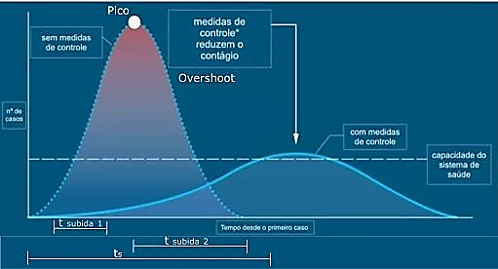

**Figura 1.** Simulação de curva de contaminação *versus* capacidade de sistema de saúde estrutura da curva é baseada em dados representativo dos cenários. Fonte: produção própria.

O tempo de subida para cada gráfico (t subida1 e t subida2) é observado entre 10% do valor final e finaliza quando o sistema alcança 90% do valor final. O tempo de estabelecimento (ts) representado no gráfico mostra o prazo estimado para se alcançar uma margem de ± 5% do valor final da curva no cenário de regime. Apesar de o ponto de *overshoot* ser crítico no tratamento, o respirador desenvolvido com capacidade de filtragem de partículas contaminantes, atua no cenário de regime, no qual ainda há contaminação pelo vírus. Nesse cenário, o sistema de saúde é capaz de atender os infectados, e há, ainda, necessidade de proteção da equipe médica para evitar contaminação e retransmissão aos pacientes.

Reconhece-se que as máscaras de proteção individual são insumos importantes no enfrentamento da pandemia (OMS, 2020; Smith et al. 2016). Sua alta e inesperada demanda, tanto dos agentes de saúde públicos e privados como pela população, em geral, gerou um desabastecimento no mercado interno. Por isso, a origem e o sentido do presente projeto visam justamente contribuir com a produção de respiradores para proteção individual, além do desenvolvimento paralelo de máscaras com nanomateriais para potencializar a barreira física e constituir em um filtro extra com potencial virucida.

## 1.1 Justificativa para o respirador facial com nanotecnologia

A saúde e o bem-estar são cruciais e elementos indispensáveis. Nesse contexto, os avanços em pesquisas com nanotecnologia aplicada à saúde proporcionam desde o desenvolvimento de equipamentos até abordagens terapêuticas inovadoras. Pesquisas baseadas no uso de materiais com dimensões compreendidas na faixa de tamanho nanométrico (entre 1 nm e 100 nm) têm permitido o desenvolvimento de nanossistemas e sistemas derivados que passam a apresentar novas propriedades físicas, ópticas, eletrônicas e biológicas completamente diferentes daquelas apresentadas pelas suas versões maciças (Bennet-Woods, 2008).

Nos processos de desenvolvimento de produtos contendo nanomateriais, podem ser empregados materiais orgânicos ou inorgânicos. Os nanomateriais orgânicos podem ser constituídos por polímeros sintéticos (dendrímeros), biopolímeros (quitosana) e lipídeos (vesículas e lipossomos). Por outro lado, destaca-se nanomateriais inorgânicos tais como metais (Au, Ag, Cu, Pt, etc.), óxidos metálicos (Fe3O4, TiO2) e calcogenetos (MoS2, CdTe, etc.) bem como alótropos de carbono (nanotubos, grafeno, fulereno) (Mu et. al, 2014, Lai et. al. 2018).

O corpo humano é formado por um conjunto de moléculas de dimensões nanométricas e que atuam nas células executando diferentes atividades como respiração, metabolismo, resposta imune, entre outros. Essa observação tem inspirado vários pesquisadores em todo o mundo quanto ao desenvolvimento de nanotecnologias para aplicações nas áreas (i) farmacêuticas (desenho de plataformas para liberação e entrega de fármacos de forma controlada); (ii) em diagnóstico e imagem (traçadores para monitorar a progressão da doença, biossensores); (iii) biomateriais (ferramentas e técnicas de nano-cirurgia - como nano agulhas e cirurgia a laser, reconstituição de ossos e tecidos); (iv) engenharia de tecidos (terapia celular, peles artificiais), entre outros (Gokçay & Arda, 2015; Lai et. al., 2018; Kopacic, et.al., 2018).

Além das aplicações supracitadas, a nanotecnologia oferece uma oportunidade única de tratamento e modificação de superfícies com impacto direto no campo biomédico. Mais especificamente, os nanomateriais apresentam uma grande relação superfície/volume, de modo que numa nanopartícula de 10 nm cerca de 70% de seus átomos se encontram na superfície o que torna sua área superficial elevada em relação ao seu tamanho. A depender do tipo de nanomaterial, essa propriedade pode ser aproveitada na construção de superfícies inteligentes (Duran, et. al.2006; Roy J et. al. 2017; Wu K. et. al. 2019). A combinação de nanomateriais na forma de filmes ultrafinos nanoestruturados pode aumentar, de forma sinérgica, as propriedades individuais, potencializando seus efeitos bactericida e antiviral. Portanto, as superfícies de objetos e utensílios usados em ambiente médico-hospitalar podem ser modificadas com esses nanomateriais visando à mitigação ou mesmo eliminação total dos efeitos nocivos de bactéria e vírus (Duran, et. Al, 2006).

Por exemplo, a quitosana (QUI), um polissacarídeo derivado da casca de crustáceos, é utilizada em aplicações de caráter biológico como transportador de medicamentos ou em soluções de engenharia de tecidos, se degradando a uma taxa razoável sem causar reação inflamatória ou produzir produtos tóxicos (Cheung, 2015, Kravanja G. et.al. 201). A quitosana já foi descrita por apresentar atividade virucida e de inativação de componentes virais em vários tipos de vírus, dentre eles vírus entéricos (Davis et.al., 2012), vírus sincicial respiratório (Muralidharan, Abenaya et al, 2019), vírus de plantas (Chirkov, 2002), calicivírus FCV‐F9 bacteriófagos MS2, HPV, HIV (Hao, et. al. 2019) e diferentes tipos de coronavírus (Hao, et. al.2019). A característica catiônica da quitosana é atribuída como fator atrativo para tipos de vírus que têm cargas de superfície negativas, podendo atuar como superfície de adsorção e de inativação viral (Ciejka et al., 2017).

Pelo exposto, o emprego da quitosana na camada intermediária do respirador VESTA tem potencial de evitar a contaminação do profissional de saúde por coronavírus, com baixo risco ao usuário e potencial para se tornar uma inovação disruptiva com tecnologia brasileira, visto que a quitosana é sintetizada na Universidade Federal de Campina Grande, parceira neste projeto.

Além disso, sua forma quaternizada também pode ser utilizada como revestimento antimicrobiano em implantes ortopédicos e dentários. Suas características incluem também a alta capacidade de ser processada como fibra, filme ou ser misturados com polímeros sintéticos e naturais tais como proteínas, DNA, alginato etc. (Younes, 2015, Kopacic et al., 2018; Kravanja et al., 2019). Adicionalmente, é importante ressaltar que a quitosana é biocompatível; ela é aprovada como agente “geralmente reconhecido como seguro” (*Generally Recognized as Safe –* GRAS) pelo órgão governamental dos Estados Unidos *Food and Drug Administration* (Garg et al., 2019).

## 1.2 Justificativa da área temática

A seleção de Área de “Equipamentos e dispositivos terapêuticos, novos ou não registrados no País” é justificada a seguir com base nos seguintes documentos: i) Resolução CNS nº 466 de 2012 (item IX.4); ii) Carta Circular nº. 172/2017/CONEP/CNS/MS; iii) RDC 185/2001 – Consolidada; iv) RDC 40/2015 e v) RDC 10/2015, que regulamenta o processo de acompanhamento e submissão produto e de ensaios clínicos envolvendo dispositivos médicos à ANVISA.

O novo respirador é considerado um equipamento novo, de acordo com a Carta Circular nº. 172/2017/CONEP/CNS/MS onde é exposto: “Consideram-se "novos" os equipamentos e dispositivos que: a. Ainda não possuem registro sanitário junto à Anvisa; e b. Possuem indicação diferente da registrada na Anvisa.” Sendo assim, o presente projeto se enquadra em ambos os tópicos.

Em virtude da emergência de saúde pública internacional decorrente do novo Coronavírus (SARS-CoV-2), a Anvisa, junto ao Ministério da Saúde, homologaram as Resoluções da Diretoria Colegiada (RDC) Nº 349 de 19 de março de 2020 e Nº 356 de 23 de março de 2020 com o objetivo referente ao tratamento de petições de regularização de equipamentos de proteção individual, de equipamentos médicos do tipo ventilador pulmonar e de outros dispositivos médicos e requisitos para a fabricação, importação e aquisição desses dispositivos identificados como prioritários para uso em serviços de saúde.

Consequentemente, conforme a RDC 349/2020 os respiradores faciais N95 necessitam do Certificado de Aprovação emitido pelo Ministério da Economia para serem autorizados na utilização em serviços de saúde durante o período de vigência desta Resolução. Porém, o presente projeto será aplicado, provavelmente, em um momento que a RDC 349 deixará de ter validade e, por isso, os pesquisadores seguirão o rito conforme preconizado na RDC 185/2001 e RCD 15/2015. Para o dispositivo apresentado os seus atributos o definem como um produto para saúde inovador, de acordo com o material e ao seu princípio de funcionamento e é definido com **Classe I**, de acordo com e reforçado pela conclusão do Parlatório Anvisa:

***Regra 2.***

*“Todos produtos médicos não-invasivos destinados ao armazenamento ou condução de sangue, fluidos ou tecidos corporais, líquidos ou gases destinados a perfusão, administração ou introdução no corpo, estão na Classe II: a) se puderem ser conectados a um produto médico ativo da Classe II ou de uma Classe superior; b) se forem destinados a condução, armazenamento ou transporte de sangue ou de outros fluidos corporais ou armazenamento de órgãos, partes de órgãos ou tecidos do corpo; em todos outros casos pertencem à Classe I.”*

Assim, também se aplica que nesse caso o produto investigacional é para a inibição da propagação da doença, os protocolos de pesquisa sobre a virose serão analisados em caráter de urgência e excepcionalidade com tramitação especial na CONEP. Em conformidade com o disposto no IX.10 da Resolução do Conselho Nacional de Saúde Nº 466, de 12 de dezembro de 2012, a excepcionalidade foi decidida em Plenária ocorrida em 31 de janeiro de 2020 e perdurará enquanto a OMS mantiver o 2019-nCoV como questão de emergência global.

## 1.3 Pergunta da pesquisa

O respirador com nanomateriais é mais efetivo quando comparado ao respirador facial padrão (N95), no controle e prevenção da contaminação e infecção pelo SARS-CoV-2 em profissionais da saúde?

Traça-se a hipótese de que o novo respirador com nanomateriais reduzirá a incidência da contaminação e infecção por SARS-CoV-2 dentre os usuários, visto que possuirá filtro extra formado por poros ultrafinos, além de apresentar superfície com atividade virucida. Para tal, realizar-se-á o desenvolvimento de respirador com implementação diferencial de um filtro composto por nanopartículas de quitosana. O respirador, além de isolar o usuário da contaminação facial por meio de malha física, protegendo-o contra gotículas e secreções às quais esteja exposto, atuará na inativação do vírus a partir do nanopartículas de quitosana introduzido no elemento filtrante.

# 2. Objetivo geral

Comparar a efetividade em termos de redução da incidência da contaminação e infecção por SARS-CoV-2 e a capacidade de filtração, entre um novo respirador facial de proteção individual (com nanopartículas de quitosana) e o respirador facial padrão (N95) em profissionais da saúde que atuam em ambiente hospitalar.

## 2.1 Objetivos Específicos

- Desenvolver um respirador diferenciado composto pela deposição de filme de quitosana para incrementar a capacidade de filtração de COVID-19 e como antivirais;

- Reproduzir o respirador padrão (N95), seguindo as especificações técnicas e normas regulatórias vigentes, a fim de suprir a falta do produto no mercado e para uso como grupo de comparação;

- Comparar o conforto e usabilidade do novo respirador com nanopartículas de quitosana ao respirador padrão;

- Realizar análises clínicas relacionadas a saúde do participante de pesquisa e análises das secreções oronasais para identificar a presença da COVID-19 antes e após o uso dos respiradores;

- Investigar parâmetros relacionados à saúde do trabalhador (estresse, *burnout*, qualidade do sono, medo, desconforto e capacidade para o trabalho) durante as atividades realizadas em ambiente hospitalar;

- Avaliar o processo de tomada de decisão dos gestores do DF relacionada a pandemia do COVID-19, especialmente as políticas públicas de gestão e a crise sanitária implementadas;

- Realizar a transferência tecnológica do novo respirador para empresas parceiras nacionais.

# 3. Método

## 3.1 Considerações Éticas

O presente projeto será submetido para fins de apreciação a um Comitê de Ética em Pesquisa com Seres Humanos, CONEP e ANVISA. A participação dos indivíduos seguirá as normas estabelecidas para experimentação em humanos, de acordo com a resolução 466/2012 CNS/MS. O estudo se iniciará após o treinamento da equipe do estudo em relação aos procedimentos do estudo e Boas Práticas em Pesquisa Clínica.

Todos os participantes serão convidados a participar por meio da assinatura do TCLE, após explicação aos participantes sobre a natureza, os objetivos e a duração estimada do estudo.

## 3.2 Centros Coparticipantes

O presente projeto será realizado nos seguintes centros coparticipantes: Na cidade de Brasília/DF: Hospital Regional da Asa Norte (HRAN), Hospital Região Leste (HRL, Paranoá) e Hospital Universitário de Brasília (HUB/UnB); Campinas/SP: Hospital das Clínicas (HC UNICAMP).

## 3.3 Tipo de Estudo

Trata-se de um ensaio clínico controlado e aleatório que será composto por dois grupos paralelos, sendo: (1) Grupo Experimental (GExp) que usará o novo respirador (VESTA, com tecnologia nacional); e (2) Grupo Controle (GC) que usará o respirador padrão (tipo N95). O estudo será reportado conforme as recomendações do CONSORT *Statement* (Schulz et al., 2010).

O estudo será organizado em duas etapas consecutivas, as quais **serão realizadas após a aprovação ética**: Etapa 1)Estudo clínico piloto, com total de 50 participantes de pesquisa; e Etapa 2) Ensaio clínico controlado e aleatório, com tamanho amostral estimado de 5.700 participantes de pesquisa.

### 3.3.1 Estudo Clínico Piloto

Essa etapa será conduzida NO Hospital Regional da Asa Norte (HRAN-Brasília), por meio do recrutamento de profissionais de saúde que possuam contato com pacientes infectados por SARS-CoV-2 e que atuem em setores com maior vulnerabilidade à infecção (urgência, emergência e UTI).

Essa etapa será composta por um grupo de cinquenta participantes (n=25 em cada grupo), para investigação inicial do potencial de eficácia dos respiradores (respirador VESTA vs respirador convencional N95). Adicionalmente, o intuito do estudo piloto será comparar os efeitos dos respiradores em um número reduzido de participantes, para averiguar a implementação dos métodos propostos e conferir todo o processo de aplicação dos instrumentos de avaliação. Essa etapa é necessária tendo em vista a correção de possíveis erros (prevenção de vieses sistemáticos) e averiguação do tempo necessário para a coleta de dados, além dos demais aspectos operacionais do projeto. O fluxo do ensaio clínico piloto será idêntico ao apresentado na Figura 2, apenas com a diferença amostral (50 participantes).

Após os ajustes elencados, será realizado o ensaio clínico controlado e aleatório, detalhado a seguir.

### 3.3.2 Ensaio clínico Controlado e Aleatório

O ensaio clínico será composto por dois grupos paralelos sendo: (1) Grupo Experimental (GExp) que usará o respirador VESTA e (2) Grupo Controle (GC) usará respirador padrão (tipo N95). O fluxograma do ensaio está apresentado na Figura 3.

Tendo em vista que o presente projeto é inédito, e não há estudos que compararam diferentes modelos de respiradores faciais na prevenção da contaminação por SARS-CoV-2, o cálculo amostral foi baseado nos dados apresentados pelo estudo de Radonovich et al. (2019), no qual foi comparada a efetividade do respirador N95 vs uma máscara cirúrgica na prevenção de contaminação e infecção respiratória pelo Influenza. Dada a escassez de estudos com SARS-CoV-2, e considerando que as manifestações clínicas e transmissibilidade são similares à Influenza, utilizamos esses dados como base para o cálculo amostral. O estudo de Radonovich et al. (2019) demonstrou uma incidência de 8% de contaminação por Influenza em profissionais da saúde que utilizaram o respirador tipo N95. Com base no estudo de Radonovich et al. (2019), o pressuposto deste ensaio clínico será detectar uma redução relativa de 25% na incidência de SARS-CoV-2 confirmada em laboratório por meio do uso do novo respirador VESTA comparado ao respirador padrão N95. O cálculo foi realizado considerando-se uma significância de 5% (alfa=0,05), poder estatístico (1-β) de 80%, e um risco relativo de 0,75 (respirador VESTA), e demonstrou uma amostra necessária de 4.946 participantes. Com base em uma perda estimada de 15%, estabeleceu-se uma amostra de 5.700 participantes (2.850 participantes por grupo).

Os cálculos foram realizados no open epi, disponível em: <http://www.openepi.com/Menu/OE_Menu.htm>.

Os participantes serão recrutados nos centros coparticipantes, e serão acompanhados em 8 plantões consecutivos (cada plantão com duração aproximada de 12 horas, seguido por 36 horas de descanso), totalizando aproximadamente 2 semanas de duração. Ao término desse período, os participantes serão acompanhados por 5 dias adicionais e serão reavaliados no 3º e 5º dias após término das duas semanas (medidas de follow up). Deste modo, os participantes serão acompanhados por um período total de 20 dias.

Vale salientar que cada participante receberá um total aproximado de 8 respiradores, sendo 1 respirador para ser usado em cada plantão (disponibilidades para cada grupo, juntamente com instruções para tempo máximo de uso de 8 horas). Todos os participantes receberão uma cartilha com orientações e um treinamento de uso e manuseio correto das respiradores de proteção (VESTA e N95). Além disso, todos os respiradores serão esterilizados e embalados em laboratório, de modo a garantir que os mesmos não estejam contaminados antes do uso, pelos participantes.

Destaca-se que o estudo não alterará a rotina dos participantes, tendo em vista que os mesmos já seguem instruções para uso de EPI e a intervenção proposta seguirá todas as normativas e orientações locais para uso e conservação dos EPI e respiradores faciais).

Participantes serão avaliados por elegibilidade

Aplicação dos critérios de inclusão e exclusão

Análise dos dados

Avaliação após 1 semana (A1)

Avaliação após 2 semanas (A2)

Avaliação de follow-up (3º dia e 5º dia após A2)

Alocação para o Grupo Experimental (GExp)

N=2.850

Avaliação após 1 semana (A1)

Avaliação após 2 semanas (A2)

Avaliação de follow-up (3º dia e 5º dia após A2)

Alocação para o Grupo Controle (GC)

N=2.850

Análise dos dados

**Alocação**

**Análise**

**Acompanhamento**

**Entrada no estudo**

Avaliação de linha de base (A0)

Aleatorização dos participantes (n=5.700)

**Figura 2.** Fluxograma do ensaio clínico controlado e aleatório.

### 3.3.3 Participantes

A população do estudo será composta por profissionais de saúde (médicos, enfermeiros, técnicos em enfermagem, fisioterapeutas, dentre outros) que estejam expostos ao SARS-Cov-2 e que atuam em setores de atendimento de urgência e emergência, enfermarias, e UTI, considerando-se os processos de triagem/acolhimento, ações em isolamento, recepção, dentre outros.

Para serem incluídos no estudo, os participantes devem atender aos seguintes critérios de inclusão:

1. Ter entre 20 e 59 anos de idade.
2. Ser trabalhador em horário integral (carga total de trabalho maior ou igual a 24 horas semanais), que atue preferencialmente no centro coparticipante. Caso o participante atue em mais de uma instituição/empresa, o mesmo deve ter pelo menos 75% da sua carga horária semanal no centro coparticipante investigado.
3. Profissionais que estejam alocados e atuando em setores de emergência, UTI e outros locais expostos ao SARS-Cov-2.
4. Apresentar resultado clínico e laboratorial negativos para infecção por SARS-Cov-2.
5. Ter experiência no uso de respiradores N95.

Os participantes serão excluídos caso apresentem qualquer um dos seguintes critérios:

1. Mulheres grávidas ou em período de amamentação.
2. Apresentar histórico de comorbidades de alto risco ou de agravamento com o COVID-19, como doenças cardíacas de alto risco ou doenças respiratórias, respectivamente.
3. Presença de características anatômicas faciais heterogêneas que levem à utilização incorreta do equipamento, tais como: barba volumosa, deformidades faciais ou dimensões faciais incompatíveis com o equipamento.
4. Outra doença crônica que a critério do investigador comprometa a participação no estudo.
5. Ser fumante ou usuário frequente de substâncias entorpecentes tais como álcool ou drogas ilícitas.
6. Usuário de qualquer substância ou equipamento assistencial que interfira na função respiratória normal.
7. Profissionais com histórico da COVID-19 ou TR (IgG+) positivos.

### 3.3.4 Aleatorização e Alocação dos Participantes

Os participantes do estudo serão aleatorizados em um dos grupos segundo uma tabela de números aleatórios, gerada por meio do site random.org. O procedimento de aleatorização será realizada por pesquisador que não terá conhecimentos dos objetivos e propósitos da pesquisa.

A alocação será ocultada, e realizada por meio de envelopes opacos e lacrados, contendo cartões com os nomes dos grupos, a saber: ‘Respirador 1’ e ‘Respirador 2’. Esse procedimento será realizado por outro pesquisador, o qual também não possuirá conhecimentos sobre os objetivos e propósitos da pesquisa.

### 3.3.5 Cegamento

Adotaremos procedimentos utilizados comumente por outros estudos (Galvão, 2018; Vermeulen, 2019). Tanto os “terapeutas” (pesquisadores) e participantes, serão cegos pois não distinguirão o respirador novo (VESTA) do respirador convencional (ambos terão o mesmo formato, cor e tamanho). Da mesma forma, os avaliadores de desfechos serão cegos, pois não terão conhecimentos da alocação dos grupos. Ressalta-se que esse método de cegamento permite a obtenção de resultados com atenuação significativa de viés (Buehler, 2009).

## 3.4 Descrição das intervenções do estudo

Os respiradores que serão utilizadas no projeto estão descritos em maiores detalhes no item relacionado aos ensaios não clínicos.

### 3.4.1 Respirador padrão tipo N95

Os respiradores N95 PFF2 existentes no mercado são manufaturados de TNT odonto-hospitalar como definido na ABNT NBR 15052:2004 e na resolução da Anvisa RDC Nº 356. Seu elemento filtrante geralmente é formado por uma camada de fibras finas de polipropileno dispostas aleatoriamente. Essa configuração faz com que partículas (que constituem os aerossóis) tenham que se deslocar ao longo de uma trajetória extensa e tortuosa em relação ao seu tamanho; aumentando assim a probabilidade das mesmas entrarem em contato com as fibras e ficarem retidas (Brown & Cox 2017; Camargo 2007; Torloni & Vieira 2003). Uma série de mecanismos influenciam na interceptação de partículas pelas fibras do elemento filtrante. Além dos mecanismos de interceptação mecânica, a presença de cargas na superfície do material do filtro pode potencializar a associação de partículas às suas fibras e otimizar a eficiência do respirador (Brown and Cox 2017; Camargo 2007; Torloni & Vieira 2003).

### 3.4.2 Novo respirador (VESTA)

## O VESTA é um respirador que segue os moldes de respiradores N95 classe PFF2 já existentes no mercado nacional e internacional. A inovação da VESTA está na aplicação de nanopartículas no elemento filtrante, o qual é manufaturado com um produto de 50 gsm Meltblown-polipropileno tratado com uma carga eletrostática. Neste elemento filtrante há deposição de nanopartículas de material biodegradável polimérico conhecido como quitosana. A quitosana pode atuar como superfície de adsorção e de inativação viral. Assim, além do VESTA ser eficaz contra partícula sólidas e líquidas a base de água, similar aos respiradores N95 PFF2, o mesmo pode ser eficaz também na filtração de vírus, especialmente SARS-CoV-2.

## 3.5 Desfechos do estudo

Conforme apresentado na Figura 3, os participantes serão avaliados nos seguintes momentos no tempo: 1) Linha de base (pré-intervenção); 2) Após o uso dos respiradores no primeiro plantão de 12hs (pós-imediato); 3) Após uma semana de uso das respiradores, em quatro (4) plantões consecutivos (pós-semana1); 4) Após a segunda semana de uso das respiradores, em quatro (4) plantões consecutivos (pós-semana2); 5) Após o 3º e 5º dias do término do ensaio (follow up).

### 3.5.1 Medidas de Linha de Base

Por meio de um questionário, serão coletadas informações demográficas (idade, sexo, escolaridade); Tempo de experiência na função, prática de exercício físico (qual modalidade e frequência semanal); Classificação de profissional (com base em registro CNES: médico, fisioterapeuta, enfermeiro, dentre outros).

Serão realizadas medidas de caracterização da saúde dos profissionais da saúde. Especificamente para tais desfechos, os mesmos serão mensurados na linha de base, e serão reavaliados apenas no término do acompanhamento do estudo (pós-semana2). As variáveis de caracterização de saúde são: a) Nível de estresse dos profissionais de saúde; b) Queixas de desconforto musculoesquelético, qualidade do sono e informações demográficas e socioeconômicas; c) Capacidade para o trabalho; d) Ocorrência da síndrome de Burnout; e) Qualidade de vida; f) Compreensão e percepção do processo de tomada de decisão decorrente da estratégia de luta contra a pandemia da COVID-19.

### 3.5.2 Desfecho Primário

O desfecho primário do estudo será a contabilização do número de profissionais com ocorrência de contaminação e infecção por SARS-CoV-2, confirmados por laboratório e teste de RT-PCR. Além disso, serão realizadas medidas para quantificar a “população” de vírus nos respiradores utilizados.

### 3.5.3 Desfechos Secundários

1. Capacidade de inativação do vírus no nanofiltro que compõe o respirador VESTA e no filtro do respirador convencional N95.
2. Usabilidade e conforto do respirador.
3. Adesão ao uso do Respirador.

## 3.6 Descrição das medidas de desfecho

Os exames sorológicos serão compostos por hemograma completo, além da coleta dos seguintes marcadores: glicose, cortisol, IgG e IgM para SARS-CoV-2. Também serão realizadas culturas para o vírus, por meio de swab oronasal, para realização de RT-PCR (exame molecular).

Para se mensurar o desfecho relacionado à capacidade de inativação do vírus Coronavírus 2 (SARS-CoV-2) no nanofiltro que compõe o respirador VESTA, comparado ao filtro do respirador convencional N95, será utilizada a técnica de microscopia eletrônica. Esta técnica auxiliará na identificação se há vírus presente (através de sua visibilização direta e reconhecimento morfológico) e se está inativo, isto é, se o vírus não é mais capaz de se multiplicar.

A usabilidade do respirador será mensurada por meio de uma escala likert de 11 pontos, variando de –5 (completamente insatisfatório), 0 (neutro) até +5 (completamente satisfatório), a qual foi baseada em estudos prévios (Meyer et al., 1997; Li et al., 2006). Essa avaliação tem como objetivo avaliar a satisfação e percepções sobre o uso do respirador de proteção. Itens abordados são baseados na literatura em que se busca compreender o calor facial e suor, como a influência do respirador, no rosto, durante o uso; qual é a facilidade para respirar com o respirador; e outras perguntas que vão munir o estudo do produto investigacional de indicadores de desempenho.

A adesão ao uso da respirador será quantificada com base nas atividades e procedimentos realizados pelos profissionais no plantão. A aderência será mensurada por meio de auto relato registrado em um diário (McIntyre, 2015), por meio da porcentagem de uso referente ao tempo total do plantão (12 h, e tempo máximo de uso do respirador – 8h). O auto relato será composto por informações como número de horas trabalhadas, número de procedimentos de alto risco realizados e duração em que tais procedimentos foram realizados. O diário de bolso será entregue para cada participante, com o intuito de registrar o tempo de uso e aderência ao uso da respirador, considerando o intervalo de uso no plantão. Esses dados são importantes para uma caracterização referente ao uso real do respirador e quanto tempo de uso ele teve vinculado a procedimentos de risco e exposição ao COVID-19. Algumas questões estarão listadas no diário tais como a) número de horas trabalhadas, b) total de tempo de uso do respirador, c) número de procedimentos de alto risco realizados no período que requeriam o uso do respirador e outras.

O nível de estresse dos profissionais de saúde será mensurado por meio da versão resumida do *Job Stress Scale*. Será utilizada a versão traduzida e validada para o português brasileiro (Alves et al., 2004). O questionário é composto por 17 questões para avaliar diferentes domínios, sendo cinco questões para avaliar a demanda, seis para avaliar o controle e seis para apoio social. As demandas são pressões de natureza psicológica, sejam elas quantitativas, tais como tempo e velocidade na realização do trabalho. O controle é a possibilidade de o trabalhador utilizar suas habilidades intelectuais para a realização de seu trabalho. O apoio social remete à interação social no trabalho, seja com colegas e/ou chefias. Para cada questão (demanda e controle), as opções de resposta são apresentadas em escala Likert de quatro pontos (1-4), variando entre “frequentemente” e “nunca/quase nunca”. Para o apoio social, as respostas variam entre “concordo totalmente” e “discordo totalmente”.

As queixas de desconforto musculoesquelético serão quantificadas por meio do Questionário Nórdico de Sintomas Osteomusculares, traduzido e validado para o Brasil (de Barros et al., 2003). Na primeira parte do questionário, serão coletadas informações demográficas, socioeconômicas, e qualidade e privação do sono. Na segunda parte, serão levantadas informações relativas à frequência de queixas para cada região corporal com relação à prevalência de sintomas nos últimos 7 dias e nos últimos 12 meses, além de informações relativas aos afastamentos relacionados ao(s) desconforto(s) relatado(s). O diagrama corporal que compõe o questionário será utilizado como referência para os participantes demarcarem a presença de desconforto nas seguintes regiões corporais: cabeça; ombros; braços; punhos e mãos; quadril; pernas; tornozelo e pé; coluna cervical; coluna torácica e coluna lombar.

A capacidade para o trabalho será mensurada por duas perguntas advindas do Índice de Capacidade para o Trabalho (ICT), considerando a capacidade atual e futura de trabalho. As respostas de cada participante serão baseadas em uma escala visual analógica variando de 0 a 10, sendo ‘0’ considerando como “estou incapaz para o trabalho” e ‘10’ sendo “estou em minha melhor capacidade para o trabalho”.

Os dados referentes à qualidade de vida serão coletados por meio do questionário SF-6D aplicado na visita inicial em na visita final. O instrumento de Qualidade de vida *Short-Form 6 Dimensions* – Brasil (SF-6D), foi reestruturado do instrumento original Medical *Outcomes Study 36-Item Short-Form Health Survey* (SF-36) (40). Este, por sua vez, foi reduzido e adaptado com a combinação de dois domínios (limitação por aspectos físicos e limitação por aspectos emocionais), e a eliminação do domínio estado geral de saúde. Os itens do SF-36 usados para a construção do SF-6D foram: capacidade funcional (itens 1, 2 e 10); limitação global (item 3 de aspectos físicos e item 2 de aspectos emocionais); aspectos sociais (item 2); dor (todos os itens); saúde mental (item 1 a 3) e vitalidade (item 2). O escore único do SF-6D, que varia da 0 a 1, representa a força da preferência de um indivíduo por um determinado estado de saúde, numa escala em que 0 é igual ao pior estado de saúde e 1 significa o melhor estado de saúde.

Para avaliar a saúde dos trabalhadores da área da saúde, e de outros trabalhadores, que estão na linha de frente no combate a pandemia do coronavírus, será aplicado o instrumento internacionalmente convalidado “Maslach Burnout Inventory”. Que busca informações de itens já experimentou o que é relatado, em relação a seu trabalho. Sendo que a escala é caso nunca tenha tido tal sentimento, responda “0” (zero) na coluna ao lado e se em caso afirmativo, indique a frequência (de 1 a 6) para descrever melhor seus sentimentos.

Para avaliar aspectos como compreensão e percepção das as fragilidades mais significativas identificadas no processo de tomada de decisão decorrente da estratégia de luta contra a pandemia do COVID-19; quais ameaças foram mapeadas para o sistema sanitário em termos econômicos, políticos e sociais nos próximos 12 meses e análise de desempenho de dos gestores, especialistas acadêmicos, trabalhadores da saúde e sociedade civil, no controle da pandemia do COVID-19, um questionário semiestruturado foi elaborado para esse fim. O tempo da entrevista será de 1 hora com um grupo focal – será aplicado o Termo de Cessão de Uso de Imagem e/ou Som e Voz Para Fins Científicos e Acadêmicos.

## 3.7 Ficha Clínica Eletrônica do Estudo

A Coleta de informações que vão desde dados de identificação do participante, o tempo de uso do respirador em cada plantão, dados acerca da rotina de uso, aspectos do uso, levantamento da rotina no ambiente e outras importantes observações coletadas no Diário de Bolso do Participante – desenvolvido para esse fim. Nessa ficha todos os dados coletados serão tabulados para que posso gerar o Dossiê Clínico do Estudo para submissão a ANVISA.

## 3.8 Coleta e Gerenciamento de Dados

Os dados coletados para o estudo serão registrados, armazenados e recuperados por meio de uma ficha clínica eletrônica do estudo. Os participantes terão sua imagem e voz gravados, conforme Termo de cessão de uso de imagem e/ou som de voz para fins científicos e acadêmicos, antes do início do estudo. A cada contato com os participantes, a pesquisadora ou membro designado da equipe deverá registrar todas as informações pertinentes na ficha clínica eletrônica, incluindo dados de avaliação inicial, dados clínicos de seguimento, resultados de exames de laboratório, dados sobre o tratamento, eventos adversos, aderência ao tratamento e informações do ensaio. Os dados gerados no estudo serão enviados, mantendo-se a privacidade do participante e o sigilo das informações. A avaliador de dados será um membro independente e externo à equipe, e receberá os dados codificados e não identificados (cego), para proceder com as análises. Todas as informações serão inseridas em uma base de dados central. Outros documentos-fonte serão os laudos de exames de laboratório. A pesquisadora responsável garante que os documentos-fonte estejam disponíveis para auditoria durante o estudo e por um período de 5 anos após seu término.

## 3.9 Análise dos Dados

A análise estatística será conduzida de acordo com o princípio de intenção de tratar e será utilizado o programa SPSS, versão 25.0. As variáveis coletadas na linha de base serão descritas conforme os grupos (Gexp; GC). Os pressupostos de normalidade dos dados serão confirmados pelo teste de Kolmogorov-Smirnov. Caso os dados sejam normais, para as variáveis contínuas serão utilizadas médias e desvio padrão; para as variáveis categóricas, frequências absolutas e relativas. Caso a distribuição seja não-paramétrica, adotar-se-á a mediana e quartis (25%; 75%).

Os efeitos comparativos entre os grupos serão estimados para o desfecho primário calculando-se o risco relativo (para resultados binários), que serão estimados por meios das taxas de incidência entre participantes aleatoriamente alocados no Gexp e GC. As diferenças na incidência de infecção por SARS-Cov-2, confirmada em laboratório, entre o Gexp e GC serão estimadas e os correspondentes intervalos de confiança de 95% (IC95%) serão calculados. Será adotado o teste exato de Fisher para avaliar a significância estatística, por meio de tabelas de contingência com frequências esperadas nas células inferiores a cinco.

A efetividade das intervenções (novo respirador vs respirador padrão) nos desfechos contínuos será analisada por meio de modelos mistos lineares (LMM). Para cada resultado, um efeito global ao longo do tempo e efeitos separados em diferentes momentos serão estimados considerando o tempo como variável categórica (categorias para os efeitos primários: linha de base, pós-semana 1, pós-semana 2 e *follow-up*).

As variáveis independentes são: Grupo Experimental (novo respirador) e Grupo Controle (Respirador Padrão). As variáveis dependentes são os desfechos primários e secundários, já descritos previamente na seção do Método.

Será realizado um processo de múltipla imputação dos dados faltantes no *follow-up*, de acordo com o padrão *missing at random* (MAR). Variáveis associadas aos dados faltantes e com os desfechos serão incluídas nos modelos de imputação. No total serão realizadas 10 imputações, considerando uma fração de perda de imputação inferior a 5%.

A significância adotada será de 5% (*P*<0,05), com intervalo de confiança de 95% (IC95%).

## 3.10 Comitê de monitoramento e análise interina

Tendo em vista que o presente projeto será realizado em um curto período (aproximadamente 20 dias) e adotará intervenções de baixa complexidade (uso de um EPI – equipamento de proteção individual), a criação de um comitê de monitoramento e plano de análise interina não se aplicam.

De acordo com o FDA (*Food and Drug Administration* – EUA), EMEA (*European Medicines Agency*) e o SPIRIT *Statement* (SPIRIT, 2020), a criação de comitês de monitoramento e análises interinas nos casos de ensaios clínicos de curta duração (natureza emergencial, como a do presente projeto) não são viáveis.

Deste modo, dentre as justificativas para a não adoção de um comitê e análise interina, as quais foram embasadas nos documentos do FDA (FDA, 2006) e EMEA (EMEA, 2005), destacam-se:

* Ensaios de FASE I (estágio de desenvolvimento de produto), como o presente estudo, não necessitam de comitês de acompanhamento;
* O presente projeto não envolve perigo adicional ao participante, tendo em vista que adotaremos rotinas e procedimentos padronizados e recomendados pelo sistema de saúde nos centros coparticipantes;
* A curta duração do ensaio inviabilizaria o trabalho adequado de um comitê de monitoramento e da realização de uma análise interina, considerando o montante de informações a serem processadas no curto espaço de tempo para adequada tomada de decisão junto ao comitê gestor do ensaio clínico;
* A intervenção não envolve procedimentos invasivos (produto Classe I de acordo com normativas da ANVISA);
* Não há indícios de toxicidade da intervenção experimental e não há indícios de que essa intervenção será inferior ao controle, tendo em vista que ambos os respiradores seguem o padrão PFF2 N95 (maiores esclarecimentos foram apresentados no item de ‘ensaio não clínico’);
* O ensaio não será realizado em população em condição de fragilidade.

## 3.11 Gestão do ensaio clínico

O presente projeto será gerido por um comitê gestor central (CGC), composto pelos pesquisadores principais juntamente com a pesquisadora responsável pelo projeto junto ao CEP/CONEP. Adicionalmente, serão criados núcleos independentes, os quais serão responsáveis por:

* Núcleo 1: Arquivamento, codificação e guarda dos dados: responsável pela guarda de documentos, mantendo a confidencialidade das informações por meio do uso de um computador sem conexão com a rede. Todas as planilhas serão codificadas e, posteriormente, enviadas para os Núcleos 2 e 3, para aleatorização e alocação, e para análise dos dados;
* Núcleo 2: Aleatorização e Alocação dos participantes: realizada por pesquisadores independentes, os quais não terão conhecimento sobre os propósitos do projeto;
* Núcleo 3: Análise dos dados. Especificamente, esse núcleo será composto por 1 especialista na área de atenção hospitalar, 1 epidemiologista e 1 estatístico.

## 3.12 Riscos e Benefícios

**Riscos:** Os riscos deste estudo foram previamente avaliados e serão acompanhados durante todo o ensaio clínico. Detalhamentos relativos aos riscos estão apresentados no item ‘ensaio não clínico’. Deve-se salientar que o novo respirador VESTA confere proteção equiparada ao nível das respiradores tipo N95, conforme exposto no item ‘ensaio não clínico’. Deste modo, os participantes da pesquisa não serão expostos a condições de risco diferentes das que está submetido ao usar um respirador comercial. Podem ser elencados como riscos ao participante de pesquisa: Incômodo com a estrutura do respirador; Incômodo com a sensação de contato do respirador com a pele; Desconforto térmico gerado por qualquer respirador; Risco de alergia a algum componente do respirador; risco de confiança excessiva no uso de um novo respirador com consequente descuido de outras medidas comportamentais de segurança. Para minimizar tais riscos, você receberá orientações sobre os cuidados a serem tomados com os respiradores e o uso correto, por meio de um treinamento de uso e uma cartilha instrucional.

Para minimizar esses riscos, um estudo não clínico é apresentado nesse projeto de pesquisa, com dados relativos à eficácia e segurança estabelecidos para o novo respirador. Tais achados minimizam questões importantes quanto às características do produto investigacional. Além disso, como medida de controle dos riscos, adotaremos orientações sobre os cuidados a serem tomados com os respiradores e o uso correto, por meio de um treinamento de uso e uma cartilha instrucional para cada participante (Manual de uso desenvolvido para esse fim). No caso específico da alergia, caso a mesma ocorra, o participante será encaminhado para acompanhamento clínico e adoção de medidas cabíveis para controle da condição. Outras informações e cuidados também serão encaminhadas por meio de uma lista de transmissão via aplicativos de mensagens, para todos os participantes, de modo a massificar as informações relativas ao bom uso do EPI (respiradores).

**Benefícios:** O benefício deste estudo em termos diretos ao participante de pesquisa são: i) Receber orientações e cartilha sobre o uso adequado de um EPI, os quais podem agregar conhecimento e auxiliar no bom uso do equipamento em seu dia-a-dia; ii) Receber orientação sobre cuidados comportamentais com a segurança em ambiente com risco de infecção por agentes biológicos; iii) Receber EPI adequados, tendo em vista a situação atual de escassez dos mesmos. Além dos benefícios esperados a curto e médio prazo, será o legado deixado em termos de avanços nas investigações científicas, principalmente em termos de inovação tecnológica na produção de EPIs mais seguros e protetivos para profissionais das mais diversas áreas, que lidam no cotidiano do seu trabalho com organismos infectantes.

# 4. Eventos adversos

Um evento adverso (EA) será definido como qualquer sinal, sintoma ou condição médica indesejável que esteja relacionado ao procedimento de intervenção proposto pelo presente projeto.

As informações sobre todos os eventos adversos relatados voluntariamente pelo participante, descobertos pelo questionamento do pesquisador ou detectados por exame médico, exames de laboratório ou outros meios serão coletadas e registradas na ficha clínica do estudo. Os eventos adversos serão seguidos de maneira apropriada até sua resolução.

Condições médicas ou doenças que se apresentarem antes do início do tratamento do estudo somente serão consideradas como eventos adversos se piorarem depois do início do estudo. Valores anormais de exames de laboratório ou resultados de testes serão considerados como eventos adversos somente se induzirem sinais ou sintomas clínicos ou necessitarem de tratamento. Esses dados serão registrados na ficha clínica com os sinais, sintomas ou condição clínica a eles associados.

Cada evento adverso deverá ser descrito por seu grau (leve, moderado ou severo). A gravidade de um evento adverso fornece uma avaliação de sua extensão e intensidade, conforme determinadas pelo pesquisador ou relatadas pelo participante. Entretanto, a gravidade do evento não é refletida por seu maior ou menor grau, representando somente a extensão e intensidade do acometimento ou ocorrência, além de não refletir a relação com procedimento do estudo. Cada evento adverso também deverá ser descrito por sua duração, com a coleta das datas de início e resolução.

Cada evento adverso deverá ser classificado pela pesquisadora no que diz respeito a sua relação com o procedimento do estudo, usando-se, para isso, as categorias de causalidade da Organização Mundial da Saúde (cuja descrição completa constará da ficha clínica e está disponível em: <http://bvsms.saude.gov.br/bvs/publicacoes/seguranca.pdf>): 1. Definida; 2. Provável; 3. Possível; 4. Improvável; 5. Condicional; 6. Não acessível/não classificável.

Também deverão ser registradas na ficha clínica as ações tomadas para contornar ou tratar o evento adverso (nenhuma ação tomada, administração de medicação, hospitalização ou prolongamento de hospitalização). Por fim, cada evento adverso deverá ser avaliado em relação a seu desfecho (em curso, resolvido, resolvido com sequela, causou ameaça à vida ou foi fatal).

Um evento adverso grave (EAG) será definido como um evento adverso que:

* Seja fatal;
* Ameace a vida;
* Requeira ou prolongue hospitalização;
* Cause incapacidade significativa ou permanente;
* Possa colocar em risco o participante e possa requerer intervenção médica ou cirúrgica para prevenir um dos desfechos listados anteriormente.

As informações sobre todos os eventos adversos graves, se houver, serão coletadas e registradas na página específica para relato de Evento Adverso Grave na ficha clínica. Para garantir a segurança do participante, cada evento adverso grave deve ser relatado a pesquisadora dentro de 24 horas a partir do momento em que se tenha tomado conhecimento de sua ocorrência e o mais rápido possível comunicar o Comitê de Ética em Pesquisa/CONEP (**submissão de notificação via Plataforma Brasil, conforme estabelecido na Carta Circular n. 008/2011/CONEP/CNS/GB/MS**).

Episódios recorrentes, complicações ou a progressão de um evento adverso grave inicial devem ser relatados como seguimento do episódio original dentro de 24 horas a partir do momento em que o investigador tenha recebido as informações de seguimento.

Um evento adverso grave que ocorra em um intervalo de tempo diferente ou que seja considerado completamente não relacionado a um evento adverso grave relatado anteriormente deve ser relatado separadamente como um novo evento adverso grave.

Eventos não considerados como eventos adversos graves são hospitalizações que ocorram nas seguintes circunstâncias:

* Planejamento anterior à entrada no estudo;
* Necessidade para tratamento eletivo de uma condição não relacionada à indicação do estudo ou seu tratamento;
* Emergência em participantes ambulatoriais não resultando em admissão (a menos que preencham os critérios acima);
* Parte de um tratamento normal ou de monitoramento da indicação estudada;
* Não associada com nenhuma piora na condição do participante.

## 4.1 Critérios para interrupção do estudo

A interrupção do estudo ficará a critério do pesquisador responsável, desde que haja um motivo relacionado à segurança dos participantes em qualquer momento durante a condução do estudo. Neste caso, o Comitê de Ética em Pesquisa deverá ser informado. Se um participante que não tenha preenchido os critérios de inclusão for inadvertidamente incluído, esse participante deve ser descontinuado do estudo, e a pesquisadora principal informada. Os motivos que podem levar à descontinuação do participante são retirados de consentimento a qualquer momento; qualquer evento adverso ou alteração laboratorial que, na opinião dos pesquisadores, seja motivo suficiente para interromper o acompanhamento, perda de seguimento ou óbito. A data e a razão da descontinuação devem ser anotadas na ficha clínica. Os participantes retirados por apresentar evento adverso serão acompanhados até a resolução ou estabilização do quadro.

# 5. Informações Complementares

## 5.1 Alterações no Protocolo

A pesquisadora responsável garante que qualquer alteração no protocolo do estudo que venha a ser feita e que possa influenciar sua condução ou a segurança dos participantes deverá ocorrer na forma de uma emenda. Todas as emendas serão obrigatoriamente submetidas à aprovação pelo Comitê de Ética em Pesquisa antes de serem implementadas. De acordo com a natureza da emenda, poderá ser necessário interromper temporariamente a inclusão de participantes, devendo essa decisão ser tomada de maneira conjunta entre o patrocinador e os centros coparticipantes.

## 5.2 Falha de Seleção

Participantes considerados “Falha de Seleção” são aqueles que, antes de iniciar os tratamentos do estudo, não preencheram os critérios de inclusão ou desistam de participar do estudo antes ou após a assinatura do termo de consentimento. Estes participantes deverão ser substituídos e seus dados não serão considerados no relatório final.

## 5.3 Política de Publicação

A publicação dos resultados gerais do estudo será uma prerrogativa do pesquisador responsável. Para a publicação dos resultados gerais, o pesquisador responsável redigirá ou coordenará a redação dos resumos e/ou manuscritos, e compromete-se a submetê-los a congressos e/ou periódicos científicos. A responsabilidade sobre o conteúdo das publicações será compartilhada entre os coautores, e será garantido o sigilo da identidade dos participantes da pesquisa, sendo que os dados serão apresentados de modo geral (com estimativas da média e dispersão das medidas realizadas nos participantes sob estudo).

## 5.4 Confidencialidade

Todos os dados que forem descobertos ou provados pelos resultados da pesquisa são informações confidenciais de propriedade da equipe de pesquisa. Nenhuma informação poderá ser reproduzida ou passada adiante sem o consentimento por escrito, bem como toda a documentação gerada durante a pesquisa. Todas as informações são confidenciais até a publicação dos resultados.

Nenhum participante do estudo será identificado pelo nome ou outras características pessoais, sendo seus dados tratados de maneira agregada e sigilosa, e sua designação feita por um número identificador único. As informações pessoais serão omitidas em toda análise de dados. Caso seja necessário a pesquisadora responsável deverá permitir que o monitor da pesquisa tenha acesso aos registros dos participantes relacionados à pesquisa. Isto deverá incluir toda a documentação que contenha a história clínica do participante, para verificar a elegibilidade, diagnósticos e qualquer outro documento que envolva o participante na pesquisa.

## 5.5 Garantia de Qualidade

A garantia de qualidade durante a coleta e o registro de dados na Ficha Clínica será de responsabilidade da pesquisadora responsável, que supervisionará a equipe e todas as atividades relacionadas ao estudo. A pesquisadora garantirá que todos os documentos referentes às aprovações regulatórias, bem como todos dados gerados durante o estudo estejam disponíveis por 5 anos após seu término.

### 5.5.1 Garantia de prestação de assistência

O pesquisador responsável garante que haverá prestação assistência imediata sem ônus de qualquer espécie ao participante da pesquisa, em situações em que este dela necessite. Ressalta-se que é de responsabilidade do pesquisador e das instituições participantes, a prestação de assistência imediata e acompanhamento do participante da pesquisa, conforme item II.3.1 da Resolução CNS nº 466 de 2012. Ressalta-se que será provido assistência imediata, quando aplicável, sendo que a inexistência de ônus e todos os direitos dos pacientes estão assegurados. Estas informações foram disponibilizadas no termo de consentimento livre e esclarecido.

## 5.6 Quanto à coleta de amostras biológicas

Considerando que haverá coleta de material biológico (sangue), destaca-se que não haverá armazenamento das amostras com formação de biorrepositório no âmbito do estudo. Ao final da análise das amostras biológicas coletadas e liberação do laudo pelo laboratório responsável, o material será descartado conforme normas vigentes de órgãos técnicos competentes, respeitando-se a confidencialidade e a autonomia do participante da pesquisa. Adicionalmente, esclarecemos que não haverá armazenamento de amostra com formação de biorrepositório no estudo, conforme disposto na Resolução CNS nº 441 de 2011 e na Portaria MS nº 2201 de 2011. Ainda, especificamos que o tempo das amostras que serão coletadas para fazer os exames laboratoriais e outros (caso seja indicado pelo médico) é o tempo de análise das coletadas e liberação do resultado pelo laboratório responsável.

Os exames serão de sangue (hemograma) para avaliar sua saúde geral. Além disso, eles farão exames para identificar infecção da COVID19, por meio de amostra biológica de secreções oronasais (técnica reação em cadeia da polimerase - RT-PCR).

# 6. Avaliações de Eficácia – Parâmetros analisados

A coleta de dados ocorrerá após aprovação pelo CEP/CONEP/ANVISA e, se necessário, o calendário deve ser alterado para atender as datas de tramitação, com a mudança de aprovação final do protocolo de pesquisa. Os instrumentos citados nesse tópico estão apresentados no ANEXO INSTRUMENTOS. A média temporal de coleta de dados dos instrumentos é de 30 minutos, sendo que estes instrumentos serão convertidos em Instrumentos *Google Form* adaptados para esse fim.

# 7. Descrição da coordenadora do projeto

**Suélia de Siqueira Rodrigues Fleury Rosa**

Possui graduação em Engenharia Eletrônica pela Universidade Estadual Paulista Júlio de Mesquita Filho (2001), Mestrado em Engenharia Eletrônica - Mecatrônica - Instituto Tecnológico de Aeronáutica (2005). Doutorado em Engenharia Eletrônica - Biomédica pela Universidade de Brasília (2008). Pós-doutorado (2013) no Media Lab no Massachusetts Institute of Technology (MIT). Tem experiência na área de Engenharia Biomédica, atuando principalmente em Modelagem de Sistemas Fisiológicos via Bond Graph, Construção e Licenciamento de Dispositivos Médicos, Biomaterial Látex aplicado a Neoformação Tecidual, Feridas, Câncer Hepático e Ensaio Clínico. Pesquisadora e Fundadora do Laboratório de Engenharia e Inovação - LEI e do Laboratório de Engenharia e Biomaterial (BioEngLab - LEI) da Faculdade Gama Universidade de Brasilia UnB - FGA. Também tem servido como consultora Ad-Hoc - CAPES, CNPq, SENAI INOVA, Ministério da Saúde, FAP-DF e de Revistas: The International Journal of Library and Information Science (IJLIS) (ISSN 2141 - 2537), Research on Biomedical Engineering (ISSN 2446-4740 / 2446-4732). Professora Associado do Curso Engenharia Eletrônica, Universidade de Brasilia (UnB) e do Curso de Pós-Graduação em Engenharia Biomédica (UnB). Membro do Comitê de Ética em Pesquisa com Seres Humanos - FS. Membro da Sociedade Brasileira de Profissionais em Pesquisa Clínica. Membro Titular da Sociedade Brasileira de Engenharia Biomédica - SBEB. Membro - ABCM Committee of Nonlinear and Chaotic Phenomena. Coordenadora do Programa de Pós-Graduação de Engenharia Biomédica (PPGEB), Faculdade Gama, UnB - (2017-2019).

# 8. Ensaio Não Clínico (eficácia e segurança)

Como parte de uma etapa fundamental ao se promover o desenvolvimento de um novo produto, os ensaios de bancada e não clínicos são essenciais para garantir a segurança de um Estudo Clínico que envolve seres humanos. Outra razão que também nos motiva é a necessidade de realizar uma ponderação de benefício do produto investigacional de distintas maneiras. Nesse cenário, a união das diversas áreas de conhecimento pode contribuir com seus distintos ferramentais experimentais em um conjunto de ações para validar o produto investigacional que, nesta proposta, trata-se da Respirador do tipo PFF2 (N95) com Nanotecnologia - VESTA.

Essa documentação está amparada no Guia para a condução de estudos não clínicos de toxicologia e segurança que segundo a NOTA TÉCNICA N° 004/2016/GGTPS/DIREG/ANVISA “Por motivos técnicos, de forma a comprovar a segurança e eficácia do produto, em razão de potencial risco à saúde pública ou ainda para produtos considerados estratégicos para o Ministério da Saúde.

Sabe-se que a Anvisa poderá determinar a apresentação de documentos e informações adicionais, porém como objetivo do projeto é acelerar a tramitação considerando então que, de acordo com a legislação vigente, os produtos para saúde devem apresentar segurança e eficácia comprovadas, esse ensaio clínico específico proposto na primeira parte do texto é amparada nos resultados da literatura e ensaios não clínicos apresentados em detalhes a seguir.

Destacamos que a metodologia selecionada desse estudo não clinico foi apropriada para fornecer medidas válidas de segurança para um estudo de alto desempenho clínico. Ou seja, a equipe elevou o nível de evidência requerido para a aprovação do produto com base na indicação de uso classe de maior classificação - II, e ainda das características do dispositivo, seu grau de inovação, dentre outros aspectos.

Outra apresentação realizada para distinguir esse estudo de um caso isolado é que uma análise por revisão sistemática da proposta cientifica do produto foi levantada como elemento de maturidade confirmatória de segurança e eficácia – para o produto investigacional. Assim, temos no conjunto de informações destacadas no desenvolvimento clínico de um produto para a saúde com as fases – i) analise da literatura; analises de lote piloto em ensaios não clínicos; analise clínica de um lote piloto ou (pivotal) e estudo clinico completo.

Com isso, foi realizado o desenho do ensaio não clinico aplicado ao produto investigacional, o qual consiste em um novo respirador baseada no modelo do tipo N95, porém com nanopartículas de quitosana e de tecnologia totalmente nacional. O novo respirador foi denominado VESTA. O objetivo de se utilizar nanotecnologia, no caso nanopartículas de quitosana, deve-se às evidências científicas de que esses nanomateriais tem potencial para aprimorar, a eficácia de filtração de respiradores convencionais além de apresentar efeito biocida o qual oferece grande vantagem no meio hospitalar.

O estudo está amparado na norma ABNT NBR 13698 de 2011 que estabelece requisitos específicos sobre o produto Equipamento de Proteção Respiratória, categoria aplicada à respirador do tipo N95 que consiste em uma peça semifacial filtrante para partículas. No projeto proposto visamos promover o desenvolvimento de um novo produto nessa linha e, por conseguinte deve ser submetido aos ensaios de bancada e não clínicos de forma a garantir a segurança e eficácia de uso em seres humanos.

Insta ressaltar que, de acordo com as normativas da NBR 13698 de 2011, todos os ensaios devem ser realizados nas condições de temperatura e umidade ambientes, condicionalmente de tal modo que o ar ou o aerossol de ensaio passe através de toda a superfície de entrada de ar durante o uso da PFF, conforme transcrito no item 5.1.4 da NBR.

**“5.1.4** Os valores especificados nesta Norma são expressos em valores nominais. Excluindo limites de temperatura, valores não especificados como máximo ou mínimo estão sujeitos a uma tolerância de 5%. A temperatura ambiente deve estar entre 15 °C e 30 °C, estando os limites de temperatura sujeitos a uma exatidão de 1 °C.”

Todo os processos estão sendo tratados em conformidade com as Boas Práticas de Laboratório (BPL) e *OECD Principles of Good Laboratory Practice; HANDBOOK: GOOD LABORATORY PRACTICE (GLP) /WHO - Quality practices for regulated non-clinical research and development.* Avalições depropriedades gerais, incluindo, características organolépticas (descrição e forma física), distribuição de tamanho de partículas, solubilidade, pH e pKa são exemplos de outras características relevantes que podem afetar a farmacologia ou a segurança toxicológica de substância ativa em um produto investigacional como no caso das partículas do nanopartículas depositadas na respirador novo – VESTA são avaliadas. A Figura 3, a seguir apresenta a seleção de ensaios não clínicos aplicados ao produto investigacional de forma a garantir as exigências sanitárias e clínicas.

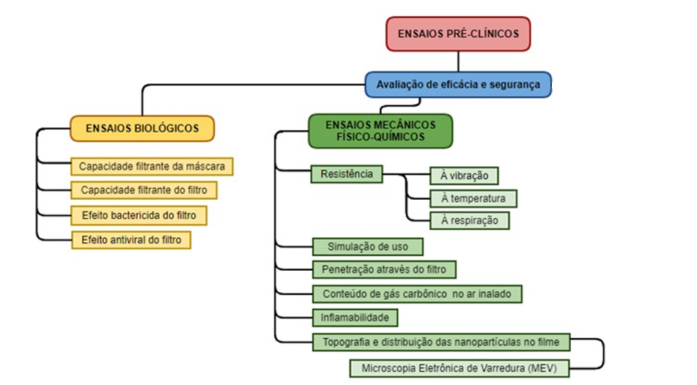

**Figura 3.** Fluxograma dos ensaios não clínicos realizados no produto investigacional com objetivo de cumprir os requisitos de segurança e eficácia para aprovação ética de um ensaio em humanos.

## 8.1 Evidência científica para averiguação e confirmação da eficácia e segurança.

A quitosana é um biomaterial natural amplamente utilizado em aplicações biomédicas e consolidado como uma substância biocompatível, biodegradabilidade completa e com propriedades não-imunogênicas, sem odor, não tóxico e não antigenicidade (BAKSHI et al., 2019). A quitosana (1–4) -2-amino-2-desoxi-β-D-glucana é um polissacarídeo de origem natural, segundo mais abundante no planeta depois da celulose, obtido da hidrólise alcalina da quitina, um dos polissacarídeos naturais mais abundantes extraídos do exoesqueleto de crustáceos e insetos, de paredes celulares de fungos etc. (HE et al., 2019; NEGM et al., 2020).

Esse polímero emerge com uma ampla gama de funcionalidades possui aplicações em diversas áreas como a indústria alimentícia, farmacêutica, cosméticos, engenharia de tecidos, síntese verde, antimicrobiano, hemostático, recuperação do meio ambiente dentre outras aplicações (PELLÁ et al., 2018)(BAKSHI et al., 2019).

Realizou-se uma pesquisa bibliométrica (COBO et al., 2012; ZUPIC; ČATER, 2015) para identificar os trabalhos relevantes na área de nanoestruturas envolvendo testes *in vivo* da quitosana. As bases de dados Web Of Science, Scopus e PubMed foram utilizadas como fontes primárias para obtenção das publicações. Efetuou-se uma busca em língua inglesa de todas as publicações que contivessem os termos quitosana (*chitosan*) e *in vivo* nos títulos. Os termos de buscas foram: *(chitosan NEAR (in vivo) AND* ***TIPOS DE DOCUMENTO:*** *(Article)* ***PERIODO****: Todos os anos disponíveis.*

A busca retornou 620 artigos categorizados em 12 categorias, conforme a Figura 4, os principais com período de 1993 até 06 de abril de 2020. O conjunto de publicações apresentou um h-index de 68.

**Figura 4.** Categorias das publicações envolvendo testes *in vivo* da quitosana. Esse conjunto de publicações apresentaram um h-index de 68.

As três principais categorias estão relacionadas a fármacos, ciência dos materiais e biomateriais e engenharia biomédica, na Figura 5, tem-se a curva de crescimento dos estudos nos tópicos.

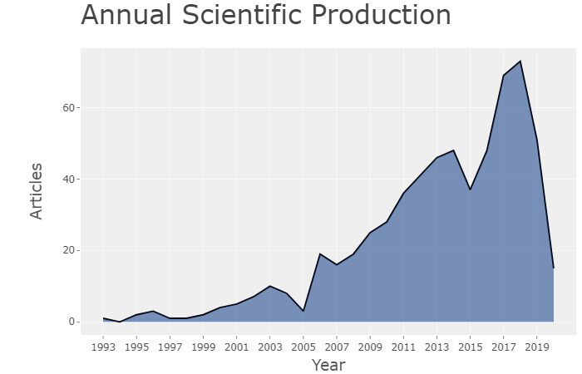

**Figura 5.** Produção cientifica anual publicações envolvendo testes *in vivo* da quitosana – curva de crescimento.

Pode-se observar que a produção de resultados envolvendo quitosana em pesquisas *in vivo* é frequente e apresenta um número vasto de autores com publicações constantes durante o período pesquisado, conforme se observa na Figura 6. A rede de publicação envolve diversas nacionalidades incluindo o Brasil com 13 publicações.

**Figura 6.** Produção histórica dos principais autores de publicações envolvendo testes *in vivo* da quitosana.

Na Figura 7 verifica-se a distribuição dos grupos de pesquisa e suas colaborações. Nota-se a necessidade de ampliação das pesquisas nessa área, no Brasil.

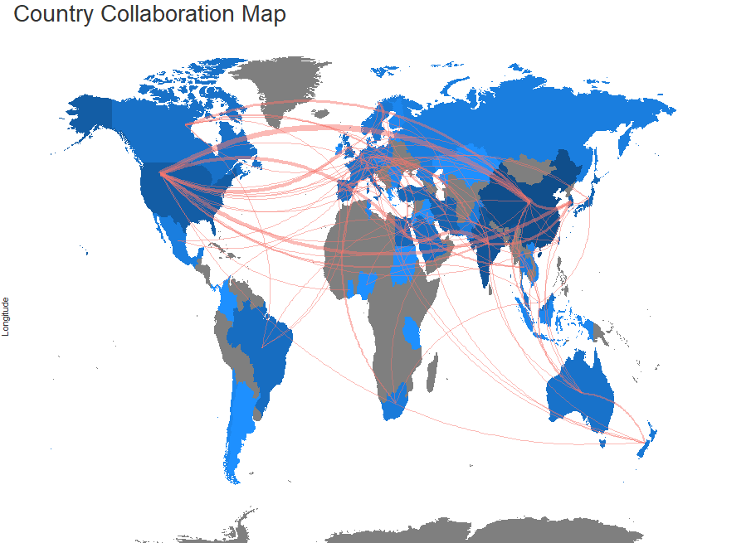

**Figura 7.** Mapa que apresenta a Rede de colaboração mundial de publicações envolvendo testes *in vivo* da quitosana.

De acordo com Figura 8, verifica-se que as evidências da segurança e eficácia do uso de nanopartículas de quitosana para aplicações biomédicas são bem exploradas.

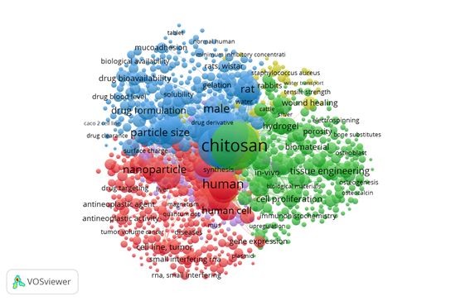

**Figura 8.** Ilustração da utilização de nanopartículas de quitosana para aplicações biomédicas. Dentre os 7800 trabalhos utilizando-se os termos “*chitosan”* e *“in vivo”*, em 8 de abril de 2020, foram encontradas recorrências e conectividade entre termos específicos. Fonte: (Web of Science, Science Direct, Scopus, Pubmed, 2020; CWTS, 2020).

A evolução temática do tema (COBO et al., 2012) mostra que os dados obtidos, em levantamento bibliográfico, são vistos como temas emergentes e comprovam a eficácia, a atividade antibactericida e aplicação de quitosana em gel. São observados nichos de pesquisa a áreas que englobam o tamanho das nanopartículas e a resposta do sistema imune, conforme a Figura 9.

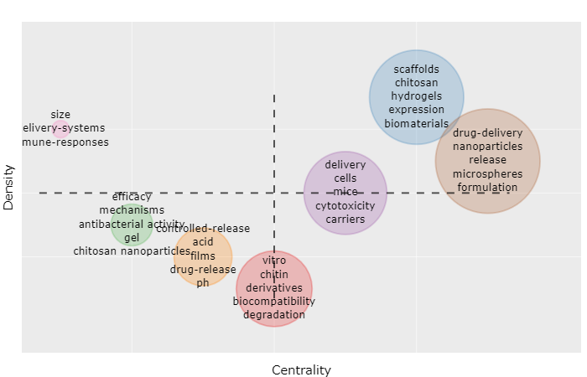

**Figura 9.** Mapa temática que apresenta como está categorizada a evolução temática.

Dos artigos levantados, elenca-se os autores com maior H-index para demonstrar que o tema é atual e envolve vários pesquisadores qualificados com resultados importantes *in vivo*. A seguir, destaca-se os seus resultados da literatura e como estes estão correlacionados com a presente pesquisa, conforme Figura 10.

**Figura 10.** Distribuição do fator H com os principais autores ranqueados.

Foi mostrado em estudo clínico que o IC50 para humanos é de 3 a 6 gramas por dia sem efeitos adversos. Na área da nanotecnologia há estudos sobre o uso de nanopartículas baseadas em quitosana houve boa biocompatibilidade em animais para entrega de aciclovir em olhos aumentando sua disponibilidade (Calderón et al., 2013). Já o uso de nanofibras de quitosana na indústria alimentícia como embalagem para alimentos tem excelentes perspectivas considerando o avanço no estabelecimento de novas tecnologias de síntese (de Farias et al., 2019).

Na área de engenharia de tecidos, o uso de quitosana como pele eletrônica biocompatível na área de engenharia de tecidos é uma promessa para regeneração de tecidos (LIN et al., 2018). Há revisões bem consolidadas sobre o uso de materiais bioativos à base de quitosana em diferentes tecidos e órgãos, como pele, vasos sanguíneos, córnea, cartilagem e osso, mostrando o futuro promissor para aplicações de fixação, reparo e regeneração (Islam et al., 2020).

A presença de vários grupos funcionais reativos estrutura polimérica da quitosana lhe permite ser funcionalizada por vários grupos funcionais (Negm et al., 2020; Moeini et al., 2020). Uma dessas forma é a catiônica ou policatiônica fornecendo-se a propriedade de inibição bacteriana ao interagir com resíduos carregados negativamente por adsorção nas macromoléculas presentes nas superfícies das bactérias (Sahariah e Másson, 2017; Shinya e Fukamizo, 2017).

O polissacarídeo também altera a permeabilidade celular ao quelar com íons metálicos através da membrana celular do micro-organismo, no caso dos fungos, há a ligação com o seu DNA inibindo a síntese de RNA (DESAI, 2016; de Farias et al., 2019; Qin et al, 2020).

A ação antiviral da quitosana foi observada em estudos com Influenza como nanoestruturas para inativação desses vírus em animais e com efeito imunoprotetor (Zhao et al., 2017; Jamali et al., 2017). Como potencial candidata para imunização, o uso de nanopartículas de quitosana em formulações de imunização contra Influenza tem sido positivo como opção para administração intranasal (Mosafer et al., 2018).

O respirador VESTA, desenvolvida no presente projeto, apresenta em sua composição um elemento filtrante de proteção respiratória (localizado entre os tecidos de revestimento interno e externo) classificado como PFF2 ou EPR do tipo peça semifacial com filtro P2 (classificação brasileira), que é equivalente ao da respirador N95 (classificação de filtro para aerossóis adotada nos EUA) (BRASIL. Agência Nacional de Vigilância Sanitária 2009). Tal elemento filtrante é formado por uma camada de fibras finas de polipropileno dispostas aleatoriamente. Essa configuração faz com que partículas (que constituem os aerossóis) tenham que se deslocar ao longo de uma trajetória extensa e tortuosa em relação ao seu tamanho; aumentando assim a probabilidade das mesmas entrarem em contato com as fibras e ficarem retidas (Brown and Cox 2017; Camargo 2007; Torloni and Vieira 2003).

Uma série de mecanismos influenciam na interceptação de partículas pelas fibras do elemento filtrante. Dentre eles, destaca-se a interceptação direta, difusão, interação eletrostática e inércia (Brown and Cox 2017; Camargo 2007). A ação de respiração do usuário faz com que as partículas em suspensão no ar passem pelo elemento filtrante e se choquem com suas fibras. Para partículas grandes e densas, as fibras do elemento filtrante causam um desvio na linha de fluxo, na qual as partículas seguem, e elas acabam se chocando nas fibras (Brown and Cox 2017; Camargo 2007). Já, a movimentação de partículas pequenas (com diâmetros aerodinâmicos < 200 nm) segue uma trajetória de movimento browniano através do elemento filtrante que, consequentemente, também leva à captura das mesmas pelas fibras (Brown and Cox 2017; Camargo 2007).

Outro importante mecanismo que influencia na retenção das partículas no elemento filtrante é sua característica eletrostática. A presença de cargas na superfície do material do filtro pode potencializar a associação de partículas às suas fibras e otimizar a eficiência do respirador (Brown and Cox 2017; Camargo 2007; Torloni and Vieira 2003).

A tecnologia desenvolvida no respirador VESTA, busca aprimorar a retenção de gotículas/ aerossóis dos filtros PFF2 por meio do recobrimento de suas fibras com a quitosana, um polissacarídeo natural e abundante derivado de carapaças de crustáceos. É uma molécula derivada do polissacarídeo quitina e apresenta grupamentos de glicosamina e N-acetil-glicosamina distribuídos aleatoriamente em uma cadeia polissacarídica linear (Roy et al. 2017a; Younes and Rinaudo 2015).

Suas propriedades únicas como sua biocompatibilidade, biodegradabilidade, atividade antimicrobiana e atividade antiviral (Kravanja et al. 2019a; Younes and Rinaudo 2015), tem atraído a atenção de pesquisadores e indústrias para diversas aplicações biomédicas, incluindo a funcionalização de superfícies a fim de que elas também apresentem as propriedades da quitosana (Abdou et al. 2008; Hahn et al. 2019; Roy et al. 2017a).

Um dos diferenciais do respirador VESTA é o revestimento do elemento filtrante com camadas de quitosana. A presença de grupos amino carregados positivamente da quitosana confere ao material do filtro propriedades eletrostáticas, resultando em um revestimento de caráter catiônico. Dessa forma é possível aprimorar a eficiência de filtração de partículas, uma vez que o elemento filtrante passa a apresentar tanto propriedades capazes de fazer imobilização mecânica quanto imobilização eletrostática de agentes biológicos patogênicos presentes em gotículas e aerossóis.

Outra inovação do respirador VESTA é a utilização da nanotecnologia para produzir o revestimento de quitosana. As camadas de quitosana adicionadas estão na forma de nanopartículas distribuídas pelas fibras do elemento filtrante. Devido às suas dimensões nanométricas, nanopartículas apresentam como característica uma razão entre área de superfície e volume maior em relação ao mesmo material organizado em estruturas microscópicas ou macroscópicas. Essa propriedade pode ser aproveitada na construção de superfícies inteligentes (Mattoso, Duran, and Morais 2006; Roy et al. 2017b; Wu et al. 2019). Sendo assim, o revestimento do material do filtro com nanopartículas de quitosana permite que o mesmo tenha uma área de superfície catiônica maior capaz de interagir com os agentes biológicos de interesse e melhor eficiência da filtração.

Além de aprimorar a barreira de retenção do elemento filtrante, a quitosana também apresenta atividade antimicrobiana (Kravanja et al. 2019b; Kuniyoshi 2012; Souza Neto et al. 2019; Younes and Rinaudo 2015). Parte desses efeitos tem sido atribuídos às interações eletrostáticas entre grupos funcionais de carga positiva da quitosana com superfícies carregada negativamente presentes em microrganismos. Tal interação pode levar à um extravasamento de constituintes internos dos microrganismos induzindo, consequentemente, uma inativação dos mesmos (Abdou et al. 2008; Benltoufa et al. 2020; Kravanja et al. 2019a; Li, Wu, and Zhao 2016). Tais atividades já foram descritas para vários tipos de fungos e bactérias (Gram-positivas e Gram-negativas) (Lima et al. 2019; Pereira dos Santos et al. 2019).

Adicionalmente, a quitosana também já foi descrita por apresentar atividade virucida e de inativação de componentes virais em vários tipos de vírus, dentre eles vírus entéricos (Davis et al. 2012), vírus sincicial respiratório (Muralidharan et al. 2019), vírus de plantas (Chirkov 2002), calicivírus FCV‐F9 bacteriófagos MS2, HPV, HIV (Hao et al. 2019) e diferentes tipos de coronavírus (Hao et al. 2019). Assim como no efeito antibacteriano, a carga catiônica da quitosana é atribuída como fator atrativo para tipos de vírus que tem cargas de superfície negativas, podendo atuar como superfície de adsorção e de inativação viral (He et al. 2019; Iriti and Varoni 2015; Milewska et al. 2016).

A quitosana, (1–4) -2-amino-2-desoxi-β-D-glucana, é um polissacarídeo de origem natural, sendo o segundo mais abundante no planeta depois da celulose. Ela é obtida da hidrólise alcalina da quitina, um dos polissacarídeos naturais mais abundantes, extraídos do exoesqueleto de crustáceos e insetos e de paredes celulares de fungos (HE et al., 2019; NEGM et al., 2020). Esse polímero é considerado um biomaterial amplamente utilizado em aplicações biomédicas e consolidado como uma substância biocompatível e que apresenta biodegradabilidade completa e propriedades não-imunogênicas, sem odor, não tóxico e não antigenicidade (BAKSHI et al., 2019).

Assim, esse polímero emerge com uma ampla gama de funcionalidades que vão desde aplicações na indústria alimentícia, farmacêutica, cosméticos, engenharia de tecidos, síntese verde, antimicrobiano, como hemostático, à recuperação do meio ambiente, dentre outras aplicações (Bakshi et al., 2019; Pellá et al., 2018).

Na área da nanotecnologia há estudos sobre o uso de nanopartículas baseadas em quitosana e foi demonstrado boa biocompatibilidade em animais para entrega ocular de aciclovir. De acordo com este estudo o uso de nanopartículas favoreceu o aumento da disponibilidade de aciclovir (Calderón et al., 2013). Na indústria alimentícia, o uso de nanofibras de quitosana em embalagem para alimentos tem sido considerado promissor visto que esta tecnologia prolonga a validade de alimentos (de Farias et al., 2019). Em engenharia de tecidos o uso de quitosana, como pele eletrônica, é promissor para promoção na regeneração de tecidos (LIN et al., 2018). O uso de materiais bioativos à base de quitosana em diferentes tecidos e órgãos, como pele, vasos sanguíneos, córnea, cartilagem e osso já bem consolidado em vários estudos científicos (ISLAM et al., 2020).

A presença de vários grupos funcionais reativos na estrutura da quitosana lhe permite que esta seja funcionalizada por vários grupos funcionais (MOEINI et al., 2020; NEGM et al., 2020). A carga geral catiônica ou policatiônica da quitosana favorece sua propriedade de inibição bacteriana ao interagir com resíduos carregados negativamente por adsorção nas macromoléculas presentes nas superfícies das bactérias (SAHARIAH; MÁSSON, 2017; SHINYA; FUKAMIZO, 2017). Ainda, a quitosana altera a permeabilidade celular ao quelar íons metálicos através da membrana celular de microrganismos como fungos (DE FARIAS; SANT’ANNA CADAVAL JUNIOR; DE ALMEIDA PINTO, 2019; DESAI, 2016; QIN; LI; GUO, 2020).

Ainda, um estudo realizado especificamente para vírus demonstrou que um polímero catiônico modificado, o cloreto de quitosana N-2-hidroxipropil)-3-trimetilamônio(HTCC), com diferentes graus de substituição age como inibidores eficazes de todos os coronavírus humanos de baixa patogenicidade (HCoV-NL63, HCoV-OC43, HCoV-229E e HCoV-HKU1), vírus que circulam em todo o mundo e causam o resfriado comum. A carga catiônica do polímero favorece a interação eletrostática com a superfície dos vírus que têm carga superficial negativa (MILEWSKA et al, 2016). Este dado sugere que o quitosana e seus derivados catiônicos podem apresentar efeito inibitório contra qualquer coronavírus existente (Iriti, 2015; He, 2019).

Além disso, a forma quaternizada da quitosana pode ser utilizada como revestimento antimicrobiano em implantes dada sua excelente biocompatibilidade. Suas características incluem também a alta capacidade de ser processada como fibra, filme ou ser misturados com polímeros sintéticos e naturais tais como proteínas, DNA, alginato etc. (Younes, 2015, Kopacic et al., 2018; Kravanja et al., 2019). Adicionalmente, é importante ressaltar que a quitosana é aprovada como agente “geralmente reconhecido como seguro” (Generally Recognized as Safe – GRAS) pelo órgão governamental dos Estados Unidos Food and Drug Administration (Garg et al., 2019).

Assim, a adição de quitosana na camada filtrante do respirador pode favorecer um efeito biocida e diminuir a permeabilidade de partículas em relação a respiradores convencionais como a N95. Portanto a VESTA tem potencial para potencializar o poder filtrante de N95 e contribuir em maior segurança ocupacional em ambiente hospitalar.

Na Tabela 1 apresentamos uma organização bibliográfica consultada para a proposta desse estudo, com a finalidade de fortalecer o embasamento cientifico da eficácia e segurança.

**Tabela 1.** Relação dos autores que publicaram estudos in vivo com quitosana.

|  |  |  |  |  |
| --- | --- | --- | --- | --- |
| Autor | Ano | Título | Periódico | Doi |
| Kim jh | 2019 | A novel chitosan nanocapsule for enhanced skin penetration of cyclosporin a and effective hair growth in vivo | Nano research | 10.1007/S12274-019-2546-X |
| Kim jh | 2015 | Nitric oxide-releasing chitosan film for enhanced antibacterial and in vivo wound-healing efficacy | International journal of biological macromolecules | 10.1016/J.IJBIOMAC.2015.04.073 |
| Kim jh | 2013 | Branched polyethylenimine-grafted-carboxymethyl chitosan copolymer enhances the delivery of pdna or sirna in vitro and in vivo | International journal of nanomedicine | 10.2147/IJN.S50911 |
| Kim jh | 2012 | Galactosylation of chitosan-graft-spermine as a gene carrier for hepatocyte targeting in vitro and in vivo | Journal of nanoscience and nanotechnology | 10.1166/JNN.2012.6376 |
| Kim jh | 2011 | Chitosan-graft-spermine as a gene carrier in vitro and in vivo | European journal of pharmaceutics and biopharmaceutics | 10.1016/J.EJPB.2010.09.014 |
| Kim jh | 2010 | In vivo biocompatibility study of electrospun chitosan microfiber for tissue engineering | International journal of molecular sciences | 10.3390/IJMS11104140 |
| Kim jh | 2010 | Gel characterisation and in vivo evaluation of minocycline-loaded wound dressing with enhanced wound healing using polyvinyl alcohol and chitosan | International journal of pharmaceutics | 10.1016/J.IJPHARM.2010.03.024 |
| Kim jh | 2006 | Self-assembled nanoparticles based on glycol chitosan bearing hydrophobic moieties as carriers for doxorubicin: in vivo biodistribution and anti-tumor activity | Biomaterials | 10.1016/J.BIOMATERIALS.2005.05.028 |
| Li y | 2020 | Fabrication of multiwalled carbon nanotubes/carrageenan-chitosan@ ce and sr substituted hydroxyapatite biocomposite coating on titanium: in vivo bone formation evaluations | Journal of king saud university science | 10.1016/J.JKSUS.2019.11.006 |
| Li y | 2019 | Chitosan sulfate inhibits angiogenesis via blocking the vegf/vegfr2 pathway and suppresses tumor growth in vivo | Biomaterials science | 10.1039/C8BM01337C |
| Li y | 2019 | In vitro and in vivo evaluation of chitosan scaffolds combined with simvastatin-loaded nanoparticles for guided bone regeneration | Journal of materials science-materials in medicine | 10.1007/S10856-019-6249-3 |
| Li y | 2017 | In vitro and in vivo investigation of chitosan-polylysine polymeric nanoparticles for ovalbumin and cpg co-delivery | Rsc advances | 10.1039/C7RA06450K |
| Li y | 2017 | Toxicity, pharmacokinetics, and in vivo efficacy of biotinylated chitosan surface-modified plga nanoparticles for tumor therapy | Artificial cells nanomedicine and biotechnology | 10.1080/21691401.2016.1202260 |
| Li y | 2017 | In vitro and in vivo evaluation of the chitosan/tur composite film for wound healing applications | Journal of biomaterials science-polymer edition | 10.1080/09205063.2017.1289036 |
| Li y | 2016 | One-pot synthesis of magnesium nanoparticles embedded in a chitosan microparticle matrix: a highly biocompatible tool for in vivo cancer treatment | Journal of materials chemistry b | 10.1039/C5TB02499D |
| Li y | 2015 | Hydrosoluble, uv-crosslinkable and injectable chitosan for patterned cell-laden microgel and rapid transdermal curing hydrogel in vivo | Acta biomaterialia | 10.1016/J.ACTBIO.2015.04.026 |
| Li y | 2015 | Validation of a dual role of methotrexate-based chitosan nanoparticles in vivo | Rsc advances | 10.1039/C5RA03705K |
| Li y | 2014 | Monocyte chemoattractant protein-1 released from polycaprolactone/chitosan hybrid membrane to promote angiogenesis in vivo | Journal of bioactive and compatible polymers | 10.1177/0883911514554146 |
| Li y | 2014 | In vitro and in vivo evaluation of chitosan graft glyceryl monooleate as peroral delivery carrier of enoxaparin | International journal of pharmaceutics | 10.1016/J.IJPHARM.2014.05.050 |
| Li y | 2013 | Chitosan/o-carboxymethyl chitosan nanoparticles for efficient and safe oral anticancer drug delivery: in vitro and in vivo evaluation | International journal of pharmaceutics | 10.1016/J.IJPHARM.2013.07.079 |
| Li y | 2013 | Synthesis, in vitro and in vivo evaluation of new norcantharidin-conjugated hydroxypropyltrimethyl ammonium chloride chitosan derivatives as polymer therapeutics | International journal of pharmaceutics | 10.1016/J.IJPHARM.2013.05.052 |
| Li y | 2013 | Synthesis of glycyrrhetinic acid-modified chitosan 5-fluorouracil nanoparticles and its inhibition of liver cancer characteristics in vitro and in vivo | Marine drugs | 10.3390/MD11093517 |
| Li y | 2013 | Sustained release of 5-fluorouracil from chitosan nanoparticles surface modified intra ocular lens to prevent posterior capsule opacification: an in vitro and in vivo study | Journal of ocular pharmacology and therapeutics | 10.1089/JOP.2012.0184 |
| Li y | 2011 | In vivo assessment of chitosan/beta-glycerophosphate as a new liquid embolic agent | Interventional neuroradiology | 10.1177/159101991101700114 |
| Li y | 2010 | In vitro and in vivo evaluation on the bioactivity of zno containing nano-hydroxyapatite/chitosan cement | Journal of biomedical materials research part a | 10.1002/JBM.A.32500 |
| Li y | 2009 | Polymeric nanoparticles of cholesterol-modified glycol chitosan for doxorubicin delivery: preparation and in-vitro and in-vivo characterization | Journal of pharmacy and pharmacology | 10.1211/JPP/61.06.0003 |
| Li y | 2007 | Chitosan nanoparticle as gene therapy vector via gastrointestinal mucosa administration: results of an in vitro and in vivo study | Life sciences | 10.1016/J.LFS.2006.09.040 |
| Li y | 2006 | Chitosan-coated alginate microspheres for embolization and/or chemoembolization: in vivo studies | Journal of microencapsulation | 10.1080/02652040500286318 |
| Li y | 2002 | Bioadhesive polysaccharide in protein delivery system: chitosan nanoparticles improve the intestinal absorption of insulin in vivo | International journal of pharmaceutics | 10.1016/S0378-5173(02)00486-6 |
| Wang y | 2019 | A novel chitosan nanocapsule for enhanced skin penetration of cyclosporin a and effective hair growth in vivo | Nano research | 10.1007/S12274-019-2546-X |
| Wang y | 2019 | Molybdenum disulfide nanosheets loaded with chitosan and silver nanoparticles effective antifungal activities: in vitro and in vivo | Materials science & engineering c-materials for biological applications | 10.1016/J.MSEC.2018.12.052 |
| Wang y | 2019 | Design, optimization and in vitro-in vivo evaluation of smart nanocaged carrier delivery of multifunctional peg-chitosan stabilized silybin nanocrystals | International journal of biological macromolecules | 10.1016/J.IJBIOMAC.2018.11.258 |
| Wang y | 2018 | Phosphocreatine-modified chitosan porous scaffolds promote mineralization and osteogenesis in vitro and in vivo | Applied materials today | 10.1016/J.APMT.2018.03.010 |
| Wang y | 2018 | In vitro and in vivo evaluation of porous chitosan electret membrane for bone regeneration | Journal of bioactive and compatible polymers | 10.1177/0883911518774814 |
| Wang y | 2018 | Cytocompatibility and in vivo biodegradation of graphene-modified chitosan 3d porous scaffold | Materials letters | 10.1016/J.MATLET.2018.02.074 |
| Wang y | 2018 | Biocompatibility and in vivo degradation of chitosan based hydrogels as potential drug carrier | Journal of biomaterials science-polymer edition | 10.1080/09205063.2017.1412244 |
| Wang y | 2017 | In vitro and in vivo evaluation of tetracycline loaded chitosan-gelatin nanosphere coatings for titanium surface functionalization | Macromolecular bioscience | 10.1002/MABI.201600130 |
| Wang y | 2017 | Toxicity, pharmacokinetics, and in vivo efficacy of biotinylated chitosan surface-modified plga nanoparticles for tumor therapy | Artificial cells nanomedicine and biotechnology | 10.1080/21691401.2016.1202260 |
| Wang y | 2017 | Bacterial inhibition potential of quaternised chitosan-coated vicryl absorbable suture: an in vitro and in vivo study | Journal of orthopaedic translation | 10.1016/J.JOT.2016.10.001 |
| Wang y | 2017 | Characterization of human adipose tissue-derived stem cells in vitro culture and in vivo differentiation in a temperature-sensitive chitosan/beta-glycerophosphate/collagen hybrid hydrogel | Materials science & engineering c-materials for biological applications | 10.1016/J.MSEC.2016.08.085 |
| Wang y | 2016 | Cytocompatibility with osteogenic cells and enhanced in vivo anti-infection potential of quaternized chitosan-loaded titania nanotubes | Bone research | 10.1038/BONERES.2016.27 |
| Wang y | 2016 | Chitosan-based core-shell structured particles for in vivo sustainable gene transfection | Journal of materials chemistry b | 10.1039/C5TB02074C |
| Wang y | 2015 | Inhibition of rac1 activity by controlled release of nsc23766 from chitosan microspheres effectively ameliorates osteoarthritis development in vivo | Annals of the rheumatic diseases | 10.1136/ANNRHEUMDIS-2013-203901 |
| Wang y | 2014 | A temperature-induced and shear-reversible assembly of latanoprost-loaded amphiphilic chitosan colloids: characterization and in vivo glaucoma treatment | Acta biomaterialia | 10.1016/J.ACTBIO.2014.03.016 |
| Wang y | 2014 | The sustained-release behavior and in vitro and in vivo transfection of pegfp-loaded core-shell-structured chitosan-based composite particles | International journal of nanomedicine | 10.2147/IJN.S58104 |
| Wang y | 2014 | Chitosan-decorated selenium nanoparticles as protein carriers to improve the in vivo half-life of the peptide therapeutic bay 55-9837 for type 2 diabetes mellitus | International journal of nanomedicine | 10.2147/IJN.S67871 |
| Wang y | 2013 | Synthesis of glycyrrhetinic acid-modified chitosan 5-fluorouracil nanoparticles and its inhibition of liver cancer characteristics in vitro and in vivo | Marine drugs | 10.3390/MD11093517 |
| Wang y | 2013 | Tendon healing in vivo and in vitro: chitosan improves range of motion after flexor tendon repair | Minerva ortopedica e traumatologica | NA |
| Wang y | 2013 | Sustained release of 5-fluorouracil from chitosan nanoparticles surface modified intra ocular lens to prevent posterior capsule opacification: an in vitro and in vivo study | Journal of ocular pharmacology and therapeutics | 10.1089/JOP.2012.0184 |
| Wang y | 2011 | The osteogenic differentiation of dog bone marrow mesenchymal stem cells in a thermo-sensitive injectable chitosan/collagen/beta-glycerophosphate hydrogel: in vitro and in vivo | Journal of materials science-materials in medicine | 10.1007/S10856-011-4386-4 |
| Wang y | 2011 | In vivo assessment of chitosan/beta-glycerophosphate as a new liquid embolic agent | Interventional neuroradiology | 10.1177/159101991101700114 |
| Wang y | 2009 | In vitro and in vivo evaluation of novel implantable collagen-chitosan-soybean phosphatidylcholine composite film for the sustained delivery of mitomycin c | Drug development research | 10.1002/DDR.20296 |
| Wang y | 2009 | Effects of chitosan pentamer and chitosan hexamer in vivo and in vitro on gene expression and secretion of cytokines | Food and agricultural immunology | 10.1080/09540100903168157 |
| Wang y | 2007 | Chitosan nanoparticle as gene therapy vector via gastrointestinal mucosa administration: results of an in vitro and in vivo study | Life sciences | 10.1016/J.LFS.2006.09.040 |
| Lee jh | 2019 | A novel chitosan nanocapsule for enhanced skin penetration of cyclosporin a and effective hair growth in vivo | Nano research | 10.1007/S12274-019-2546-X |
| Lee jh | 2015 | Nitric oxide-releasing chitosan film for enhanced antibacterial and in vivo wound-healing efficacy | International journal of biological macromolecules | 10.1016/J.IJBIOMAC.2015.04.073 |
| Lee jh | 2012 | Galactosylation of chitosan-graft-spermine as a gene carrier for hepatocyte targeting in vitro and in vivo | Journal of nanoscience and nanotechnology | 10.1166/JNN.2012.6376 |
| Lee jh | 2010 | Gel characterisation and in vivo evaluation of minocycline-loaded wound dressing with enhanced wound healing using polyvinyl alcohol and chitosan | International journal of pharmaceutics | 10.1016/J.IJPHARM.2010.03.024 |
| Lee jh | 2008 | The osteogenic differentiation of rat muscle-derived stem cells in vivo within in situ-forming chitosan scaffolds | Biomaterials | 10.1016/J.BIOMATERIALS.2008.08.005 |
| Lee jh | 2008 | Effects of chitosan oligosaccharide (cos) on the glycerol-induced acute renal failure in vitro and in vivo | Food and chemical toxicology | 10.1016/J.FCT.2007.09.111 |
| Lee jh | 2008 | In vitro and in vivo degradation behavior of acetylated chitosan porous beads | Journal of biomaterials science-polymer edition | 10.1163/156856208783719482 |
| Junginger he | 2008 | Nanoparticles of quaternized chitosan derivatives as a carrier for colon delivery of insulin: ex vivo and in vivo studies | International journal of pharmaceutics | 10.1016/J.IJPHARM.2007.12.037 |
| Junginger he | 2006 | Enhancement of bronchial octreotide absorption by chitosan and n-trimethyl chitosan shows linear in vitro/in vivo correlation | Journal of controlled release | 10.1016/J.JCONREL.2005.10.001 |
| Junginger he | 2001 | Chitosan microparticles for oral vaccination: preparation, characterization and preliminary in vivo uptake studies in murine peyer's patches | Biomaterials | 10.1016/S0142-9612(00)00231-3 |
| Junginger he | 2001 | In vivo uptake of chitosan microparticles by murine peyer's patches: visualization studies using confocal laser scanning microscopy and immunohistochemistry | Journal of drug targeting | 10.3109/10611860108995631 |
| Junginger he | 2000 | Intestinal absorption of octreotide: n-trimethyl chitosan chloride (tmc) ameliorates the permeability and absorption properties of the somatostatin analogue in vitro and in vivo | Journal of pharmaceutical sciences | NA |
| Junginger he | 1996 | Mucoadhesive polymers in peroral peptide drug delivery .6. Carbomer and chitosan improve the intestinal absorption of the peptide drug buserelin in vivo | Pharmaceutical research | 10.1023/A:1016488623022 |
| Li h | 2019 | In vitro and in vivo evaluation of chitosan scaffolds combined with simvastatin-loaded nanoparticles for guided bone regeneration | Journal of materials science-materials in medicine | 10.1007/S10856-019-6249-3 |
| Li h | 2018 | Evaluation of absorbable hemostatic agents of polyelectrolyte complexes using carboxymethyl starch and chitosan oligosaccharide both in vitro and in vivo | Biomaterials science | 10.1039/C8BM00628H |
| Li h | 2018 | Degradation properties of chitosan microspheres/poly(l-lactic acid) composite in vitro and in vivo | Carbohydrate polymers | 10.1016/J.CARBPOL.2018.03.067 |
| Li h | 2015 | Carboxymethyl chitosan represses tumor angiogenesis in vitro and in vivo | Carbohydrate polymers | 10.1016/J.CARBPOL.2015.04.040 |
| Li h | 2014 | In vivo assessment of guided neural stem cell differentiation in growth factor immobilized chitosan-based hydrogel scaffolds | Biomaterials | 10.1016/J.BIOMATERIALS.2014.07.038 |
| Li h | 2012 | In vitro and in vivo characterization of homogeneous chitosan-based composite scaffolds | Journal of wuhan university of technology-materials science edition | 10.1007/S11595-012-0416-4 |
| Li h | 2011 | In vivo evaluation of novel chitosan graft polymeric micelles for delivery of paclitaxel | Drug delivery | 10.3109/10717544.2010.520355 |
| Li h | 2009 | Chitosan-alginate microcapsules for oral delivery of egg yolk immunoglobulin (igy): in vivo evaluation in a pig model of enteric colibacillosis | Veterinary immunology and immunopathology | 10.1016/J.VETIMM.2008.12.016 |
| Li h | 1999 | The effect of low molecular weight chitosan on bone resorption in vitro and in vivo | Phytomedicine | 10.1016/S0944-7113(99)80050-6 |
| Bumgardner jd | 2017 | In vitro and in vivo evaluations of a novel post-electrospinning treatment to improve the fibrous structure of chitosan membranes for guided bone regeneration | Biomedical materials | 10.1088/1748-605X/12/1/015003 |
| Bumgardner jd | 2016 | Preliminary evaluation of local drug delivery of amphotericin b and in vivo degradation of chitosan and polyethylene glycol blended sponges | Journal of biomedical materials research part b-applied biomaterials | 10.1002/JBM.B.33356 |
| Bumgardner jd | 2015 | Effects of sodium acetate buffer on chitosan sponge properties and in vivo degradation in a rat intramuscular model | Journal of biomedical materials research part b-applied biomaterials | 10.1002/JBM.B.33204 |
| Bumgardner jd | 2009 | Composite chitosan/nano-hydroxyapatite scaffolds induce osteocalcin production by osteoblasts in vitro and support bone formation in vivo | Tissue engineering part a | 10.1089/TEN.TEA.2008.0054 |
| Bumgardner jd | 2007 | The integration of chitosan-coated titanium in bone: an in vivo study in rabbits | Implant dentistry | 10.1097/ID.0B013E3180312011 |
| Chen y | 2019 | Modification of collagen-chitosan membrane by oxidation sodium alginate and in vivo/in vitro evaluation for wound dressing application | International journal of polymer analysis and characterization | 10.1080/1023666X.2019.1648637 |
| Chen y | 2019 | Molybdenum disulfide nanosheets loaded with chitosan and silver nanoparticles effective antifungal activities: in vitro and in vivo | Materials science & engineering c-materials for biological applications | 10.1016/J.MSEC.2018.12.052 |
| Chen y | 2018 | Biocompatibility and in vivo degradation of chitosan based hydrogels as potential drug carrier | Journal of biomaterials science-polymer edition | 10.1080/09205063.2017.1412244 |
| Chen y | 2017 | Preparation of 5-fluorouracil-loaded chitosan nanoparticles and study of the sustained release in vitro and in vivo | Asian journal of pharmaceutical sciences | 10.1016/J.AJPS.2017.04.002 |
| Chen y | 2017 | Porous chitosan microspheres for application as quick in vitro and in vivo hemostat | Materials science & engineering c-materials for biological applications | 10.1016/J.MSEC.2017.03.276 |
| Chen y | 2013 | The use of injectable chitosan/nanohydroxyapatite/collagen composites with bone marrow mesenchymal stem cells to promote ectopic bone formation in vivo | Journal of nanomaterials | 10.1155/2013/506593 |
| Chen y | 2013 | Preparation, characterization, and in vitro and in vivo investigation of chitosan-coated poly (d,l-lactide-co-glycolide) nanoparticles for intestinal delivery of exendin-4 | International journal of nanomedicine | 10.2147/IJN.S41457 |
| Chen y | 2013 | In vivo studies of octreotide-modified n-octyl-o, n-carboxymethyl chitosan micelles loaded with doxorubicin for tumor-targeted delivery | Journal of pharmaceutical sciences | 10.1002/JPS.23341 |
| Chen y | 2012 | Development of chitosan oligosaccharide-modified gold nanorods for in vivo targeted delivery and noninvasive imaging by nir irradiation | Bioconjugate chemistry | 10.1021/BC3001276 |
| Chen y | 2012 | Design and characterization of a novel amphiphilic chitosan nanocapsule-based thermo-gelling biogel with sustained in vivo release of the hydrophilic anti-epilepsy drug ethosuximide | Journal of controlled release | 10.1016/J.JCONREL.2012.05.038 |
| Chen y | 2011 | In vivo bone regeneration with injectable chitosan/hydroxyapatite/collagen composites and mesenchymal stem cells | Frontiers of materials science | 10.1007/S11706-011-0142-4 |
| Chen y | 2010 | Synthesis and in vitro/in vivo anti-cancer evaluation of curcumin-loaded chitosan/poly(butyl cyanoacrylate) nanoparticles | International journal of pharmaceutics | 10.1016/J.IJPHARM.2010.08.033 |
| Chen y | 2009 | Ph-triggered injectable hydrogels prepared from aqueous n-palmitoyl chitosan: in vitro characteristics and in vivo biocompatibility | Biomaterials | 10.1016/J.BIOMATERIALS.2009.05.052 |
| Chen y | 2007 | In vitro and in vivo biological performance of collagen-chitosan/silicone membrane bilayer dermal equivalent | Journal of materials science-materials in medicine | 10.1007/S10856-007-3088-4 |
| Ishihara m | 2017 | In vitro and in vivo gene delivery using chitosan/hyaluronic acid nanoparticles: influences of molecular mass of hyaluronic acid and lyophilization on transfection efficiency | Journal of gene medicine | 10.1002/JGM.2968 |
| Ishihara m | 2013 | In vivo gene transfer using pdna/chitosan/chondroitin sulfate ternary complexes: influence of chondroitin sulfate on the stability of freeze-dried complexes and transgene expression in vivo | Journal of gene medicine | 10.1002/JGM.2694 |
| Ishihara m | 2008 | Effect of controlled release of fibroblast growth factor-2 from chitosan/fucoidan micro complex-hydrogel on in vitro and in vivo vascularization | Journal of biomedical materials research part a | 10.1002/JBM.A.31563 |
| Ishihara m | 2004 | Vascularization in vivo caused by the controlled release of fibroblast growth factor-2 from an injectable chitosan/non-anticoagulant heparin hydrogel | Biomaterials | 10.1016/S0142-9612(03)00557-X |
| Ishihara m | 2003 | Controlled release of fibroblast growth factors and heparin from photocrosslinked chitosan hydrogels and subsequent effect on in vivo vascularization | Journal of biomedical materials research part a | 10.1002/JBM.A.10427 |

## 

## 8.2 Produto investigacional: Inovação em desenho, matéria-prima e indicação de uso.

O VESTA é um respirador que segue os moldes de respiradores N95 classe PFF2 já existentes no mercado nacional e internacional. A inovação da VESTA está na aplicação de nanopartículas no elemento filtrante, o qual é manufaturado com um produto de 50 gsm Meltblown-polipropileno tratado com uma carga eletrostática. Neste elemento filtrante há deposição de nanopartículas de material biodegradável polimérico conhecido como quitosana. A quitosana pode atuar como superfície de adsorção e de inativação viral. Assim, além da VESTA ser eficaz contra partícula sólidas e líquidas a base de água, similar aos respiradores N95 PFF2, ela pode ser eficaz também na filtração de vírus, especialmente SARS-CoV-2. Na Tabela 2 são listados materiais utilizados na confecção de respiradores N95 e àqueles em que há inovação associada (respirador VESTA), trazendo um comparativo dos dois respiradores.

**Tabela 2.** Matéria prima utilizada nos respiradores e indicação da inovação associada ao VESTA.

|  |  |  |  |  |  |
| --- | --- | --- | --- | --- | --- |
| **Respiradores** | **Componente** | **Matéria-prima** | **Tratamento** | **Inovação** | **Eficácia** |
| N95  PFF classe 2  Existente no mercado | Face interna | TNT odonto-hospitalar 20 gsm spunbonded – Poliéster | Hidrorrepelente |  | Partículas solidas e líquidas a base de água |
| Elemento filtrante | F:manta NT 50 gsm Meltblown -Polipropileno | Carga Eletrostática |
| Face externa | TNT odonto-hospitalar 40 gsm spunbonded - Poliéster | Hidrorrepelente |
| **VESTA** | Face interna | TNT odonto-hospitalar 20 gsm spunbonded - Poliéster | Hidrorrepelente |  | Partículas solidas, líquidas a base de água e filtração de vírus e bactérias |
| Elemento filtrante | F:manta NT 50 gsm Meltblown -Polipropileno | Carga Eletrostática e Nanofilme | Aplicação do nanopartículas de quitosana |
| Face externa | TNT odonto-hospitalar 40 gsm spunbonded - Poliéster | Hidrorrepelente |  |

## 8.3 Descrição da inovação

O VESTA é um respirador constituído por Tecido Não Tecido (TNT) odonto-médico-hospitalar associado a nanopartículas de quitosana. A utilização do TNT odonto-hospitalar é largamente utilizado em materiais como aventais, sapatilhas, tocas, máscara cirúrgicas e respiradores N95 (NBR15052, 2004; NBR13697, 2010; NBR13698, 2011). O novo respirador VESTA será de uso descartável e as nanopartículas estarão incorporadas na camada do meio junto ao tecido filtrante (meio).

O produto inovador consiste em um respirador filtrante de partículas (PFF) classe 2, tipo N95, com nanopartículas de quitosana. Na resolução RDC Nº 356 Art. 7° estão os requisitos de projeto designando o material e manuseio durante todo o ciclo de vida dos respiradores de forma a atender aos requisitos estabelecidos nas resoluções e nas normas técnicas ABNT NBR 13698:2011 e ABNT NBR 13697:2010. O VESTA é constituído por uma peça semifacial de material filtrante que cobre o nariz, a boca e o queixo de acordo com especificação da NBR 13698:2011.

O respirador facial VESTA é fixado na face por dois elásticos laterais e a vedação da VESTA na face é reforçada pelo clip nasal. A peça semifacial é composta por três camadas de material filtrante, sendo que a camada 2 é o elemento filtrante contendo a nanotecnologia. O respirador será confeccionado de modo a se encaixar perfeitamente ao rosto do usuário e vedar em todos os pontos de contato. O respirador é composto de duas metades que se abrem, formando um invólucro adequado para respiração. Os elásticos laterais certificam a vedação por pressão, e um clipe nasal para garantir o ajuste frontal. O design do VESTA segue as recomendações onde prevê-se que o mesmo deve ter o acabamento das peças livres de rebarbas e cantos vivos e seguindo a recomendação da resolução RDC Nº 356/2020.

Os respiradores N95 PFF2 existentes no mercado (Figura 10-a) são manufaturados de TNT odonto-hospitalar como definido na ABNT NBR 15052:2004 e na resolução da Anvisa RDC Nº 356. Seu elemento filtrante geralmente é formado por uma camada de fibras finas de polipropileno dispostas aleatoriamente. Essa configuração faz com que partículas (que constituem os aerossóis) tenham que se deslocar ao longo de uma trajetória extensa e tortuosa em relação ao seu tamanho; aumentando assim a probabilidade das mesmas entrarem em contato com as fibras e ficarem retidas (Brown & Cox 2017; Camargo 2007; Torloni & Vieira 2003). Uma série de mecanismos influenciam na interceptação de partículas pelas fibras do elemento filtrante. Além dos mecanismos de interceptação mecânica, a presença de cargas na superfície do material do filtro pode potencializar a associação de partículas às suas fibras e otimizar a sua eficiência (Brown and Cox 2017; Camargo 2007; Torloni & Vieira 2003).

A tecnologia do respirador VESTA, busca aprimorar a retenção de gotículas/ aerossóis dos filtros PFF2 por meio do recobrimento de suas fibras com um polissacarídeo natural, abundante e de baixo custo, derivado de carapaças de crustáceos, denominado quitosana. A presença de grupos amino carregados positivamente da quitosana confere ao material do filtro propriedades eletrostáticas, resultando em um revestimento de caráter catiônico (Abdou et al. 2008; Hahn et al. 2019; Roy et al. 2017a). Dessa forma é possível aprimorar a eficiência de filtração de partículas, uma vez que o elemento filtrante passa a apresentar tanto propriedades capazes de fazer interceptação mecânica quanto interceptação eletrostática de agentes biológicos patogênicos presentes em gotículas e aerossóis.

A quitosana apresenta propriedades únicas como biocompatibilidade, biodegradabilidade, atividade antimicrobiana e atividade antiviral (Kravanja et al. 2019a; Younes & Rinaudo 2015). Tais características tem atraído a atenção de pesquisadores e indústrias para diversas aplicações biomédicas, incluindo a funcionalização de superfícies a fim de que elas também apresentem as propriedades da quitosana (Abdou et al. 2008; Hahn et al. 2019; Roy et al. 2017a).

Outra inovação do respirador VESTA é a utilização da **nanotecnologia** para produzir o revestimento de quitosana. A nanotecnologia tem sido aplicada em diversas áreas da saúde (Huang, 2019; Hamming, 2020), incluindo a nanotecnologia em máscaras para o combate a agentes contaminantes (Li, 2006, Ye, 2015; Burdusel, 2018; Du, 2018; Morris, 2019). As camadas de quitosana adicionadas estão na forma de nanopartículas distribuídas pelas fibras do elemento filtrante. Devido às suas dimensões nanométricas, nanopartículas apresentam como característica uma razão entre área de superfície e volume maior em relação ao mesmo material organizado em estruturas microscópicas ou macroscópicas. Essa propriedade pode ser aproveitada na construção de superfícies inteligentes (Mattoso, Duran, and Morais 2006; Roy et al. 2017b; Wu et al. 2019). Sendo assim, o revestimento do material do filtro com nanopartículas de quitosana permite que o mesmo tenha uma área de superfície catiônica maior capaz de interagir com os agentes biológicos de interesse e melhor eficiência da filtração.

Além de aprimorar a barreira de retenção do elemento filtrante, a quitosana também apresenta atividade antimicrobiana (Kravanja et al. 2019b; Kuniyoshi 2012; Souza Neto et al. 2019; Younes and Rinaudo 2015). Parte desses efeitos tem sido atribuídos às interações eletrostáticas entre grupos funcionais de carga positiva da quitosana com superfícies carregada negativamente presentes em microrganismos. Tal interação pode levar à um extravasamento de constituintes internos dos microrganismos induzindo, consequentemente, uma inativação dos mesmos (Abdou et al. 2008; Benltoufa et al. 2020; Kravanja et al. 2019a; Li, Wu, and Zhao 2016). Tais atividades já foram descritas para vários tipos de fungos e bactérias (Gram-positivas e Gram-negativas) (Lima et al. 2019; Pereira dos Santos et al. 2019).

Adicionalmente, a quitosana também já foi descrita por apresentar atividade virucida e de inativação de componentes virais em vários tipos de vírus, dentre eles vírus entéricos (Davis et al. 2012), vírus sincicial respiratório (Muralidharan et al. 2019), vírus de plantas (Chirkov 2002), calicivírus FCV‐F9 bacteriófagos MS2, HPV, HIV (Hao et al. 2019) e diferentes tipos de coronavírus (Hao et al. 2019). Assim como no efeito antibacteriano, a carga catiônica da quitosana é atribuída como fator atrativo para tipos de vírus que tem cargas de superfície negativas, podendo atuar como superfície de adsorção e de inativação viral (He et al. 2019; Iriti and Varoni 2015; Milewska et al. 2016).

|  |  |
| --- | --- |
|  |  |
| (a) | (b) |

**Figura 11.** (a) Respirador N95 PFF2 existente no mercado e (b) Respirador N95 PFF2 com aplicação de nanopartículas de quitosana – a VESTA.

Este projeto é condizente com tecnologias pré-existentes certificadas, normatizadas e testadas que têm se mostrado eficazes em sua destinação. A inovação proposta se dá na aplicação do nanopartículas de quitosana na camada central (elemento filtrante) do respirador N95 classe PFF2. Assim, além do respirador filtrar partículas sólidas e líquidas, torna-se eficaz na filtragem do SARS-Cov-2. O VESTA é indicado para uso como equipamento de proteção individual (EPI) para profissionais das mais diversas áreas, conforme Tabela 3.

**Tabela 3.** Comparativo o respirador com a nova tecnologia e o comercial padrão.

|  |  |
| --- | --- |
| **N95 PFF2 Cup - 3M 1860/1860S** | **N95 PFF2 - VESTA** |
|  |  |
| * Filtra até 95% de micro partículas sólidas e líquida; * Filtro 3M com tratamento eletrostático. | * Filtra até 95% de nanopartículas sólidas e líquidas; * Filtro com tratamento eletrostático e nanopartículas de quitosana. |

## 8.4 Desenvolvimento e produção com boas práticas de fabricação

Os filtros da classe N95 bloqueiam partículas de diâmetro 0,3 - 0,35 micrômetros, aproximadamente. O diâmetro do COVID-19 é na casa de 0,05 - 0,2 micrômetros, sendo inferior à trama do filtro de respiradores N95 disponíveis no mercado. Após a aplicação do nanopartículas no elemento filtrante ele será capaz de bloquear a passagem de partículas de escala manométricas abrangendo os vírus. A figura 10 ilustra o elemento filtrante com e sem aplicação das nanopartículas de quitosana. Assim, para o desenvolvimento da VESTA tem-se peça semifacial filtrante cujo elemento filtrante é composto por uma cobertura contendo nanopartículas de quitosana.

Para o desenvolvimento do produto foram seguidas as recomendações da ANVISA que delineiam: Eficácia de filtragem mínima de 95%; Formar, quando montada, uma câmara de ar com a capacidade de trocar gases, temperatura e umidade; Ter vedação na face: garanta vedação de 95% da população; O suporte precisa ser feito de no mínimo três camadas de material uma interna, uma externa e um elemento filtrante; Possuir uma forma de prender a peça ao rosto; Possuir um clipe nasal de ajuste; Possuir tamanho reduzido quando embalado; Possuir embalagem instrutiva; Possuir indicação da classe da peça filtrante em algum local do respirador facial, lote de fabricação e identificação do fabricante (ABNT NBR 13688 item 8).

Os materiais devem ser TNTs de uso odonto-médico-hospitalar com tratamento hidrorrepelente, e que seja atóxico e hipoalergênico; A gramatura da camada interna deve ser 20g/m2, feita na técnica spunbonded; A gramatura da camada externa deve ser 40g/m2, feita na técnica spunbonded ou meltblown. A gramatura da camada filtrante deve ser de 50 g/m² feita na técnica meltblown. Os materiais autorizados pela ANVISA para a manufatura dos respiradores PFF2 N95 devem seguir as especificações descritas no Art. 7° conforme a seguir.

§ 1° Os materiais utilizados não podem ser conhecidos como causadores de irritação ou efeitos adversos à saúde, como também não podem ser altamente inflamáveis. § 2° Qualquer material liberado pelo meio filtrante e pelo fluxo de ar através deste meio não pode constituir risco ou incômodo para o usuário. § 3° Todas as partes desmontáveis, se existentes, devem ser facilmente conectadas e mantidas firmemente na peça.

Seguindo essas recomendações, os respiradores semifaciais como a N95 devem ser confeccionados em material constituído por camadas de Tecido-Não-Tecido (TNT) com especificação têxtil para uso odonto-médico-hospitalar. O material das camadas não pode ser inflamável nem causar alergias ou irritação. As Figuras 12 a 14 ilustram os desenhos de montagem e detalhes do VESTA.

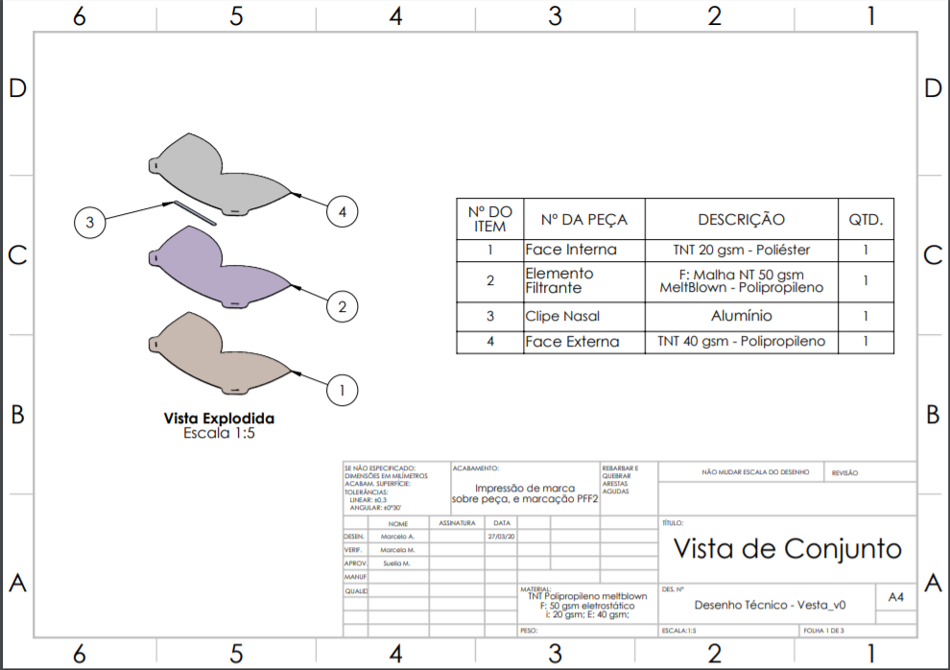

**Figura 12.** Desenho de montagem da VESTA.

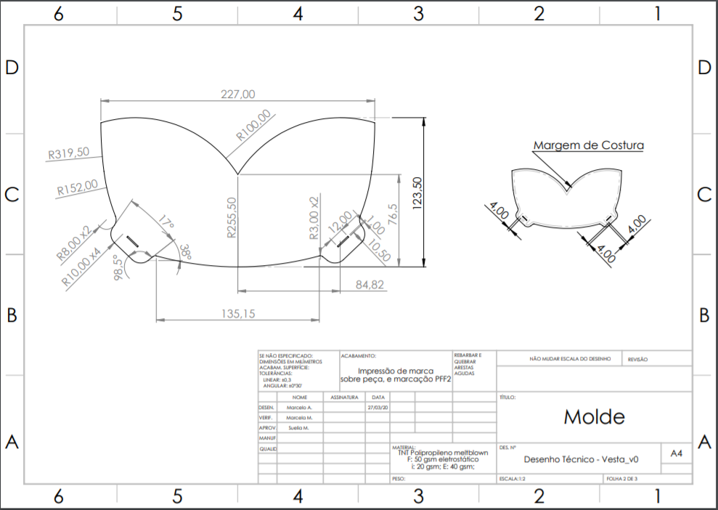

**Figura 13.** Desenho de detalhe da camada da VESTA

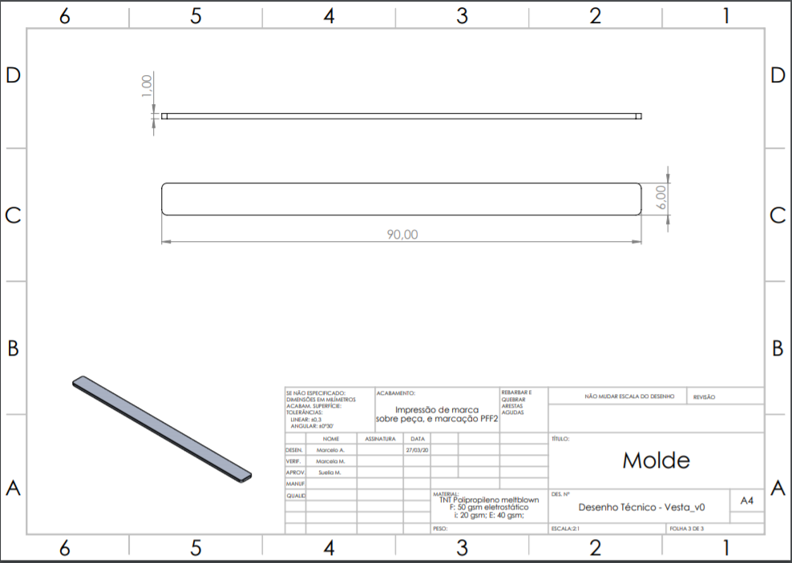

**Figura 14.** Desenho de detalhe do clip nasal da VESTA.

A lista de materiais que constituem o respirador é demonstrada na Tabela 4.

**Tabela 4.** Lista de material utilizado para produção do respirador VESTA

|  |  |  |  |  |
| --- | --- | --- | --- | --- |
| **Item** | **Qtd.** | **Descrição** | **Material** | **Tratamento** |
| 1 | 1 | Face interna | TNT odonto-hospitalar 20 gsm spunbonded - Poliéster | Hidrorrepelente |
| 2 | 1 | Elemento filtrante | F:malha NT 50 gsm Meltblown -Polipropileno | Nanofilme; Carga Eletrostática |
| 3 | 1 | Clip nasal | Alumínio maleável |  |
| 4 | 1 | Face externa | TNT odonto-hospitalar 40 gsm spunbonded - Poliéster | Hidrorrepelente |
| 5 | 2 | Elástico de fixação | TPE | Não se aplica |

# 9. Processo de Fabricação e Controles

As etapas do processo de produção do respirador VESTA desde projeto do produto, definição e produção da matéria prima, testes de qualidade, aquisição e transporte da matéria prima, produção dos respiradores,  distribuição aos usuários e descarte estão demonstrados no fluxograma geral apresentado na Figura 15, sendo que todas as etapas são detalhadas nos fluxogramas de processo.

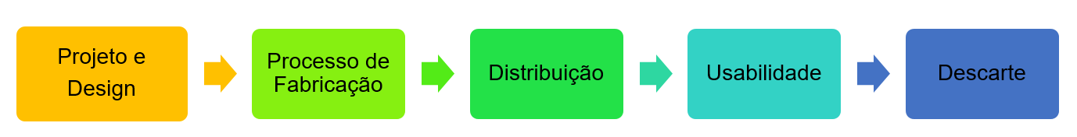

**Figura 15.** Fluxograma geral de processo de uso da VESTA.

O desenvolvimento do produto teve como base os respiradores N95 FPF2 existentes no mercado e nanotecnologia a base de quitosana já utilizada para fins antibacterianos. Com a junção de ambas as tecnologias foi desenvolvido um respirador N95 PFF2 associado a nanopartículas com eficiência de filtração de partículas (incluindo aerossóis) aprimorada em relação à respiradores equivalentes no mercado.  Após o desenvolvimento, uma etapa crucial do fluxo é o processo de fabricação. Nesta etapa, temos a aplicação das nanopartículas no elemento filtrante, que é o material central do respirador. Este procedimento será realizado pelo laboratório CERTBIO em Campina Grande, já a manufatura da VESTA será realizada na MCI Indústria e Comércio de Produtos eletrônicos Ltda, empresa localizada em São Paulo, segundo Figura 15. A logística de transporte do material filtrante, contendo a nanotecnologia, é uma parte crítica no processo, dada a distância entre os fornecedores. Houve o mapeamento de fornecedores e chegou-se a essa configuração otimizada, pois após a fabricação a VESTA será testada por um laboratório parceiro para garantir segurança e qualidade exigida pela resolução da Anvisa RDC Nº 356. Parte do processo de fabricação do VESTA está ilustrado nas Figuras 16 e 17.

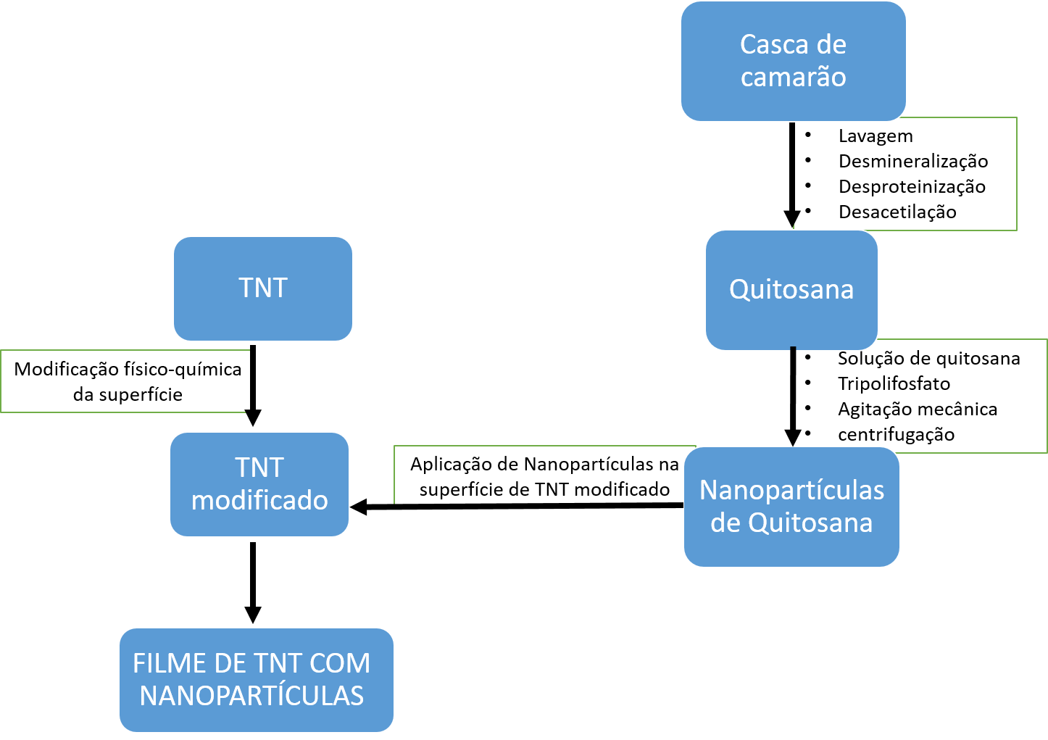

**Figura 16.** Fluxograma representando desde o processo da obtenção da quitosana à aplicação de nanopartículas no filtro do respirador.

Os rolos de TNT odonto-hospitalar de gramaturas definidas no design do projeto são posicionados na puncionadeira e as camadas de TNT dos respiradores montadas e cortadas no modelo projetado no rolo-punção, seguindo pela solda ultrassônica que une as três camadas de material onde a camada central é a que contém o elemento filtrante com a nanotecnologia.  Esse processo é realizado em um ambiente controlado, porém há impurezas relacionadas com o próprio processo de fabricação associadas aos mecanismos da puncionadeira e dos rolos alinhadores do TNT. Desde a entrada do material na puncionadeira até o corte e solda ultrassônica dos respiradores existe uma proteção, e não há contado do material com possíveis elementos lubrificantes dos mecanismos e elementos de máquina da puncionadeira, evitando a contaminação do mesmo. Havendo controle do processo de manufatura, não existem impurezas relacionadas a ele.

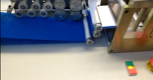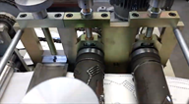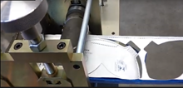 **Figura 17.** Processo de fabricação de respiradores na empresa MCI LTDA.

*Descrição dos materiais de partida*

Após estudos e pesquisa em normas nacionais e internacionais na fase de design e projeto da VESTA chegou-se nos seguintes materiais:

*Do respirador:*

* Face interna, TNT odonto-hospitalar 20 gsm spunbonded – Poliéster, Hidrorrepelente
* Elemento filtrante, F:malha NT 50 gsm Meltblown -Polipropileno, Nanofilme; Carga Eletrostática
* Face externa, TNT odonto-hospitalar 40 gsm spunbonded – Poliéster, Hidrorrepelente
* Clip nasal, Alumínio maleável
* Elástico de fixação, TPE

*Das nanoestruturas:*

* Quitosana produzida pelo Laboratório de Avaliação e Desenvolvimento de Biomateriais (CERTBIO) tem média massa molecular, grau de desacetilação (GD) entre 75 e 85%.

Lista dos fornecedores dos Materiais de Partida

1. **Casca de camarão:** obtida da empresa Aquamaris, João Pessoa – PB.

2. **Quitosana:** produzida pelo CERTBIO, Campina Grande – PB.

3. **TNT de polipropileno:** produzido pela MCI ULTRASONICA, São Paulo – SP.

## 9.1 Produção das nanopartículas de quitosana e aplicação nas fibras do elemento filtrante

A quitosana produzida pelo Laboratório de Avaliação e Desenvolvimento de Biomateriais (CERTBIO) tem média massa molecular, grau de desacetilação-GD entre 75 e 85% e será utilizada para a obtenção das nanopartículas. Soluções de quitosana de concentração 0,5% (m/v) serão preparadas a partir da dissolução do biopolímero em solução aquosa de ácido acético a 0,75% (v/v), empregando agitação mecânica (10.000 rpm) a 25°C durante 1h. Em seguida, por gotejamento, uma solução de tripolifosfato, 0,2% (m/v), será adicionada na solução de quitosana a 25°C com agitação constante. Subsequentemente, as nanopartículas serão incubadas a 25ºC por 30 minutos para estabilização. Logo após, as nanopartículas serão coletadas por centrifugação a 13.000 x g, por 30 min, a 10°C e ressuspendidas em solução aquosa. As nanopartículas obtidas serão caracterizadas de acordo com metodologias descritas no item 10.2.

As nanopartículas serão aplicadas no elemento filtrante, que vai entre as camadas interna e externa do respirador. A aplicação das nanopartículas no elemento filtrante será via técnica de jateamento, ou automontagem camada por camada ou ‘layer-by-layer (LbL)’ e ou dip-coating. Os respiradores serão submetidas a imersão no TNT da camada filtrante nas suspensões dos nanomateriais ou por aspersão (método preferencial) dos nanomateriais sobre o tecido, empregado um sistema de spray. A espessura do nanofilme formado será controlada pelo número de ciclos de imersão/aspersão com a suspensão dos nanomateriais. Após o recobrimento do elemento filtrante com as nanopartículas de quitosana, os mesmos serão caracterizados de acordo com metodologias descritas no item 10.2. Os lotes obtidos serão designados como descrito na Tabela 5:

**Tabela 5.** Informações sobre os lotes do produto experimental a serem utilizados nos ensaios não clínicos.

|  |  |  |  |
| --- | --- | --- | --- |
| **Número do lote** | **Tamanho do lote (unidades)** | **Data e Local de Fabricação** | **Finalidade** |
| 005-20 | 20 | Jul-20/UnB | Ensaio de MEV |
| 005-20 | 20 | Jul-20/UnB | Ensaio de Citotoxicidade (MTT) |
| 005-20 | 20 | Jul-20/UnB | Determinação da Eficiência de Filtragem de partículas |
| 005-20 | 20 | Jul-20/UnB | Determinação da Eficiência de filtragem bacteriana e viral |

O detalhamento de cada etapa do fluxograma de processo geral está apresentado na Figura 17, a seguir.

# 10. Fluxo de produção com boas práticas de fabricação

Abaixo apresenta-se a Figura 18 (várias partes), como ilustração do fluxo de produção.

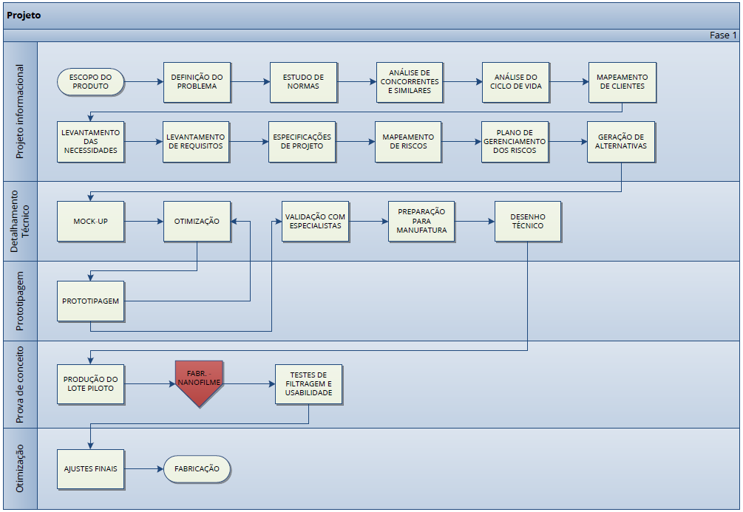

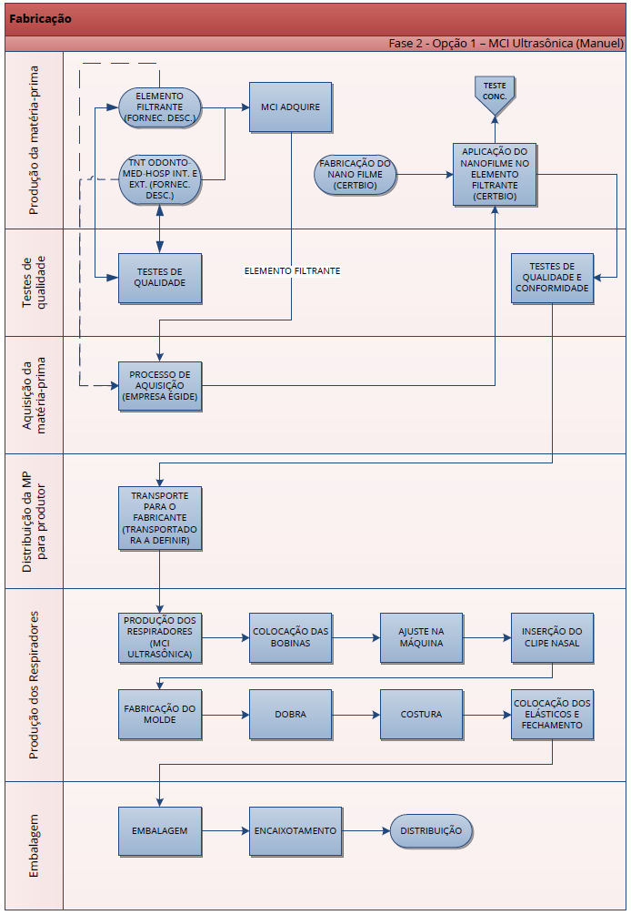

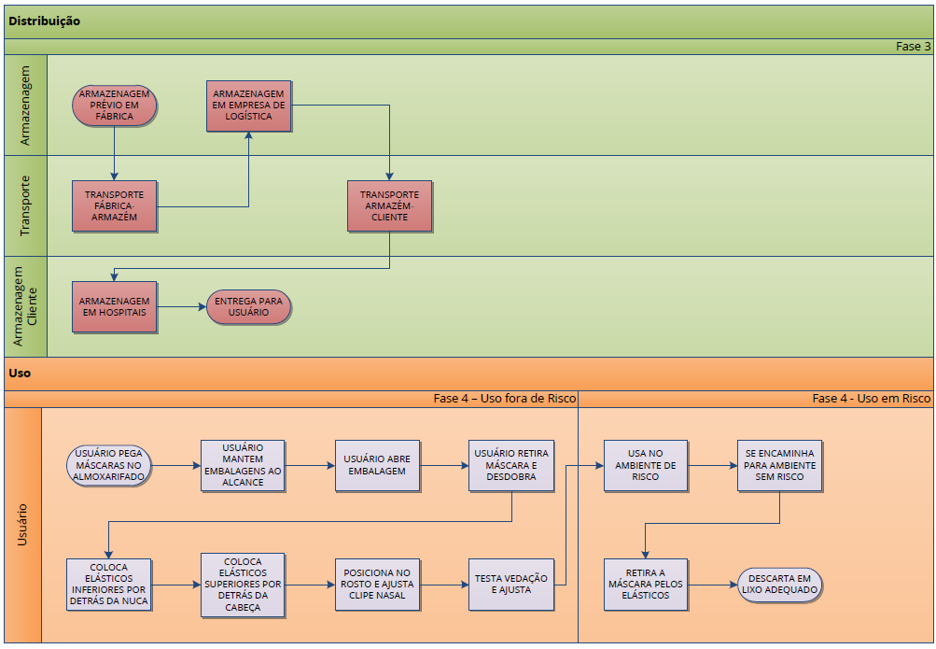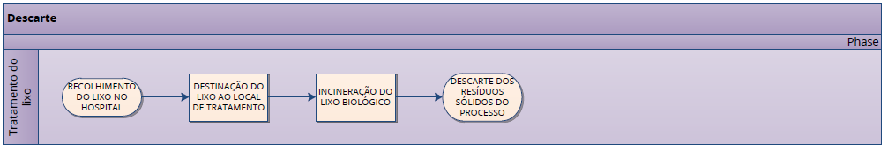

**Figura 18**. Fluxo de produção

# 11. Indicação de uso e avaliação da toxicidade e eficácia de uso

## 11.1 Indicação de uso

Toda a matéria-prima utilizada na confecção do respirador, incluindo o elemento filtrante (nanopartículas de quitosana) é de origem nacional. O respirador VESTA é uma peça semifacial filtrante capaz de prevenir a contaminação das vias aéreas por agentes patogênicos transmissíveis pelo ar, inclusive aqueles de escala nanométrica. O respirador é indicado para: 1) evitar a contaminação de pessoas saudáveis que frequentem ambientes que possam apresentar patógenos de transmissão respiratória ou que estão em contato próximo com pessoas infectadas por esses patógenos; 2) evitar a dispersão dos patógenos para o ambiente através de gotículas e aerossóis produzidos por indivíduos infectados. Além disso, seu uso é individual e não deve ser prolongado por mais de 8 horas, caso o uso prolongado seja necessário, deve-se trocar o respirador facial por um novo.

O respirador facial VESTA é um equipamento de proteção individual que objetiva impedir a passagem através de sua camada filtrante de organismos patogênicos de transmissão aérea, com o diferencial de filtrar também partículas de escala nanométrica. Suas instruções para uso são similares às dos respiradores de tipo N95, já disponíveis no mercado. Seu uso é individual e não deve durar mais de 8 horas contínuas, caso seja necessário utilizar o respirador por mais de 8 horas, descarte-a e coloque uma nova. Para se proteger adequadamente da contaminação aérea: 1) coloque o respirador sobre o rosto de forma que cubra o nariz, a boca e o queixo; 2) ajuste o elástico; 3) finalmente, para vedar a face, ajuste o clip nasal.

## 11.2 Avaliação da eficácia e segurança de uso do VESTA

### 11.2.1 Ensaios de caracterização das nanopartículas livres e associadas ao elemento filtrante

As nanopartículas de quitosana serão caracterizadas por Espalhamento Dinâmico de Luz (DLS), Potencial Zeta, Espectroscopia na Região de Infravermelho com Transformada de Fourier (FTIR), Difração de Raios-X (DRX), Microscopia Eletrônica de Varredura (MEV) e Microscopia de Força Atômica (AFM) conforme descrito a seguir.

***Caracterização das nanopartículas por Espalhamento Dinâmico de Luz (DLS) e Potencial Zeta (ζ)***

O DLS será usado para determinar o tamanho e o índice de polidispersão (IP) das nanopartículas de quitosana obtidas. O potencial zeta será empregado para mensurar a carga eletrostática presente na superfície das partículas. Antes de iniciar o ensaio, todas as amostras serão submetidas ao ultrassom por 1 minuto. O equipamento ZetaPals da Brookhaven será utilizado, empregando a célula BI-SCP, a uma temperatura de 25 °C, com os parâmetros de índice de refração (RI) 1.700 e de índice de absorção 0.010 da quitosana e para o solvente água RI:1.330, com viscosidade de 0.8872cP. Todas as leituras serão obtidas em triplicatas após 24h da preparação das amostras.

***Caracterização por Espectroscopia na Região do Infravermelho com Transformada de Fourier***

A Espectroscopia na Região do Infravermelho com Transformada de Fourier (FTIR) será realizada no equipamento Spectrum 400 Perkin Elmer, na faixa de 4000-600 cm-1 via utilização do dispositivo ATR (*atenuatted total reflectance*), para confirmar a presença dos grupos funcionais nas nanopartículas de quitosana. O solvente será retirado das nanopartículas por meio de liofilização.

***Caracterização por Difração de Raios-X (DRX)***

A caracterização por Difração de Raios X será conduzida a temperatura ambiente em aparelho da marca Shimadzu modelo 7000 Shimadzu, utilizando-se de radiação Kα do cobre (1,5418 Å), tensão de 40kV e corrente 30mA em um intervalo de 2θ numa varredura entre 5,0 e 50,0 graus a uma velocidade de 2°/min.

***Microscopia Eletrônica de Varredura (MEV)***

A incorporação e a distribuição das nanopartículas de quitosana no elemento filtrante será averiguada através de um Microscópio Eletrônico de Varredura de bancada, PHENON, modelo MEV PROX, (PHENOM WORD-800-07334 (Holanda, UE), com aumento de até 45.000X, profundidade de foco de 1 mm, resolução de 30 nm, 5,10 e 15 KV, baixo vácuo e pressão variada (1 a 270 Pa). Dessa forma, 3 amostras de 1 cm2 serão coletadas de modo aleatório de 3 filtros diferentes e analisadas. Os critérios de aceitação utilizados serão: a não apresentação de partículas aglomeradas e a distribuição homogênea das partículas.

***Microscopia De Força Atômica (AFM)***

Para confirmar o tamanho e a topografia das nanopartículas de quitosana, será utilizado um Microscópio de Força Atômica XE-BIO Park Systems com cantilever de raio de curvatura da ponteira inferior a 10 nm. Para realização do ensaio, 10 µL da solução de nanopartículas serão depositados em uma placa de vidro e mantidos sob dessecação. Após secagem a amostra será conduzida para análise. As varreduras serão realizadas com a frequência de 1 Hz e com a resolução máxima permitida no equipamento (512x512 pixels). Finalmente, as imagens serão processadas pelo próprio software do equipamento (XEI 1.8, Park Systems).

## 11.3 Ensaios mecânicos do respirador e elemento filtrante

Sabe-se que para verificar a eficiência do respirador alguns ensaios mecânicos de acordo com a norma **ABNT NBR 13697:2010** **- Equipamento de proteção respiratória - Filtros para partículas**, também é citada na resolução da ANVISA. Esta norma fixa as condições exigíveis dos filtros mecânicos para uso como parte de um equipamento de proteção respiratória. A quantificação dos ensaios segue o estabelecido, onde cada ensaio deve ser realizado com um número mínimo de dez filtros (6.1.3), nesse estudo serão utilizados o mínimo requisitado. A seguir é descrito como serão realizados os ensaios mecânicos e o que será observado.

Sobre a **Inspeção Visual**, irá se observar e avaliar visualmente as marcações, informações fornecidas pelo fabricante, instruções de uso, características dos materiais utilizados e a ocorrência ou não de alterações nas características após a realização dos ensaios.

No que se refere ao ensaio de **Resistência à vibração**, as PFF devem ser submetidas ao condicionamento de vibração, simulando impactos sofridos em situações de transporte e manuseio, não devendo apresentar defeitos mecânicos e devem satisfazer os requisitos pré-estabelecidos.

As PFF devem ser submetidas ao ensaio de **Condicionamento térmico**, através de um ciclo térmico. Neste ensaio, as PFF não podem colapsar e nem apresentar sinais de danos que comprometam seu desempenho, como rasgos e deformações. Adicionalmente, devem satisfazer os requisitos de inflamabilidade, resistência à respiração e penetração através do filtro.

Para o ensaio de **Condicionamento de simulação de uso**, as PFF devem ser submetidas a uma simulação do seu comportamento em bancada, quando utilizadas pelo usuário (ar a 37°C e saturado de umidade); elas não podem colapsar. Após a simulação, as PFF não podem apresentar sinais de danos mecânicos na peça facial ou nos tirantes que comprometam seu desempenho, como rasgos e deformações, e devem satisfazer os requisitos de resistência à respiração e de penetração através do filtro.

Sobre o **Ensaio de resistência à respiração**, deve ser realizado em amostras como recebidas e submetidas aos condicionamentos térmico e de simulação de uso. A resistência à respiração imposta pelas PFF deve ser a mais baixa possível e, em nenhum caso, **deve exceder os valores**: I - 70Pa em caso de inalação com fluxo de ar contínuo de 30L/min; II - 240Pa em caso de inalação com fluxo de ar contínuo de 95L/min; e III - 300Pa em caso de exalação com fluxo de ar contínuo de 160L/min. Deve-se medir a resistência à respiração tanto na inalação quanto na exalação. Em relação ao ensaio de **Conteúdo de CO2 no ar inalado**, a concentração de dióxido de carbono no ar inalado, contido no volume morto, não pode exceder o valor médio de 1 % (em volume). O ensaio deve ser realizado em amostras como recebidas. § 4° A **resistência à respiração** imposta pela PFF, com ou sem válvula, deve ser a mais baixa possível e **não deve exceder anteriores declarados.**

Quanto ao **Ensaio de penetração através do filtro**, este não pode exceder em momento algum os valores de 6% e 2% de penetração máxima de aerossol com fluxo contínuo de ar de 95 L/min em ensaios com cloreto de sódio e óleo de parafina respectivamente. Deve ser realizado em amostras como recebidas e submetidas aos condicionamentos de vibração, de simulação de uso e térmico. Este ensaio deve ter a penetração medida durante o carregamento da PFF com 150 mg de aerossol de cloreto de sódio. E os seguintes requisitos serão avaliados § 5° A **penetração dos aerossóis** de ensaio através do filtro da PFF não pode exceder em momento algum a 6%. § 7° **A concentração de dióxido de carbono no ar inalado**, contido no volume morto, não pode exceder o valor médio de 1% (em volume).

Além dos itens previstos na RDC Nº 356 Art. 7 nossos ensaios irão garantir que o produto investigacional estará em conformidade com as normas ABNT NBR 13698:2011, que solicita a análise de inflamabilidade. Para o ensaio de **Inflamabilidade**, material utilizado na confecção da PFF não pode representar risco para o usuário e não pode ser altamente inflamável, bem como a PFF não pode queimar ou continuar a queimar por mais de 5 s, depois de removida da chama na execução do ensaio. Não é necessário que a PFF tenha condições de uso após o ensaio. Por fim, destacamos que o design da VESTA segue as recomendações onde prevê-se que ela deva ter o acabamento das peças livres de rebarbas e cantos vivos e seguindo a recomendação da resolução RDC Nº 356/2020. Tendo como o processo de Fabricação e Controle na produção desse produto investigacional respeitada a estrutura, a seguir: a) Fluxograma do processo de fabricação do Produto Investigacional; b) Informação resumida das etapas críticas do processo de fabricação e respectivos parâmetros de controle; c) Lista com a descrição dos materiais de partida, intermediários, seus nomes comerciais utilizados; d) Lista das impurezas relacionadas ao Produto Investigacional e ao seu processo de fabricação; e) Avaliação crítica da toxicidade das impurezas, produtos de degradação e solventes residuais, oriundos do processo de fabricação. Além disso, todo o Produto Investigacional terá um controle de qualidade com as informações sobre os lotes utilizados na produção do produto (rastreabilidade) investigacional de ambos os ensaios não clínicos e clínicos.

A seguir resumimos todos os ensaios a serem realizados para atender a norma ABNT NBR 13698:2011 na Tabela 6.

**Tabela 6.** Resumo de ensaios previsto na NBR 13698:2011

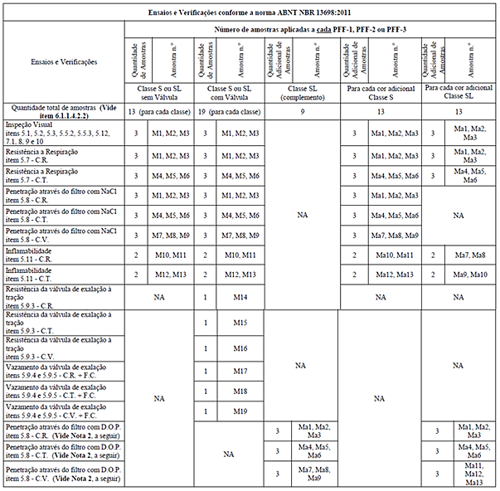

onde: Mi indica a máscara de número i; Mai indica a máscara adicional de número i; C.R.– Como recebido; C.T.–Condicionamento térmico; C.V. – Condicionamento de vibração; F.C. – Passagem de fluxo contínuo de ar de 300 l/min durante 30 segundos através da válvula de exalação.

# 12. Rastreabilidade do produto, armazenamento e validade

De acordo com RDC Nº 305, de 24/09/2019, que dispõe sobre os requisitos para fabricação, comercialização, importação e exposição ao uso de dispositivos médicos personalizados, entende-se que o respirador VESTA se enquadra no item IV - dispositivo médico paciente-específico, sendo este tornado compatível (ou que é compatibilizado) com a anatomia de um paciente usando técnicas de dimensionamento com base em referências anatômicas, ou usando as características anatômicas obtidas a partir de exames de imagem, sendo tipicamente produzido em lote por meio de processo passível de validação e reprodutível, sob responsabilidade do fabricante, ainda que o projeto possa ser desenvolvido em conjunto com o profissional de saúde habilitado.

Este respirador é recomendado para proteger as vias respiratórias e reduzir a exposição contra certos aerodispersóides especificamente relacionados ao COVID-19. Sua vida útil é variável. Deve ser descartado quando se encontrar danificado, perfurado, com elásticos soltos ou rompidos, quando a respiração do usuário se tornar difícil, quando for contaminado por sangue ou outros fluidos corpóreos ou se houver deformações na estrutura física que possam prejudicar a vedação facial.

**Tabela 7:** Lotes de fabricação a serem utilizados na produção do Material experimental do ensaio não clínico

|  |  |  |  |
| --- | --- | --- | --- |
| **Número do lote de fabricação** | **Tamanho do lote** | **Data e local de fabricação** | **Finalidade** |
| 200404 | 300 unidades | 08/04/2020 São Paulo | Ensaio não clínico |

## 12.1 Ensaios biológicos

### 12.1.1 Avaliação da Capacidade Filtrante

Inicialmente será avaliada a capacidade das nanopartículas de quitosana produzidas em reter partículas de acordo com seu tamanho e sob diferentes pressões. O critério de aceitação para todos os ensaios de filtração será: Eficácia de Filtração ≥95%. O sistema de avaliação da capacidade filtrante empregado será como o exposto na Figura 19.

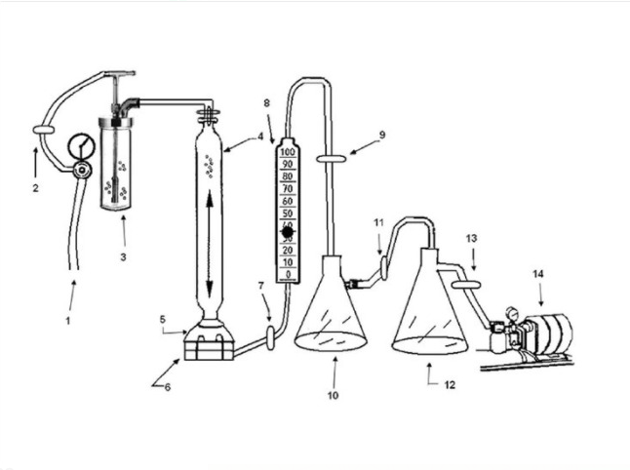

**Figura 19.** Sistema de filtração proposto por Borkow e colaboradores para avaliar a eficácia de filtração de partículas virais. 1) fonte de ar em alta pressão; 2) filtro; 3) nebulizador; 4) câmara de aerossol; 5) câmara do material em teste; 6) impactador em cascada Andersen; 7) filtro; 8) medidor de fluxo calibrado; 9) filtro; 10) frasco Erlenmeyer de 4L com vácuo; 11) filtro; 12) frasco Erlenmeyer de 4L com vácuo; 13) filtro; 14) bomba de vácuo.

### 12.1.2 Filtração de Material Inerte (Controle Negativo)

O meio de cultura puro, ou seja, sem microrganismos, será aplicado no sistema filtrante e aerossolizado, prosseguindo para a câmara de aerossol contendo o filtro em teste. Após a filtração, serão coletados o filtrado e a membrana teste para determinar da presença e a concentração de partículas em ambos.

### 12.1.3 Avaliação da Filtração Viral e do Efeito Virucida in vitro

Amostras da mucosa oronasal de pacientes que testaram positivo para o COVID-19 serão coletadas através de um swab. Após o isolamento e o cultivo do vírus para solução estoque, serão preparadas três soluções com concentrações virais diferentes em três recipientes contendo meio específico para vírus. O recipiente permanecerá vedado com o filtro teste e as soluções virais serão aerossolizadas e prosseguirão para a câmara de aerossol, onde entrarão em contato com o elemento filtrante. Em seguida, os vírus retidos no filtro e no filtrado serão coletados, cultivados e titulados para determinar suas quantidades e assim a eficiência de filtração viral e a capacidade antiviral do filtro, conforme a Figura 20.

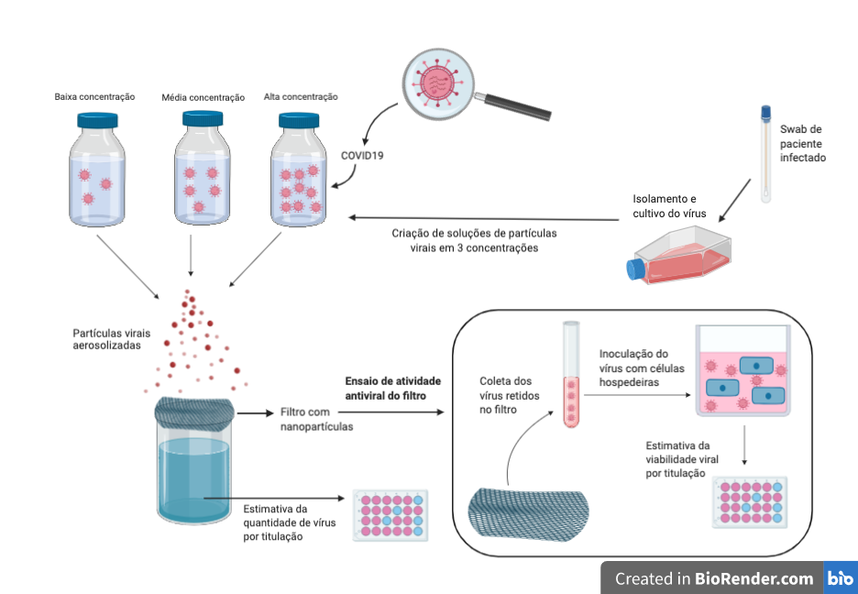**Figura 20.** Esquema do protocolo de avaliação da capacidade filtrante e da atividade antiviral de filtro, contendo nanopartículas de quitosana.

### 12.1.4 Avaliação da Filtração Bacteriana e do Efeito Antibacteriano *in vitro*

### Duas espécies bacterianas selecionadas, Escherichia coli e Staphylococcus aureus, serão cultivadas separadamente em meio de cultura e as soluções obtidas serão diluídas. Em seguida, estas soluções serão inseridas no sistema de avaliação de filtração, aerossolizadas e prosseguirão para a câmara de aerossol, onde entrarão em contato com o elemento filtrante acoplado hermeticamente ao recipiente que conterá o filtrado. Logo após, as bactérias presentes no filtrado e as retidas no elemento filtrante serão coletadas, cultivadas e encubadas por 48h a 37 ºC. Finalmente, a viabilidade celular e a quantidade bacteriana serão aferidas por contagem das unidades formadoras de colônia para determinar a eficiência de filtração e o efeito antibacteriano do elemento filtrante.

Para avaliar a resistência a uma eventual contaminação do elemento filtrante pelas mãos, o mesmo será submetido ao ensaio de difusão de disco de acordo com Benltoufa et al (2020). Neste ensaio, discos de 6 mm de diâmetro do elemento filtrante (com e sem adição de nanopartículas) serão cortados e incubados, a 37 °C, no centro de uma placa contendo meio ágar e inoculada com colônias das espécies de bactérias *Escherichia coli* e *Staphylococcus aureus*. Após 48 horas, a zona de inibição será medida com o auxílio de uma régua. Outro protocolo a ser aplicado é o protocolo de desafio do filtro teste a um grupo de microrganismos padronizados em meio de cultura líquido (caldo caseína soja). Neste caso, serão utilizadas bactérias Gram positivas e Gram negativas com concentração padronizada em meio líquido, inoculadas no filtro em teste e no controle positivo (gaze estéril) e adicionadas ao meio líquido padrão. Em tempos pré-determinados as amostras são recolhidas e transferidas para meios de cultura específicos para avaliação do crescimento dos microrganismos.

## 12.2 Ensaios de toxicidade

### 12.2.1 Interpretação de Dados Gerados na Avaliação Biológica e na Avaliação Global dos Riscos Biológicos

A gama de riscos biológicos em qualquer produto novo pode ser ampla e complexa. A resposta biológica apenas a um material constituinte não pode ser considerada isoladamente no design geral do dispositivo médico. Assim, ao projetar um dispositivo médico, a consideração apenas da biocompatibilidade pode resultar em um dispositivo médico menos funcional, sendo a biocompatibilidade apenas uma das várias características a serem consideradas ao fazer essa escolha.

Os testes de toxicidade baseiam-se em métodos de testes *in vitro*, *ex vivo* e em modelos animais, de modo que o comportamento de um dispositivo médico usado em seres humanos possa ser previsto, ainda que não se possa concluir inequivocamente que a resposta biológica será a mesma para ambas as espécies. Além disso, diferenças na maneira de responder ao mesmo material entre indivíduos indicando que alguns pacientes podem ter reações adversas, mesmo aos materiais bem estabelecidos.Os avaliadores especialistas que possuam o conhecimento e a experiência necessários devem determinar e documentar os processos possíveis de acordo com a ISO 10993-1:2018 (Biological evaluation of medical devices — Part 1: *Evaluation and testing within a risk management process):*

a) a estratégia e o conteúdo planejado para a avaliação biológica do dispositivo médico;

b) os critérios para determinar a aceitabilidade do material para a finalidade pretendida, de acordo com o plano de gerenciamento de riscos;

c) a adequação da caracterização do material;

d) a justificativa para a seleção e/ou dispensa dos testes;

e) a interpretação dos dados e resultados dos testes existentes;

f) a necessidade de quaisquer dados adicionais para concluir a avaliação biológica;

g) conclusões gerais de segurança biológica para o dispositivo médico.

### 12.2.2 Ensaio de Citotoxicidade (método de viabilidade por MTT)

## A toxicidade do filtro será avaliada por meio do ensaio de MTT tendo como objetivo investigar se as nanopartículas de quitosana podem gerar alguma toxicidade caso ingeridas ou inaladas. Para tal, 6 amostras de 5 mm serão coletadas de modo aleatório em 3 filtros diferentes e, em seguida, serão analisadas. A avaliação da citotoxicidade in vitro será realizada de acordo com a ISO 10993-5:2009 – Biological Evaluation of Medical Devices – Part 5: tests for in vitro cytotoxicity. A linhagem celular utilizada será a L929 proveniente de fibroblastos. A análise de viabilidade celular será realizada em um Espectrofotômetro Victor X3 (Perkin Elmer, Massachussetts). O critério de aceitação empregado será viabilidade celular ≥70%. Os testes devem ser realizados de acordo com a ISO 10993-5.

## 12.3 Avaliação crítica da toxicidade das impurezas, produtos de degradação e solventes residuais, oriundos do processo de fabricação, ou materiais de partida relevantes

O processo de eletrofiação associado com a gelatinação iônica é o protocolo mais tradicional para fabricar nanofibras e nanofilmes com diferentes morfologias. Após a preparação da solução de quitosana e a eletrofiação, com uma tensão de 10 a 15 KV e taxa de fluxo de 0,1 a 0,4 ml/h; os tapetes de nanofibras ou nanofilmes são formados. Em seguida, os mesmos são secos por, no mínimo 24h, na presença de P2O5, ou por 20 min a 100 °C, ou através do processo simples de secagem, a fim de eliminar quaisquer vestígios de umidade residual. Após a preparação dos sistemas nanoparticulados, eles serão dispersados por jateamento no tecido de escolha como elemento filtrante do respirador.

A nanopartícula será depositada no elemento filtrante, que se localiza entre as camadas interna e externa do suporte. A aplicação das nanopartículas no elemento filtrante será por jateamento, ou automontagem camada por camada (layer-by-layer ou LbL) ou dip-coating. A espessura do filme com nanopartículas formado será controlada pelo número de ciclos de imersão/aspersão do elemento filtrante com a suspensão dos nanomateriais. A empresa CertBio é a responsável pela fabricação e aplicação do nanopartículas de quitosana no elemento filtrante. De acordo com os critérios de aceitação de impurezas no processo de produção de nanopartículas de quitosana podem ser formadas i) Cinzas sulfatadas (Valor < 0,5%) e ii) Material insolúvel (valor < 0,01%) de acordo com a 6ª edição da Farmacopeia Brasileira e ASTM F2103-11.

**Tabela 8.** Impurezas relacionadas ao Produto Investigacional – Nanopartículas de quitosana – Norma ASTM F2103-11 (American Society for Testing and Materials).

|  |  |  |
| --- | --- | --- |
| **Tipo** | **Critério de Aceitação (Unidade)** | **Justificativa do critério de aceitação** |
| Endotoxinas | < 5 EU/kg | ASTM F2103-11 |
| Proteínas | <0,2% |
| Metais | < 18 ppm |
| Microrganismos | < 1 UFC/g Fungos e leveduras  < 2 UFC/g Aeróbios |

### 12.3.1 Teste de Pirogenicidade

Todos os produtos injetáveis de uso humano devem ser livres de pirogênios, uma vez que este tipo de contaminação é considerado um grave problema de saúde pública, podendo causar alterações vasculares e até um quadro de choque e morte. Portanto, os testes para a detecção de pirogênios são ensaios de segurança toxicológicos imprescindíveis tanto nas etapas de produção quanto no controle de qualidade de produtos injetáveis, garantindo a segurança do seu uso e evitando efeitos adversos à saúde. O respirador VESTA é um EPI em que não se aplica este tipo de teste, tendo em vista que o mesmo terá a cobertura de nanopartículas de quitosana aderidas à superfície por tratamento eletrostático. Assim, o usuário não terá contato oral ou injetável com as nanopartículas de quitosana ao usar o VESTA.

### 12.3.2 Testes de Sensibilização

São usados para estimar o potencial de sensibilização por contato com dispositivos médicos, materiais e/ou seus extratos, usando um modelo apropriado. Dado que a exposição repetida ou o contato com quantidades muito pequenas de potenciais lixiviáveis podem resultar em sensibilização e culminar em reações alérgicas, estes testes são relevantes para avaliar a segurança do dispositivo médico e devem ser realizados de acordo com a ISO 10993-10.

### 12.3.3 Testes de Irritação

São usados para estimar o potencial de irritação de dispositivos médicos, materiais e/ou seus extratos, tendo um local apropriado para aplicação, como pele, olhos e mucosas, em um modelo adequado. Os ensaios realizados devem ser apropriados para a forma e duração da exposição ou contato. Quando a determinação da irritação por testes dérmicos ou mucosos é inadequada, o teste de reatividade intracutânea pode ser usado para avaliar a reação localizada do tecido aos extratos de dispositivos médicos. Todos os testes de irritação devem ser conduzidos de acordo com a ISO 10993-10.

Também avaliam possíveis riscos de contato com produtos químicos liberados por dispositivos médicos, que podem produzir irritação da pele e das mucosas, irritação ocular ou sensibilização da pele. Alguns materiais incluídos nos dispositivos médicos foram testados e seu potencial de irritação ou sensibilização da pele ou das mucosas foi documentado. Outros materiais e seus componentes químicos não foram testados e podem induzir efeitos adversos quando em contato com tecido humano. O fabricante é, portanto, obrigado a avaliar cada dispositivo quanto a possíveis efeitos adversos antes da comercialização.

Tradicionalmente, testes em pequenos animais são realizados antes dos testes em humanos para ajudar a prever a resposta humana. Porém, recentemente, testes *in vitro* e em humanos foram adicionados como adjuntos ou alternativas. Apesar do progresso e do esforço considerável nessa direção, uma análise dos resultados sugere que atualmente não foi elaborado nenhum teste *in vitro* satisfatório que elimine a necessidade de testes *in vivo*. Quando apropriado, o uso preliminar de métodos *in vitro* é incentivado para fins de triagem antes dos testes em animais.

### 12.3.4 Testes de Toxicidade Sistêmica Aguda

Aplicáveis em situações nas quais o contato permite a absorção potencial de lixiviados tóxicos e produtos de degradação. Estimam os possíveis efeitos nocivos de exposições únicas ou múltiplas, durante um período menor que 24h, a dispositivos médicos, materiais e/ou seus extratos em um modelo animal. Esses testes devem ser apropriados para a forma de exposição e realizados de acordo com a ISO 10993-11. Se possível, os testes de toxicidade sistêmica aguda podem ser combinados com os protocolos de teste de implantação e toxicidade subaguda e subcrônica.

Quando uma avaliação da toxicidade sistêmica é especificada, os testes biológicos ou a avaliação de risco devem incluir a avaliação do potencial de respostas biológicas nos tecidos do corpo (por exemplo, conforme ISO 10993-11: 2017), incluindo os sistemas de órgãos relevantes para o uso clínico do dispositivo médico.

### 12.3.5 Informações de Degradação

Devem ser fornecidas para quaisquer dispositivos médicos, componentes ou materiais que permaneçam no tecido, com potencial de degradação no corpo humano. Os ensaios de degradação devem ser considerados se: a) o dispositivo médico foi projetado para ser absorvível, ou b) uma consideração informada da composição final do dispositivo médico indica que produtos de degradação tóxica podem ser liberados durante o contato com o corpo.

Os parâmetros que afetam a taxa e a extensão da degradação devem ser descritos e documentados. Os mecanismos de degradação também devem ser descritos. Esses mecanismos devem ser simulados *in vitro* para determinar as taxas de degradação e liberação de produtos químicos potencialmente tóxicos para estimar a exposição. Também é possível que testes *in vivo* sejam necessários para avaliar a degradação de um material. Uma estrutura geral para testes de degradação é fornecida na ISO 10993-9. Testes específicos de degradação *in vitro* para polímeros, cerâmicas e metais são descritos nas normas ISO 10993-13, ISO 10993-14 e ISO 10993-15, respectivamente. Contudo, quando produtos de degradação de partículas estão presentes na forma de nanomateriais, os testes devem ser projetados considerando a ISO / TR 10993-22.

## 12.4 Teste de Imunotoxicidade

Tem como base a natureza química dos materiais de fabricação. Indicado quando há indicação de efeitos imunotoxicológicos ou quando o potencial imunogênico de qualquer um dos produtos químicos for desconhecido. Deve ser realizado de acordo com a ISO / TS 10993-20, levando em consideração as especificações para testes de imunotoxicidade de nanomateriais fornecidas na ISO / TR 10993-22.

# 13. Situação do registro do produto na ANVISA

O respirador semifacial filtrante (PFF2) para proteção das vias respiratórias - sem válvulas - utilizado no presente estudo clinico pragmático, aqui denominado respirador VESTA, atende as normas estabelecidas pela NBR 13698 para Peça Semifacial Filtrante.

Segundo o Ministério da Saúde – Agência Nacional de Vigilância Sanitária ANVISA, Resolução da Diretoria Colegiada RDC Nº 10, DE 20 DE FEVEREIRO DE 2015, possui Classificação Classe I – baixo risco. Por ser um produto Classe 1, não oferece risco ao usuário, tempo limitado em contato com a superfície da pele, sem contato com nenhuma área friccionada ou tecido mais sensível. Conforme a RDC Nº 10/2015, o estudo será submetido à ANVISA via notificação/anuência em paralelo à realização da pesquisa, e, consequentemente, o resultado final da pesquisa clínica será notificado à ANVISA. Em condições favoráveis iniciar-se-á o processo de registros e cadastros junto à ANVISA.

# 14. Referências

Alves, M. G. de M., Chor, D., Faerstein, E., Lopes, C. de S., & Werneck, G. L. (2004). Versão resumida da “job stress scale”: adaptação para o português. Revista de Saúde Pública, 38(2), 164–171. <https://doi.org/10.1590/S0034-89102004000200003>

ANVISA. Orientações para a prevenção e o controle de infecções pelo novo coronavírus (SARS-CoV-2) em instituições de longa permanência para idosos (ILPI). Disponível em: http://www.revistacirurgiabmf.com/NotaTecnican04-2020GVIMS-GGTES-ANVISA-ATUALIZADA.pdf. Acesso em 24/03/2020.

Aquino, V; Monteiro, N. Brasil confirma primeiro caso da doença. MINISTÉRIO DA SAÚDE. Agência da Saúde (ed.). [S. l.]: Agência da Saaúde, 26 fev. 2020. Disponível em: https://www.saude.gov.br/noticias/agencia-saude/46435-brasil-confirma-primeiro-caso-de-novo-coronavirus. Acesso em: 27 mar. 2020.

Ashour, H. M., Elkhatib, W. F., Rahman, M. M., & Elshabrawy, H. A. (2020). Insights into the Recent 2019 Novel Coronavirus (SARS-CoV-2) in Light of Past Human Coronavirus Outbreaks. *Pathogens*, *9*(3), 186. <https://doi.org/10.3390/pathogens9030186>

ASSOCIAÇÃO BRASILEIRA DE NORMAS TÉCNICAS. NBR 12543 - Equipamento de proteção respiratória - Classificação. Rio de Janeiro, 2017.

ASSOCIAÇÃO BRASILEIRA DE NORMAS TÉCNICAS. NBR 13370 - Nãotecido - Terminologia - Classificação. Rio de Janeiro, 2017.

ASSOCIAÇÃO BRASILEIRA DE NORMAS TÉCNICAS. NBR 13694 - Equipamento de proteção respiratória - Peças semifacial e um quarto facial. Rio de Janeiro, 1996.

ASSOCIAÇÃO BRASILEIRA DE NORMAS TÉCNICAS. NBR 13695 - Equipamento de proteção respiratória - Peças facial inteira. Rio de Janeiro, 1996.

ASSOCIAÇÃO BRASILEIRA DE NORMAS TÉCNICAS. NBR 13696 - Equipamento de proteção respiratória - Filtros químicos e combinados. Rio de Janeiro, 2005.

ASSOCIAÇÃO BRASILEIRA DE NORMAS TÉCNICAS. NBR 13697 -Equipamento de proteção respiratória - Filtros para partículas. Rio de Janeiro, 2010.

ASSOCIAÇÃO BRASILEIRA DE NORMAS TÉCNICAS. NBR 13698-Equipamento de proteção respiratória - peça semifacial filtrante para partículas. Rio de Janeiro, 2011.

ASSOCIAÇÃO BRASILEIRA DE NORMAS TÉCNICAS. NBR 14873- Nãotecido para artigos de uso odonto-médico-hospitalar - Determinação da eficiência da filtração bacteriológica. Rio de Janeiro, 2002.

ASSOCIAÇÃO BRASILEIRA DE NORMAS TÉCNICAS. NBR ISO 16972- Equipamentos de proteção respiratória — Termos, definições, símbolos gráficos e unidades de medida. Rio de Janeiro, 2015.

Azevedo, A. de, Guimarães, E., Dias Araújo, G., Bezerra, R., Silveira, R. C. da, & Conceição de Oliveira, V. (2011). Percepção de técnicos de enfermagem sobre o uso de equipamentos de proteção individual em um serviço de urgência. Ciencia y Enfermería, 17(3), 113–123. https://doi.org/10.4067/S0717-95532011000300010

Bałazy, A., Toivola, M., Adhikari, A., Sivasubramani, S. K., Reponen, T., & Grinshpun, S. A. (2006). Do N95 respirators provide 95% protection level against airborne viruses, and how adequate are surgical masks? American Journal of Infection Control, 34(2), 51–57. <https://doi.org/10.1016/j.ajic.2005.08.018>

Benltoufa, S., Miled, W., Trad, M., Slama, R. Ben, & Fayala, F. (2020). Chitosan hydrogel‐coated cellulosic fabric for medical end-use: Antibacterial properties, basic mechanical and comfort properties. Carbohydrate Polymers, 227, 115352. https://doi.org/10.1016/j.carbpol.2019.115352

Bennet-Woods D. In: Nanotechnology: Ethics and Society. Hornyak G, editor. Taylor-Francis Group CRC Pres; 2008. pp. 7–18.pp. 179–183.

Borkow, G., Zhou, S. S., Page, T., & Gabbay, J. (2010). A Novel Anti-Influenza Copper Oxide Containing Respiratory Face Mask. PLoS ONE, 5(6), e11295. https://doi.org/10.1371/journal.pone.0011295

BRASIL. ANVISA. RESOLUÇÃO - RDC Nº 356, DE 23 DE MARÇO DE 2020, publicada no ￼DOU em 23/03/2020 | Edição: 56-C | Seção: 1 - Extra | Página: 5, Órgão: Ministério da Saúde/Agência Nacional de Vigilância Sanitária.

BRASIL. MINISTÉRIO DA SAÚDE. Coronavírus, Covid-19. Disponível em: [https://www.saude.gov.br/noticias/agencia-saude/46573-coronavirus-25-mortes-e-1-546-casos-confirmados . Acesso em 22/03/2020](https://www.saude.gov.br/noticias/agencia-saude/46573-coronavirus-25-mortes-e-1-546-casos-confirmados%20.%20Acesso%20em%2022/03/2020).

Buehler, A. M., Cavalcanti, A. B., Suzumura, E. A., Carballo, M. T., & Berwanger, O. (2009). Como avaliar criticamente um ensaio clínico de alocação aleatória em terapia intensiva. *Revista Brasileira de Terapia Intensiva*, *21*(2), 219–225. <https://doi.org/10.1590/s0103-507x2009000200016>

Burdușel, A.-C., Gherasim, O., Grumezescu, A. M., Mogoantă, L., Ficai, A., & Andronescu, E. (2018). Biomedical Applications of Silver Nanoparticles: An Up-to-Date Overview. Nanomaterials, 8(9), 681. https://doi.org/10.3390/nano8090681

Chan, K. W., Wong, V. T., & Tang, S. C. W. (2020). COVID-19: An Update on the Epidemiological, Clinical, Preventive and Therapeutic Evidence and Guidelines of Integrative Chinese–Western Medicine for the Management of 2019 Novel Coronavirus Disease. The American Journal of Chinese Medicine, 1–26. https://doi.org/10.1142/S0192415X20500378

Chen, N. et al. Epidemiological and clinical characteristics of 99 cases of 2019 novel coronavirus pneumonia in Wuhan, China: a descriptive study. The Lancet, 2020, 395 (10223);507–513. Disponível em: <http://dx.doi.org/10.1016/S0140- 6736(20)30211-7.

Chen, Y. N., Hsueh, Y. H., Hsieh, C. Te, Tzou, D. Y., & Chang, P. L. (2016). Antiviral activity of graphene–silver nanocomposites against non-enveloped and enveloped viruses. *International Journal of Environmental Research and Public Health*, *13*(4), 4–6. https://doi.org/10.3390/ijerph13040430

Cheng, Z. J., & Shan, J. (2020). 2019 Novel coronavirus: where we are and what we know. *Infection*. <https://doi.org/10.1007/s15010-020-01401-y>

Cheung, R. C., Ng, T. B., Wong, J. H., & Chan, W. Y. (2015). Chitosan: An Update on Potential Biomedical and Pharmaceutical Applications. *Marine drugs*, *13*(8), 5156–5186. <https://doi.org/10.3390/md13085156>

Chirkov, S. N. The Antiviral Activity Of Chitosan. Applied Biochemistry And Microbiology, 2002, 38 (1),1-8.

Davis R, Zivanovic S. Doris; D'Souza P. Davidson, M.; Effectiveness of chitosan on the inactivation of enteric viral surrogates. Food Microbiology. 2012 ;32 (1);57- 62,

Dayem, A. A., Hossain, M., Lee, S., Kim, K., Saha, S., Yang, G.-M., … Cho, S.-G. (2017). The Role of Reactive Oxygen Species (ROS) in the Biological Activities of Metallic Nanoparticles. International Journal of Molecular Sciences, 18(1), 120. https://doi.org/10.3390/ijms18010120

de Barros EN, Alexandre NM. Cross-cultural adaptation of the Nordic musculoskeletal questionnaire. Int Nurs Rev. 2003;50(2):101-8. doi: 10.1046/j.1466-7657.2003.00188.x

Du, Q., Meng, W., & Wang, R. (2018). Application and Curative Effect of Silver Nanoparticles in Treating Allergic Rhinitis. *IOP Conference Series: Materials Science and Engineering*, *452*(2). https://doi.org/10.1088/1757-899X/452/2/022154

Du, T., Lu, J., Liu, L., Dong, N., Fang, L., Xiao, S., & Han, H. (2018). Supporting Information Antiviral Activity of Graphene Oxide-Silver Nanocomposites by Preventing Viral Entry and Activation of Antiviral Innate Immune Response. *ACS Applied Materials & Interfaces*. <https://doi.org/10.1021/acsabm.8b00154.s001>

Duarte, L. R. P., Miola, C. E., Cavalcante, N. J. F., & Bammann, R. H. (2010). Estado de conservação de respiradores PFF-2 após uso na rotina hospitalar. Revista Da Escola de Enfermagem Da USP, 44(4), 1011–1016. https://doi.org/10.1590/S0080-62342010000400022

Duran, N.; Mattoso, L. H. C., Morais, P. C. Nanotecnologia: Introdução, Preparação e Caracterização de Nanomateriais e Exemplos de Aplicações, 2006, ArtLiber, São Paulo

EMEA. European Medicines Agency. Committee for medicinal products for human use (CHMP). Guideline on data monitoring committees. 2005.

FDA. Food and Drug Administration. U.S. Department of Health and Human Services. Guidance for Clinical Trial Sponsors. Establishment and Operation of Clinical Trial Data Monitoring Committees. 2006.

Galvão, A. da M. (2018). *Avaliação da Concentração de Oxalato de Potássio no Tratamento de Hipersensibilidade Dentinária Cervical - Ensaio Clínico Randomizado Triplo-cego*. Universidade Federal de Uberlândia, Uberlândia. <https://doi.org/10.14393/ufu.di.2018.116>

Garg, U., Chauhan, S., Nagaich, U., Jain, N (2019). Current Advances in Chitosan Nanoparticles Based Drug Delivery and Targeting. Adv Pharm Bull. 9(2):195-204. doi: 10.15171/apb.2019.023.

Gokçay B. & Arda B. Nanotechnology, Nanomedicine; Ethical Aspects (2015). Rev Rom Bioet., 13(3).

Hamming, P. H. (Erik), Overeem, N. J., & Huskens, J. (2020). Influenza as a molecular walker. Chemical Science, 11(1), 27–36. https://doi.org/10.1039/C9SC05149J

Hao, C., Yu, G., He, Y., Xu, C., Zhang, L., & Wang, W. (2019). Marine glycan–based antiviral agents in clinical or preclinical trials. Reviews in Medical Virology, 29(3), e2043. https://doi.org/10.1002/rmv.2043

Harnish, D. A., Heimbuch, B. K., Husband, M., Lumley, A. E., Kinney, K., Shaffer, R. E., & Wander, J. D. (2013). Challenge of N95 filtering facepiece respirators with viable H1N1 influenza aerosols. Infection control and hospital epidemiology, 34(5), 494–499. <https://doi.org/10.1086/670225>

He X, Xing R, Liu S, et al. The improved antiviral activities of amino-modified chitosan derivatives on Newcastle virus [published online ahead of print, 2019 Jun 9]. *Drug Chem Toxicol*. 2019;1–6. doi:10.1080/01480545.2019.1620264

Huang C, Wang Y, Li X, et al. Clinical features of patients infected with 2019 novel coronavirus in Wuhan, China. Lancet. 2020; pii: S0140-6736(20)30183-5. https://doi.org/10.1016/S0140-6736(20)30183-5.

Huang, S., Gu, J., Ye, J., Fang, B., Wan, S., Wang, C., … Cao, S. (2020). Benzoxazine monomer derived carbon dots as a broad-spectrum agent to block viral infectivity. *Journal of Colloid and Interface Science*, *542*, 198–206. <https://doi.org/10.1016/j.jcis.2019.02.010>

INMETRO, Portaria n° 561, de 23 de dezembro de 2014, Requisitos de avaliação da conformidade para equipamentos de proteção individual (EPI) - Peça semifacial filtrante para partículas.

INMETRO, Portaria nº 361, de 06 de setembro de 2011, Requisitos gerais de certificação de produtos.

Iriti, M., & Varoni, E. M. (2015). Chitosan-induced antiviral activity and innate immunity in plants. Environmental Science and Pollution Research, 22(4), 2935–2944. https://doi.org/10.1007/s11356-014-3571-7

Jiang F, Deng L, Zhang L, Cai Y, Cheung CW, Xia Z. Review of the Clinical Characteristics of Coronavirus Disease 2019 (COVID-19) [published online ahead of print, 2020 Mar 4]. J Gen Intern Med. 2020;10.1007/s11606-020-05762-w. doi:10.1007/s11606-020-05762-w.

Kampf, G., Todt, D., Pfaender, S., & Steinmann, E. (2020). Persistence of coronaviruses on inanimate surfaces and their inactivation with biocidal agents. *Journal of Hospital Infection*, *104*(3), 246–251. <https://doi.org/10.1016/j.jhin.2020.01.022>

Kopacic S, Walzl A, Hirn U, et.al. Application of Industrially Produced Chitosan in the Surface Treatment of Fibre-Based Material: Effect of Drying Method and Number of Coating Layers on Mechanical and Barrier Properties. Polymers. 2018, 7;10(11). pii: E1232. doi: 10.3390/polym10111232

Kravanja G, Primožič M, Knez Ž, Leitgeb M. Chitosan-based (Nano)materials for Novel Biomedical Applications. Molecules. 2019 May 21;24(10). pii: E1960. doi: 10.3390/molecules 24101960

Kucharski AJ, Russell TW, Diamond C, Liu Y, Edmunds J, Funk S, Eggo RM, Sun F, Jit M, Munday JD, Davies N. Early dynamics of transmission and control of COVID-19: a mathematical modelling study. The Lancet Infectious Diseases. 2020 Mar 11.

Kuniyoshi, J.N., “La Quitosana”, Revista de Química PUCP (Pontificia Universidad Católica del Perú), Lima, Peru, v. 26, n. 1-2, pp. 10-12, Ago, 2013.

Lai RWS, Yeung KWY, Yung MMN,et, al. Regulation of engineered nanomaterials: current challenges, insights and future directions. Environ Sci Pollut Res Int. 2018 ; 25(4):3060-3077. doi: 10.1007/s11356-017-9489-0. Epub 2017 Jun 22.

Lam, S. C., Lee, J. K. L., Lee, L. Y. K., Wong, K. F., & Lee, C. N. Y. (2011). Respiratory Protection by Respirators: The Predictive Value of User Seal Check for the Fit Determination in Healthcare Settings. *Infection Control & Hospital Epidemiology*, *32*(4), 402–403. https://doi.org/10.1086/659151

Lam, S. C., Lee, J. K. L., Yau, S. Y., & Charm, C. Y. C. (2011). Sensitivity and specificity of the user-seal-check in determining the fit of N95 respirators. *Journal of Hospital Infection*, *77*(3), 252–256. <https://doi.org/10.1016/j.jhin.2010.09.034>

Li LQ, Huang T, Wang YQ, et al. 2019 novel coronavirus patients' clinical characteristics, discharge rate, and fatality rate of meta-analysis [published online ahead of print, 2020 Mar 12]. J Med Virol. 2020;10.1002/jmv.25757. doi:10.1002/jmv.25757.

Li, L., Huang, T., Wang, Y., Wang, Z., Liang, Y., Huang, T., … Wang, Y. (2020). 2019 novel coronavirus patients’ clinical characteristics, discharge rate and fatality rate of meta‐analysis. *Journal of Medical Virology*, jmv.25757. <https://doi.org/10.1002/jmv.25757>

Li, Y., Leung, P., Yao, L., Song, Q. W., & Newton, E. (2006). Antimicrobial effect of surgical masks coated with nanoparticles. *Journal of Hospital Infection*, *62*(1), 58–63. <https://doi.org/10.1016/j.jhin.2005.04.015>

Li, Y., Wong, T., Chung, J., Guo, Y. P., Hu, J. Y., Guan, Y. T., … Newton, E. (2006). In vivo protective performance of N95 respirator and surgical facemask. American Journal of Industrial Medicine, 49(12), 1056–1065. https://doi.org/10.1002/ajim.20395

Lima, P. S., Trocolli, R., Wellen, R. M. R., Rojo, L., Lopez-Manchado, M. A., Fook, M. V. L., & Silva, S. M. L. (2019). HDPE/Chitosan Composites Modified with PE-g-MA. Thermal, Morphological and Antibacterial Analysis. Polymers, 11(10), 1559. <https://doi.org/10.3390/polym11101559>

Loeb, M., Dafoe, N., Mahony, J., John, M., Sarabia, A., Glavin, V., … Walter, S. D. (2009). Surgical Mask vs N95 Respirator for Preventing Influenza Among Health Care Workers. JAMA, 302(17), 1865. https://doi.org/10.1001/jama.2009.1466

Lu, R., Zhao, X., Li, J., Niu, P., Yang, B., Wu, H., … Tan, W. (2020). Genomic characterisation and epidemiology of 2019 novel coronavirus: implications for virus origins and receptor binding. *The Lancet*, *395*(10224), 565–574. https://doi.org/10.1016/S0140-6736(20)30251-8

MacIntyre, C. R., Seale, H., Dung, T. C., Hien, N. T., Nga, P. T., Chughtai, A. A., … Wang, Q. (2015). A cluster randomised trial of cloth masks compared with medical masks in healthcare workers. *BMJ Open*, *5*(4), e006577–e006577. <https://doi.org/10.1136/bmjopen-2014-006577>

Meyer JP, Héry M, Herrault J, et al. Field study of subjective assessment of negative pressure half-masks. Influence of the work conditions on comfort and efficiency. Appl Ergon. 1997;28(5-6):331–338. doi:10.1016/s0003-6870(97)00007-0.

Milewska, A., Kaminski, K., Ciejka, J., Kosowicz, K., Zeglen, S., Wojarski, J., … Pyrc, K. (2016). HTCC: Broad Range Inhibitor of Coronavirus Entry. PLOS ONE, 11(6), e0156552. https://doi.org/10.1371/journal.pone.0156552

Morris D, Ansar M, Speshock J, et al. Antiviral and Immunomodulatory Activity of Silver Nanoparticles in Experimental RSV Infection. *Viruses*. 2019;11(8):732. Published 2019 Aug 8. doi:10.3390/v11080732

Mu, et al. Chem. Rev. 2014, 114, 7740−7781

Muralidharan, Abenaya et el. Chitosan Alters Inactivated Respiratory Syncytial Virus Vaccine Elicited Immune Responses Without Affecting Lung Histopathology In Mice. Vaccine, 2019, 37(30); 4031-4039.

Offeddu V, Yung CF, Low MSF, Tam CC. Effectiveness of Masks and Respirators Against Respiratory Infections in Healthcare Workers: A Systematic Review and Meta-Analysis. *Clin Infect Dis*. 2017;65(11):1934–1942. doi:10.1093/cid/cix681

Ogata, K. Engenharia de controle moderno, 5th ed. São Paulo, 2010.

OPAS BRASIL. Folha informativa – COVID-19 (doença causada pelo novo coronavírus) Disponível em: https://www.paho.org/bra/index.php?option=com_content&view=article&id=6101:folha-informativa-novo-coronavirus-2019-ncov&Itemid=875. Acesso em 22/03/2020.

OPAS OMS BRASIL. https://www.paho.org/bra. Acesso em 22/03/2020.

Parry, D. A., Oeppen, R. S., Amin, M. S. A., & Brennan, P. A. (2018). Sleep: its importance and the effects of deprivation on surgeons and other healthcare professionals. British Journal of Oral and Maxillofacial Surgery, 56(8), 663–666. https://doi.org/10.1016/j.bjoms.2018.08.001

Paules CI, Marston HD, Fauci AS. Coronavirus Infections—More Than Just the Common Cold. JAMA. 2020;323(8):707–708. doi:10.1001/jama.2020.0757

Pereira dos Santos, E., Nicácio, P. H. M., Coêlho Barbosa, F., Nunes da Silva, H., Andrade, A. L. S., Lia Fook, M. V., … Farias Leite, I. (2019). Chitosan/Essential Oils Formulations for Potential Use as Wound Dressing: Physical and Antimicrobial Properties. Materials, 12(14), 2223. <https://doi.org/10.3390/ma12142223>

Portaria n° 561, de 23 de dezembro de 2014, MINISTÉRIO DO DESENVOLVIMENTO, INDÚSTRIA E COMÉRCIO EXTERIOR INSTITUTO NACIONAL DE METROLOGIA, QUALIDADE E TECNOLOGIA-INMETRO

Radonovich LJ Jr, Simberkoff MS, Bessesen MT, et al. N95 Respirators vs Medical Masks for Preventing Influenza Among Health Care Personnel: A Randomized Clinical Trial. JAMA. 2019;322(9):824–833. doi:10.1001/jama.2019.11645.

Rengasamy S &, Eimer BC. Nanoparticle penetration through filter media and leakage through face seal interface of N95 filtering facepiece respirators. Ann Occup Hyg. 2012 Jul;56(5):568-80. doi: 10.1093/annhyg/mer122

RESOLUÇÃO - RDC Nº 356, DE 23 DE MARÇO DE 2020, publicada no DOU em 23/03/2020 | Edição: 56-C | Seção: 1 - Extra | Página: 5, Órgão: Ministério da Saúde/Agência Nacional de Vigilância Sanitária.

Ribas MJ. Fatores que influenciam e minimizam os erros na administração de medicamentos pela equipe de enfermagem. Rev Port Clin Geral 2010;26:585-9.

Rondon, EC. Fatores dificultadores e facilitadores que os profissionais de enfermagem enfrentam relacionados ao uso dos EPI’S. Revista Eletrônica Gestão e Saúde, 2012;3(3)1045-1060.

Roy J., Salaün F., Giraud S. et.al. Chitosan-Based Sustainable Textile Technology: Process, Mechanism, Innovation, and Safety. Submitted: April 18th 2016Reviewed: August 16th 2016Published: January 11th 2017, DOI: 10.5772/65259.

Schaffer, K., La Rosa, A. M., & Whimbey, E. (2010). Chapter 162 - Respiratory viruses. In J. Cohen, S. M. Opal, & W. G. B. T.-I. D. (Third E. Powderly (Eds.) (pp. 1598–1608). London: Content Repository Only! https://doi.org/https://doi.org/10.1016/B978-0-323-04579-7.00162-3

Schulz KF, Altman DG, Moher D; CONSORT Group. CONSORT 2010 statement: updated guidelines for reporting parallel group randomised trials. BMJ. 2010;340:c332. Published 2010 Mar 23. doi:10.1136/bmj.c332

Shereen, M. A., Khan, S., Kazmi, A., Bashir, N., & Siddique, R. (2020). COVID-19 infection: Origin, transmission, and characteristics of human coronaviruses. Journal of Advanced Research, 24, 91–98. https://doi.org/10.1016/j.jare.2020.03.005

SMITH, Jeffrey D., et al. Effectiveness of N95 respirators versus surgical masks in protecting health care workers from acute respiratory infection: a systematic review and meta-analysis. Cmaj, 2016, 188.8: 567-574.

Souza Neto, A. A., Medeiros, L. A. D. M., Fook, M. V. L., Siqueira, R. R. de, Barbosa, R. C., Moraes, W. G. A. de, & Rosendo, R. A. (2019). Desenvolvimento e caracterização de membranas de quitosana / Cissus Verticillata (L.) Nicolson &amp; C.E. Jarvis. Matéria (Rio de Janeiro), 24(3). https://doi.org/10.1590/s1517-707620190003.0706

SPIRIT. Standard Protocol Items: Recommendations for Interventional Trials. Disponível em: <https://www.spirit-statement.org/formal-committee/>. Acesso em: 15/05/2020.

Suen, L. K. P., Guo, Y. P., Ho, S. S. K., Au-Yeung, C. H., & Lam, S. C. (2020). Comparing mask fit and usability of traditional and nanofibre N95 filtering facepiece respirators before and after nursing procedures. *Journal of Hospital Infection*, *104*(3), 336–343. <https://doi.org/10.1016/j.jhin.2019.09.014>

Tong, H. W., Kwok, S. K. C., & Kwok, H. C. (2016). Protective masks with coating comprising different electrospun fibers interweaved with each other, formulations forming the same, and method of producing thereof. China.

Van Doremalen, N., Bushmaker, T., Morris, D. H., Holbrook, M. G., Gamble, A., Williamson, B. N. Munster, V. J. (2020). Aerosol and Surface Stability of SARS-CoV-2 as Compared with SARS-CoV-1. *New England Journal of Medicine*. https://doi.org/10.1056/NEJMc2004973

Vermeulen, K. M., Lopes, M. M. G. D., Alves, C. X., Brito, N. J. N., Almeida, M. das G., Leite-Lais, L., … Brandão-Neto, J. (2019). Bioelectrical Impedance Vector Analysis and Phase Angle on Different Oral Zinc Supplementation in Eutrophic Children: Randomized Triple-Blind Study. *Nutrients*, *11*(6), 1215. <https://doi.org/10.3390/nu11061215>

Wang C, Horby PW, Hayden FG, Gao GF. A novel coronavirus outbreak of global health concern. Lancet. 2020 Jan 24. pii: S0140-6736(20)30185-9. https://doi.org/10.1016/S0140 6736(20)30185-9.

World Health Organization, 2020. "Shortage of personal protective equipment endangering health workers worldwide. Disponível em: https://www.who.int/news-room/detail/03-03-2020-shortage-of-personal-protective-equipment-endangering-health-workers-worldwide Acesso em: 27 de mar. 2020

Wu K, Su D, Liu J, Saha R, Wang JP. Magnetic nanoparticles in nanomedicine: a review of recent advances. Nanotechnology. 2019; 30(50):502003. doi: 10.1088/1361-6528/ab4241.

Yan, Y., Chen, H., Chen, L., Cheng, B., Diao, P., Dong, L., … Li, H. (2020). Consensus of Chinese experts on protection of skin and mucous membrane barrier for healthcare workers fighting against coronavirus disease 2019. *Dermatologic Therapy*. <https://doi.org/10.1111/dth.13310>

Yang W, Cao Q, Qin L, et al. Clinical characteristics and imaging manifestations of the 2019 novel coronavirus disease (COVID-19):A multi-center study in Wenzhou city, Zhejiang, China [published online ahead of print, 2020 Feb 26]. J Infect. 2020;S0163-4453(20)30099-2. doi:10.1016/j.jinf.2020.02.016.

Yang, J., Zheng, Y., Gou, X., Pu, K., Chen, Z., Guo, Q., … Zhou, Y. (2020). Prevalence of comorbidities in the novel Wuhan coronavirus (COVID-19) infection: a systematic review and meta-analysis. *International Journal of Infectious Diseases*. https://doi.org/10.1016/j.ijid.2020.03.017

Yang, W., Cao, Q., Qin, L., Wang, X., Cheng, Z., Pan, A., … Yan, F. (2020). Clinical characteristics and imaging manifestations of the 2019 novel coronavirus disease (COVID-19):A multi-center study in Wenzhou city, Zhejiang, China. *Journal of Infection*, *80*(4), 388–393. https://doi.org/10.1016/j.jinf.2020.02.016

Ye, S., Shao, K., Li, Z., Guo, N., Zuo, Y., Li, Q., … Han, H. (2015). Antiviral Activity of Graphene Oxide: How Sharp Edged Structure and Charge Matter. *ACS Applied Materials & Interfaces*, *7*(38), 21571–21579. <https://doi.org/10.1021/acsami.5b06876>

Younes, I., & Rinaudo, M. (2015). Chitin and Chitosan Preparation from Marine Sources. Structure, Properties and Applications. Marine Drugs, 13(3), 1133–1174. <https://doi.org/10.3390/md13031133>

ZouOU, Lirong et al. SARS-CoV-2 viral load in upper respiratory specimens of infected patients. New England Journal of Medicine, v. 382, n. 12, p. 1177-1179, 2020.